ВЫЧИСЛИТЕЛЬНЫЕ МАШИНЫ, СИСТЕМЫ И СЕТИ

Литература
- Бройдо В.Л. Вычислительные системы, сети и телекоммуникации: Учебник для вузов. 2-е изд. − СПб.: Питер, 2005. − 703 с: ил. ISBN 5-94723-634-6.
- Информатика: Учебник/Под ред. проф. Н.В. Макаровой. –М.:Финансы и статистика, 1997.-768 с.
- Колисниченко Д.Н. Сделай сам компьютерную сеть. Монтаж, настройка, обслуживание. Изд. 2-е, перераб. и доп. – СПб.: Наука и техника. 2006.- 448 с. ISBN 5-94387-250-7.
- Юров В. Assembler.–СПб.: Питер, 2002.–624с.ISBN 5-272-00040-4

Введение

Человек издавна использовал технические средства для вычислений. Сначала это были примитивные устройства – абак (костяшки для счета), счеты и т.д.
В 17-19-м веках возникли первые механические вычислительные устройства, 20-м электротехнические и электронные. У истоков первых вычислителей стояли ученые В. Шикард (фр. 1623 г.), Блез Паскаль, Густав Лейбниц (1671), Чарльз Бэббидж (англ. 1823-34 г.) совместно с графиней Ада Августа Лавлейс - родственница Байрона, в ее честь назван язык программирования Ada, которая считается первой в мире женщиной-программистом, К. Цузе (герм. 1941), Г. Айкен (амер. 1944) и др.
До середины 1980-х годов процесс эволюции вычислительной техники было принято делить на поколения. Дадим этим поколениям краткие качественные характеристики:
- 1-е поколение, 50-е годы: ЭВМ на электронных вакуумных лампах.
- 2-е поколение, 60-е годы: ЭВМ на дискретных полупроводниковых приборах (транзисторах).
- 3-е поколение, 70-е годы: компьютеры на полупроводниковых интегральных схемах с малой и средней степенью интеграции (сотни – тысячи транзисторов в одном корпусе).
Интегральная схема – электронная схема специального назначения, выполненная в виде единого полупроводникового кристалла, объединяющего большое число активных элементов (диодов и транзисторов),
- 4-е поколение, 80-90-е годы: компьютеры на больших и сверхбольших интегральных схемах, основная из которых – микропроцессор (сотни тысяч – десятки миллионов активных элементов в одном кристалле).
Большие интегральные схемы столь плотно упаковывают активные элементы, что все электронное оборудование компьютера 1-го поколения (монстра, занимавшего зал площадью 100-150 кв. м) размещается сейчас в одном микропроцессоре площадью 1,5-2 кв. см. Расстояния между активными элементами в сверхбольшой интегральной схеме составляют 0,15-0,25 микрона (для сравнения, толщина человеческого волоса составляет несколько десятков микрон).
- 5-е поколение, настоящее время: компьютеры с многими десятками параллельно работающих микропроцессоров, позволяющих строить эффективные системы обработки знаний; компьютеры на сверхсложных микропроцессорах с параллельно-векторной структурой, одновременно выполняющих десятки последовательных инструкций программы.
- 6-е и последующие поколения: оптоэлектронные компьютеры с массовым параллелизмом и нейронной структурой, с распределенной сетью большого числа (десятки тысяч) несложных микропроцессоров, моделирующих архитектуру нейронных биологических систем.
Каждое следующее поколение компьютеров имеет по сравнению с предшествующим ему существенно лучшие характеристики. Так, производительность компьютеров и емкость всех запоминающих устройств увеличивается, как правило, больше чем на порядок.
С развитием вычислительной техники расширяется и сфера ее использования, изменяется и терминология. Термины вычислительная машина, вычислительная система, вычислительная сеть выросли из своего дословного толкования в части прилагательного «вычислительная». Уже давно названные объекты выполняют не только и не столько вычисления, сколько преобразования информации, а именно накопление, хранение, организацию, толкование информации, то есть представляют собой фактически информационные системы. Тем не менее, еще и сейчас в литературе часто используются традиционные, исторически сложившиеся их названия. Что касается толкования понятия вычислительная система, то в литературе имеются совершенно различные ее определения: от просто набора устройств обработки данных (автоматизированных или автоматических), от одиночного компьютера с его программным обеспечением, до совокупности нескольких взаимосвязанных вычислителей с их программным обеспечением и периферийным оборудованием, предназначенным для сбора, хранения, обработки и распределения информации. Вычислительная система не может содержать лишь один компьютер, ибо начиная с 70-х годов компьютеры стали оснащаться многочисленными внешними устройствами, которые в совокупности действительно составляют систему.
Вычислительная система – совокупность одного и более компьютеров или процессоров, программного обеспечения и периферийного оборудования, организованная для совместного выполнения информационно-вычислительных процессов.
Система (от греческого systema – целое, составленное из частей соединение) – это совокупность элементов, взаимодействующих друг с другом, образующих определенную целостность, единство. Приведем некоторые понятия, часто использующиеся для характеристики системы.
1. Элемент системы – часть системы, имеющая определенное функциональное назначение. Сложные элементы систем, в свою очередь состоящие из более простых взаимосвязанных элементов, часто называют подсистемами.
2. Организация системы – внутренняя упорядоченность, согласованность взаимодействия элементов системы, проявляющаяся, в частности, в ограничении разнообразия состояний элементов в рамках системы.
3. Структура системы – состав, порядок и принципы взаимодействия элементов системы, определяющие основные свойства системы. Если отдельные элементы системы разнесены по разным уровням и внутренние связи между элементами организованы только от вышестоящих к нижестоящим уровням, и наоборот, то говорят об иерархической структуре системы. Чисто иерархические структуры встречаются практически редко, поэтому, несколько расширяя это понятие, под иерархической структурой обычно понимают и такие структуры, где среди прочих связей иерархические связи имеют главенствующее значение.
4. Архитектура системы – совокупность свойств системы, существенных для пользователя.
5. Целостность системы – принципиальная несводимость свойств системы к сумме свойств отдельных ее элементов (эмерджентность свойств) и в то же время зависимость свойств каждого элемента от его места и функции внутри системы.

1. АРХИТЕКТУРНЫЕ ОСОБЕННОСТИ ВЫЧИСЛИТЕЛЬНЫХ СИСТЕМ РАЗЛИЧНЫХ КЛАССОВ

Первые компьютеры (автоматические электронные вычислительные машины с программным управлением) были созданы в конце 40-х годов XX века и представляли собой гигантские вычислительные монстры, использовавшиеся только для вычислительной обработки информации. По мере развития компьютеры существенно уменьшились в размерах, но обросли дополнительным оборудованием, необходимым для их эффективного использования. В 70-х годах компьютеры из вычислительных машин сначала превратились в вычислительные системы, а затем в информационно-вычислительные системы. В табл. 2.1 показана эволюция технологий использования компьютерных систем.
Таблица 2.1
Эволюции компьютерных информационных технологий
Параметр | Этапы развития технологии
Параметр | 50-е годы | 60-е годы | 70-е годы | 80-е годы | Настоящее время
Цель использования компьютера (преимущественно) | Научно-технические расчеты | Технические и экономические расчеты | Управление и экономические расчеты | Управление, предоставление информации | Телекоммуникации, информационное обслуживание и управление
Режим работы компьютера | Однопрограммный | Пакетная обработка | Разделение времени | Персональная работа | Сетевая обработка
Интеграция данных | Низкая | Средняя | Высокая | Очень высокая | Сверхвысокая
Расположение пользователя | Машинный зал | Отдельное помещение | Терминальный зал | Рабочий стол | Произвольное мобильное
Тип пользователя | Инженеры-программисты | Профессиональные программисты | Программисты | Пользователи с общей компьютерной подготовкой | Слабо обученные пользователи
Тип диалога | Работа за пультом компьютера | Обмен перфоносителями и машинограммами | Интерактивный (через клавиатуру и экран) | Интерактивный по жесткому меню | Интерактивный экранный типа «вопрос-ответ»

Как видно из таблицы, в настоящее время основные цели использования компьютеров – информационное обслуживание и управление, сейчас вычислительные машины и системы, по существу, выполняют функции информационно-вычислительных систем. Рассмотрим более подробно внутреннюю архитектуру вычислительных систем (ВС).
Вычислительная система – это совокупность одного или нескольких компьютеров или процессоров, программного обеспечения и периферийного оборудования, организованная для совместного выполнения информационно-вычислительных процессов. В вычислительной системе компьютер может быть один, но агрегированный с многофункциональным периферийным оборудованием. Стоимость периферийного оборудования часто во много раз превосходит стоимость компьютера. В качестве распространенного примера одномашинной ВС можно привести систему телеобработки информации. Все же классическим вариантом ВС является многомашинный и многопроцессорный варианты.

Упрощенная блок-схема классического компьютера

Упрощенная блок-схема классического компьютера показана на рис. 2.3.
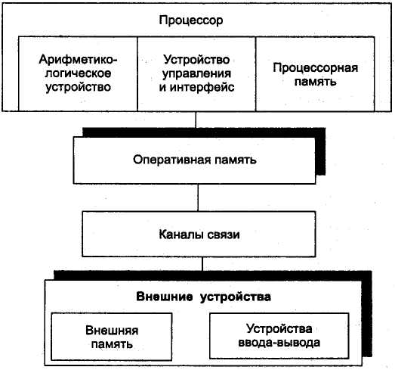

Рис. 2.3. Укрупненная блок-схема компьютера

1. Процессор (центральный процессор) – основной вычислительный блок компьютера, содержит важнейшие функциональные устройства:
- Устройство управления с интерфейсом процессора (системой сопряжения и связи процессора с другими узлами машины).
- Арифметико-логическое устройство.
- Процессорную память.
Процессор, по существу, является устройством, выполняющим все функции элементарной вычислительной машины.
2. Оперативная память – запоминающее устройство, используемое для оперативного хранения и обмена информацией с другими узлами машины.
3. Каналы связи (внутримашинный интерфейс) служат для сопряжения центральных узлов машины с ее внешними устройствами.
4. Внешние устройства обеспечивают эффективное взаимодействие компьютера с окружающей средой: пользователями, объектами управления, другими машинами. В состав внешних устройств обязательно входят внешняя память и устройства ввода-вывода.

Классификация вычислительных систем

Вычислительная система может строиться на базе либо целых-компьютеров (многомашинная ВС), либо на базе отдельных процессоров (многопроцессорная ВС).
Вычислительные системы бывают:
- однородные;
- неоднородные.
Однородная ВС строится на базе однотипных компьютеров или процессоров. Однородные системы позволяют использовать стандартные наборы технических, программных средств, стандартные протоколы (процедуры) сопряжения устройств. Поэтому их организация значительно проще, облегчается обслуживание систем и их модернизация.
Неоднородная ВС включает в свой состав различные типы компьютеров или процессоров. При построении системы приходится учитывать их различные технические и функциональные характеристики, что существенно усложняет создание и обслуживание неоднородных систем. Вычислительные системы работают в следующих режимах:
- оперативном (on-line);
- неоперативном (off-line).
Оперативные системы работают в реальном масштабе времени, в них реализуется оперативный режим обмена информацией – ответы на запросы поступают незамедлительно. В неоперативных ВС допускается режим «задержанного ответа», когда результаты выполнения запроса можно получить с некоторой задержкой (иногда даже в следующем сеансе работы системы).
Различают ВС с централизованным и децентрализованным управлением. В первом случае управление выполняет выделенный компьютер или процессор, во втором – эти компоненты равноправны и могут брать управление на себя.
Кроме того, ВС могут быть:
- территориально-сосредоточенными (все компоненты располагаются в непосредственной близости друг от друга);
- распределенными (компоненты могут располагаться на значительном расстоянии, например, вычислительные сети);
- структурно-одноуровневыми (имеется лишь один общий уровень обработки данных);
- многоуровневыми (иерархическими) структурами. В иерархических ВС машины или процессоры распределены по разным уровням обработки информации, некоторые машины (процессоры) могут специализироваться на выполнении определенных функций.
Наконец, как уже указывалось, ВС делятся на следующие:
- одномашинные;
- многомашинные;
- многопроцессорные.
Начнем рассмотрение с одномашинных ВС, точнее, с вычислительных машин.

Основные классы вычислительных машин

Электронная вычислительная машина (ЭВМ), компьютер – комплекс технических средств, предназначенных для автоматической обработки информации в процессе решения вычислительных и информационных задач.
Вычислительные машины могут быть классифицированы по ряду признаков, в частности:
- принцип действия;
- этапы создания и элементная база;
- назначение;
- способ организации вычислительного процесса;
- размер, вычислительная мощность;
- функциональные возможности;
- способность к параллельному выполнению программ и т.д.
По принципу действия вычислительные машины делятся на три больших класса (рис. 2.4):
- аналоговые;
- цифровые;
- гибридные.

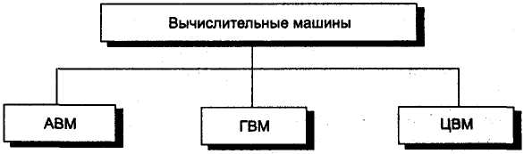

Рис. 2.4. Классификация вычислительных машин по принципу действия

Критерием деления вычислительных машин на эти три класса является форма представления информации, с которой они работают (рис. 2.5).

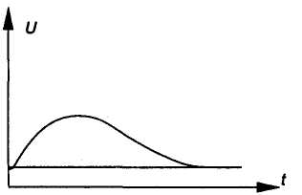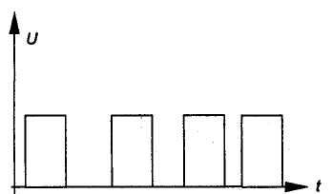
Аналоговая форма Цифровая импульсная форма

Рис. 2.5. Две формы представления информации в машинах

ЦВМ– цифровые вычислительные машины или вычислительные машины дискретного действия – работают с информацией, представленной в дискретной, а точнее в цифровой форме.
АВМ – аналоговые вычислительные машины или вычислительные машины непрерывного действия – работают с информацией, представленной в непрерывной (аналоговой) форме, то есть в виде непрерывного ряда значений какой-либо физической величины (чаще всего электрического напряжения).
ГВМ – гибридные вычислительные машины или вычислительные машины комбинированного действия – работают с информацией, представленной и в цифровой, и в аналоговой форме; они совмещают в себе достоинства АВМ и ЦВМ. ГВМ целесообразно использовать для решения задач управления сложными быстродействующими техническими комплексами.
АВМ весьма просты и удобны в эксплуатации; программирование задач для решения их на этих машинах, как правило, не трудоемкое. Скорость решения задач изменяется по желанию оператора и может быть сделана сколь угодно большой (больше чем у ЦВМ), но точность решения задач очень низкая (относительная погрешность до 2-5 %). На АВМ эффективно решаются математические задачи, содержащие дифференциальные уравнения, не требующие сложной логики.
В экономике (да и в науке и технике) получили подавляющее применение ЦВМ с электрическим представлением дискретной информации – электронные цифровые вычислительные машины, обычно называемые просто электронными вычислительными машинами (ЭВМ), без упоминания об их цифровом характере.
По назначению компьютеры можно разделить на три группы (рис. 2.6):
- универсальные (общего назначения);
- проблемно-ориентированные;
- специализированные.

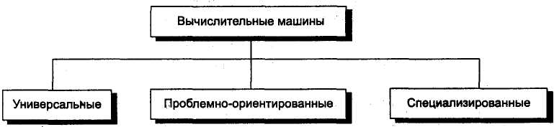

Рис. 2.6. Классификация компьютеров по назначению

Универсальные компьютеры предназначены для решения самых различных инженерно-технических, экономических, математических, информационных и т.д. задач, отличающихся сложностью алгоритмов и большим объемом обрабатываемых данных. Они широко используются в вычислительных центрах коллективного пользования и других мощных вычислительных комплексах.
Характерными чертами универсальных компьютеров являются:
- высокая производительность;
- разнообразие форм обрабатываемых данных: двоичных, десятичных, символьных, при большом диапазоне их изменения и высокой точности их представления;
- обширная номенклатура выполняемых операций, как арифметических, логических, так и специальных;
- большая емкость оперативной памяти;
- развитая организация системы ввода-вывода информации, обеспечивающая подключение разнообразных видов внешних устройств.
Проблемно-ориентированные компьютеры предназначены для решения более узкого круга задач, связанных, как правило, с управлением технологическими объектами; регистрацией, накоплением и обработкой относительно небольших объемов данных; выполнением расчетов по сравнительно несложным алгоритмам; они обладают ограниченными, по сравнению с универсальными компьютерами, аппаратными и программными ресурсами.
Специализированные компьютеры предназначены для решения определенного узкого круга задач или реализации строго определенной группы функций. Такая узкая ориентация компьютеров позволяет четко специализировать их структуру, существенно снизить их сложность и стоимость при сохранении высокой производительности и надежности их работы.
К специализированным компьютерам можно отнести, например, программируемые микропроцессоры специального назначения; адаптеры и контроллеры, выполняющие логические функции управления отдельными несложными техническими устройствами, агрегатами и процессами; устройства согласования и сопряжения работы узлов вычислительных систем.
По размерам и вычислительной мощности компьютеры можно разделить (рис. 2.7) на сверхбольшие (суперкомпьютеры, суперЭВМ), большие, малые, сверхмалые (микрокомпьютеры или микроЭВМ, не путать с классификацией по другим параметрам, так как микрокомпьютерами или микроЭВМ часто называют все компьютеры на основе микропроцессоров).

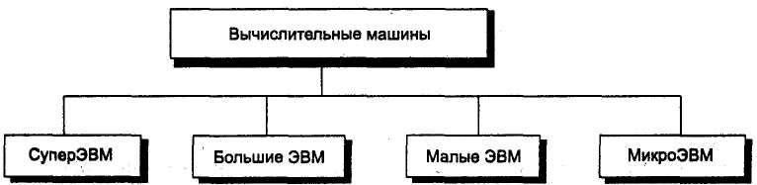

Рис. 2.7. Классификация компьютеров по размерам и
вычислительной мощности

Функциональные возможности компьютеров обусловлены такими важнейшими технико-эксплуатационными характеристиками, как:
- быстродействие, измеряемое усредненным количеством операций, выполняемых машиной за единицу времени);
- разрядность и формы представления чисел, с которыми оперирует компьютер;
- номенклатура, емкость и быстродействие всех запоминающих устройств;
- номенклатура и технико-экономические характеристики внешних устройств хранения, обмена и ввода-вывода информации;
- типы и пропускная способность устройств связи и сопряжения узлов компьютера между собой (тип внутримашинного интерфейса);
- способность компьютера одновременно работать с несколькими пользователями и выполнять одновременно несколько программ (многопрограммность);
- типы и технико-эксплуатационные характеристики операционных систем, используемых в машине;
- наличие и функциональные возможности программного обеспечения;
- способность выполнять программы, написанные для других типов компьютеров (программная совместимость с другими типами компьютеров);
- система и структура машинных команд;
- возможность подключения к каналам связи и вычислительной сети;
- эксплуатационная надежность компьютера;
- коэффициент полезного использования компьютера во времени, определяемый соотношением времени полезной работы и времени профилактики.
Некоторые сравнительные параметры названных классов современных компьютеров показаны в табл. 2.2.

Таблица 2.2
Сравнительные параметры классов современных компьютеров
Параметры | Класс компьютера
Параметры | Суперкомпьютеры | Большие компьютеры | Малые компьютеры | Микро-компьютеры
Производительность, MIPS | 1000-1000000 | 100-10000 | 10-1000 | 10-100
Емкость ОП, Мбайт | 2000-100000 | 512-10000 | 128-2048 | 32-512
Емкость ВЗУ, Гбайт | 500-50000 | 100-10000 | 20-500 | 10-50
Разрядность, бит | 64-256 | 64-128 | 32-128 | 32-128

MIPS – миллион операций в секунду над числами с фиксированной запятой.
Исторически первыми появились большие ЭВМ, элементная база которых прошла путь от электронных ламп до интегральных схем со сверхвысокой степенью интеграции.
Первая большая ЭВМ ЭНИАК (Electronic Numerical Integrator and Computer) была создана в 1946 году. Эта машина весила более 30 тонн; имела быстродействие несколько сотен операций в секунду; оперативную память емкостью 20 чисел; занимала огромный зал, площадью около 150 кв. м.
Производительность больших компьютеров оказалась недостаточной для ряда задач (прогнозирования метеообстановки, управления сложными оборонными комплексами, биологических исследований, моделирования экологических систем и др.). Это явилось предпосылкой для разработки и создания суперкомпьютеров, самых мощных вычислительных систем, интенсивно развивающихся и в настоящее время. Появление в 70-х годах малых компьютеров обусловлено, с одной стороны, прогрессом в области электронной элементной базы, а с другой – избыточностью ресурсов больших ЭВМ для ряда приложений. Малые компьютеры используются чаще всего для управления технологическими процессами. Они более компактны и существенно дешевле больших компьютеров. Дальнейшие успехи в области элементной базы и архитектурных решений привели к возникновению супермини-компьютера – вычислительной машины, относящейся по архитектуре, размерам и стоимости к классу малых компьютеров, но по производительности сравнимой с большой ЭВМ.
Изобретение в 1969 году микропроцессора (МП) привело к появлению в 70-х годах еще одного класса компьютеров – микрокомпьютеров. Именно наличие МП послужило первоначально определяющим признаком микрокомпьютеров. Сейчас микропроцессоры используются во всех без исключения классах компьютеров.
Рассмотрим кратко современное состояние некоторых классов компьютеров.
Большие компьютеры

Большие компьютеры за рубежом часто называют мэйнфреймами (mainframe); к ним относят, как правило, компьютеры, имеющие:
- производительность не менее 1000 MIPS;
- основную память емкостью от 512 до 10 000 Мбайт;
- внешнюю память не менее 100 Гбайт;
- многопользовательский режим работы (обслуживают одновременно от 16 до 1000 пользователей).
Основные направления эффективного применения мэйнфреймов – решение научно-технических задач, работа в вычислительных системах с пакетной обработкой информации, работа с большими базами данных, управление вычислительными сетями и их ресурсами. Последнее направление – использование мэйнфреймов в качестве больших серверов вычислительных сетей – часто отмечается специалистами как наиболее актуальное.
Мэйнфреймы часто именуются большими серверами (серверами-мэйнфреймами). В принципе это допустимо, но иногда вносит путаницу в терминологию. Дело в том, что серверы – это многопользовательские компьютеры, используемые в вычислительных сетях. Серверы обычно относят к микрокомпьютерам, но по своим характеристикам мощные серверы можно отнести и к малым компьютерам, и даже к мэйнфреймам, а суперсерверы приближаются к суперкомпьютерам. Сервер – это классификационная группа компьютеров, выделяемая по сфере применения компьютеров, а микрокомпьютеры, малые компьютеры, мэйнфреймы, суперкомпьютеры – это классификационные группы компьютеров, выделяемые по размерам и функциональным возможностям.
Родоначальником современных больших компьютеров, по стандартам которых в последние несколько десятилетий развивались машины этого класса в большинстве стран мира, являются машины фирмы IBM. Модели IBM 360 и IBM 370 с их архитектурой и программным обеспечением взяты за основу и при создании отечественной системы больших машин ЕС ЭВМ.
Среди лучших разработок мэйнфреймов за рубежом следует в первую очередь отметить американские:
- IBM 3090, IBM 4300 (4331, 4341, 4361, 4381), пришедшие на смену IBM 380 в 1979 году (2-е поколение мэйнфреймов);
- IBM ES/9000, созданные в 1990 году (3-е поколение мэйнфреймов);
- S/390 и AS/400 (4-е поколение мэйнфреймов).
Семейство мэйнфреймов IBM ES/9000 (ES – Enterprise System) открывает семейство больших компьютеров, включающее 18 моделей компьютеров, реализованных на основе архитектуры IBM 390:
- младшая модель ES/9221 model 120 имеет основную память емкостью 256 Мбайт, производительность десятки MIPS и 12 каналов ввода-вывода;
- старшая модель ES/9021 model 900 имеет 6 векторных процессоров, основную память емкостью 9 Гбайт, производительность тысячи MIPS и 256-каналов ввода-вывода, использующих волоконно-оптические кабели.
В 1997 году IBM завершила программу трансформации своих больших компьютеров на биполярных микросхемах в малогабаритные мэйнфреймы S/390, использующие КМОП-микросхемы. Семейство S/390 будет включать 14 моделей машин. Характеристики новых моделей по сравнению с характеристиками 3-го поколения мэйнфреймов улучшены примерно в 1,3 раза (объем оперативной памяти примерно удваивается – до 16 Гбайт). В семейство S/390 входят мэйнфреймы от однопроцессорной модели с быстродействием 50 MIPS до 10-процессорной модели с ожидаемым быстродействием 500 MIPS. В настоящее время уже выпускаются модели S/390 на процессорах G4 и G5, S/390 Multiprice 2000. Для повышения производительности и других характеристик систем можно объединять до 32 машин S/390 в кластеры по технологии S/390 Parallel Sysplex (создавая, по существу, суперкомпьютер).
Семейство S/390 широко используется во всех странах мира, в том числе и в Российской Федерации (большую партию машин закупило, например, МПС РФ). Более того, учитывая высокую квалификацию наших специалистов, фирма IBM доверила выполнять сборку моделей семейства S/390 на предприятиях РФ.
В 1999 году была анонсирована система мэйнфреймов средней производительности AS/400, включающая в свой состав 12 моделей. Максимальная емкость оперативной памяти нового семейства составляет 16 Гбайт, а дисковой памяти – 2,1 Тбайт. В уже выпускаемых моделях AS/400 серий 720, 730 и 740 используется до 12 процессоров Power PC и Pentium II. В настоящее время «бизнес-компьютеры» AS/400 – самые популярные в мире. Интенсивно закупаются они и в России банками, государственными структурами и прочими предприятиями. Популярность системы обусловлена хорошим соотношением производительность/цена, очень высокой надежностью (вероятность безотказной работы составляет 0,9994), хорошим программным обеспечением.
Распространенными в мире являются и японские компьютеры М 1800 фирмы Fujitsu и Millennium фирмы Amdaxl (теперь дочернего предприятия корпорации Fujitsu), а также мэйнфреймы 8/*, 9/*, М2000 и С2000 немецкой фирмы Comparex Information Systems. Семейство мэйнфреймов М 1800 фирмы Fujitsu пришло в 1990 году на смену моделям V 780 и включает в себя 5 новых моделей: Model-20, 30,45,65,85; старшие модели Model-45,65,85 – многопроцессорные компьютеры соответственно с 4, 6 и 8 процессорами; последняя, старшая модель имеет основную память емкостью 2 Гбайт и 256 каналов ввода-вывода.
Новое, 4-е поколение мэйнфреймов (преемник машин 3-го поколения Millennium 400 и 500) фирма Amdahl стала выпускать в 1999 году. Пока выпускаются модели Millennium 700 и 800; первые имеют производительность 685 MIPS, а вторые – 1000 MIPS и содержат по 12 процессоров.
Немецкая фирма Compareх выпускала мэйнфреймы 3-го поколения (сейчас поставляются second-hand системы): модели 8/8х, 8/9х, 9/8хх, 9/9хх, 99/ххх, содержащие до 8 процессоров, оперативную память до 8 Гбайт и имеющие производительность от 20 до 385 MIPS. В настоящее время выпускаются мэйнфреймы 4-го поколения: М2000 и С2000, имеющие производительность соответственно до 990 и 870 MIPS, объем оперативной памяти до 8000 и 16 000 Мбайт. Среднее время наработки на отказ у этих систем чрезвычайно большое – 12 лет. По сравнению с машинами 3-го поколения существенно уменьшились габариты (конструктив 1-2 шкафа) и потребляемая мощность (8-процессорная модель М2000 потребляет 50 КВА, а 8-процес-сорная модель 99/ххх – 171 КВА и требует водяного охлаждения).
На российских предприятиях используется большое количество мэйнфреймов Compareх, в частности в РАО «Газпром», в Главном управлении информационных ресурсов ФАПСИ и т. д.
Зарубежными фирмами рейтинг мэйнфреймов определяется по многим показателям, среди них:
- надежность,
- производительность;
- емкость основной и внешней памяти;
- время обращения к основной памяти;
- время доступа и трансфер внешних запоминающих устройств;
- характеристики кэш-памяти;
- количество каналов и эффективность системы ввода-вывода;
- аппаратная и программная совместимость с другими компьютерами;
- поддержка сети и т.д.
Внешний вид типичного мэйнфрейма показан на рис. 2.8.

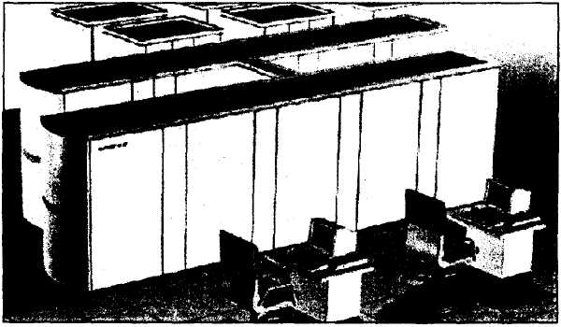

Рис. 2.8. Внешний вид большой вычислительной машины

Достаточно подробное рассмотрение мэйнфреймов в настоящем разделе обусловлено тем, что современному пользователю компьютера, привыкшему к повсеместному засилью ПК, трудно объяснить, что бывает и другая вычислительная техника. По данным экспертов, на мэйнфреймах сейчас находится около 70 % «компьютерной» информации; только в США установлены сотни тысяч мэйнфреймов.

Малые компьютеры

Малые компьютеры (мини-ЭВМ) – надежные, недорогие и удобные в эксплуатации компьютеры, обладающие несколько более низкими по сравнению с мэйнфреймами возможностями. Мини-компьютеры (и наиболее мощные из них супермини-компьютеры) обладают следующими характеристиками:
- производительность – до 1000 MIPS;
- емкость основной памяти – до 8000 Мбайт;
- емкость дисковой памяти – до 1000 Гбайт;
- число поддерживаемых пользователей – 16-1024.
Все модели мини-компьютеров разрабатываются на основе микропроцессорных наборов интегральных микросхем, 32-, 64- и 128-разрядных микропроцессоров. Основные их особенности:
- широкий диапазон производительности в конкретных условиях применения;
- аппаратная реализация большинства системных функций ввода-вывода информации;
- простая реализация микропроцессорных и многомашинных систем; Q высокая скорость обработки прерываний;
- возможность работы с форматами данных различной длины. К достоинствам мини-компьютеров можно отнести:
- специфичную архитектуру с большой модульностью;
- лучшее чем у мэйнфреймов соотношение производительность/цена;
- повышенная точность вычислений.
Мини-компьютеры ориентированы на использование в качестве управляющих вычислительных комплексов. Традиционная для подобных комплексов широкая номенклатура периферийных устройств дополняется блоками межпроцессорной связи, благодаря чему обеспечивается реализация вычислительных систем с изменяемой структурой. Наряду с использованием мини-компьютеров для управления технологическими процессами, они успешно применяются для вычислений в многопользовательских вычислительных системах, в системах автоматизированного проектирования, в системах моделирования несложных объектов, в системах искусственного интеллекта.
Родоначальником современных мини-компьютеров можно считать компьютеры PDP-11 фирмы DEC (США), они явились прообразом и наших отечественных мини-ЭВМ - Системы Малых ЭВМ (СМ ЭВМ): СМ 1, 2, 3, 4, 1400, 1700 и т.д. В настоящее время семейство мини-компьютеров PDP-11 включает большое число моделей, начиная от VAX-11 до VAX-3600; мощные модели мини-компьютеров класса 8000 (VAX-8250, 8820); супермини-компьютеры класса 9000 (VAX-9410, 9430) и т.д.
Модели VAX обладают широким диапазоном характеристик:
- количество процессоров от 1 до 32;
- производительность от 10 до 1000 MIPS;
- емкость основной памяти – от 512 Мбайт до 2 Гбайт;
- емкость дисковой памяти – от 50 до 500 Гбайт;
- число каналов ввода-вывода до 64.
Мини-компьютер VAX полностью перекрывают весь диапазон характеристик этого класса компьютеров и в подклассе супермини-компьютеры стирают грань с мэйнфреймами.
Среди прочих мини-компьютеров следует отметить:
- однопроцессорные: IBM 4381, HP 9000;
- многопроцессорные: Wang VS 7320, AT&T 3В 4000;
- супермини-компьютеры HS 4000, по характеристикам не уступающие мэйнфреймам.
Микрокомпьютеры

Микрокомпьютеры весьма многочисленны и разнообразны. Среди них можно выделить несколько подклассов (рис. 2.9).
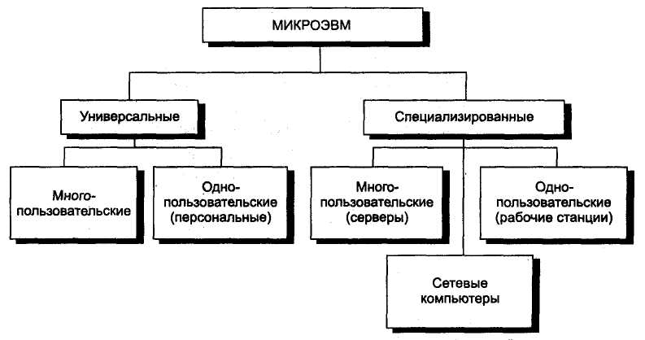

Рис. 2.9. Классификация микроЭВМ

Многопользовательские микрокомпьютеры – это мощные микрокомпьютеры, оборудованные несколькими видеотерминалами и работающие в режиме разделения времени, что позволяет эффективно работать на них сразу нескольким пользователям.
Персональные компьютеры – однопользовательские микрокомпьютеры, удовлетворяющие требованиям общедоступности и универсальности применения.
Рабочие станции (work station) представляют собой однопользовательские микрокомпьютеры, часто специализированные для выполнения определенного вида работ (графических, инженерных, издательских и т.д.).
Серверы (server) – многопользовательские мощные микрокомпьютеры в вычислительных сетях, выделенные для обработки запросов от всех рабочих станций сети.
Сетевые компьютеры (network computer) – упрощенные микрокомпьютеры, обеспечивающие работу в сети и доступ к сетевым ресурсам, часто специализированные на выполнении определенного вида работ (защита сети от несанкционированного доступа, организация просмотра сетевых ресурсов, электронной почты и т.д.).

Персональные компьютеры

Персональные компьютеры (ПК) относятся к классу микрокомпьютеров, но ввиду их массовой распространенности заслуживают особого внимания. ПК для удовлетворения требованиям общедоступности и универсальности применения должна обладать такими качествами, как:
- малая стоимость ПК, находящаяся в пределах доступности для индивидуального покупателя;
- автономность эксплуатации без специальных требований к условиям окружающей среды;
- гибкость архитектуры, обеспечивающая ее адаптируемость к разнообразным применениям в сфере управления, науки, образования, в быту;
- дружественность операционной системы и прочего программного обеспечения, обусловливающая возможность работы с ней пользователя без специальной профессиональной подготовки;
- высокая надежность работы (более 5000 часов наработки на отказ). Среди современных ПК в первую очередь следует отметить компьютеры американской фирмы IBM (International Business Machine Corporation):
- IBM PC XT (Personal Computer extended Technology);
- IBM PC AT (Personal Computer Advanced Technology) на микропроцессорах (МП) 80286 (16-разрядные);
- IBM PS/2 8030 - PS/2 8080 (PS Personal System, все кроме PS/2 8080 - 16-разрядные, PS/2 8080 – 32-разрядная);
- IBM PC на МП 80386 и 80486 (32-разрядные);
- IBM PC на МП Pentium – Pentium 4 (64-разрядные).
Широко известны персональные компьютеры, выпускаемые американскими фирмами: Apple (Macintosh), Compaq Computer, Hewlet Packard, Dell, DEC (Digital Equipment Corporation), а также фирмами Великобритании: Spectrum, Amstrad; Франции: Micral; Италии: Olivetty; Японии: Toshiba, Panasonic и Partner.
Наибольшей популярностью в настоящее время пользуются персональные компьютеры фирмы IBM, первые модели которых появились в 1981 году, и их аналоги других фирм; существенно им уступают по популярности ПК фирмы Apple (Macintosh) и их аналоги, занимающие по распространенности 2-е место.
В настоящее время мировой парк компьютеров составляет более четверти миллиона штук, из них около 90 % – это персональные компьютеры (компьютеров типа IBM PC более 80 % всех ПК).
Самыми распространенными моделями компьютеров в настоящее время являются IBM PC с микропроцессорами Pentium II, III, 4.
Таблица 2.3
Основные усредненные характеристики современных ПК IBM PC

Параметр | Тип микропроцессора
Параметр | 80486 DX | Pentium | Pentium Celeron | Pentium II | Pentium III | Pentium 4
Тактовая частота, МГц | 50-100 | 75-200 | 330-800 | 220-500 | 500-900 | 1000-2000
Разрядность, бит | 32 | 64 | 64 | 64 | 64 | 64
Объем ОЗУ, Мбайт | 4, 8, 16 | 8, 16, 32 | 32, 64, 128 | 32, 64, 128 | 64, 128, 256 | 128, 256, 512
Объем кэш-памяти, Кбайт | 256 | 256, 512 | 128 – 1 уровень, 512, 1024 | 256, 512, 1024 | 256, 512, 1024 | 512, 1024, 2048
Емкость НМД, Гбайт | 0,8-2,0 | 1,0-6.4 | 4,3-20,0 | 6,4-20,0 | 10,0-30,0 | 20,0-50,0

Отечественная промышленность (страны СНГ) выпускала Apple-совместимые (диалоговые вычислительные комплексы ДВК-1 – ДВК-4 на основе «Электроники МС-1201», «Электроника 85», «Электроника 32» и т.п.) и IBM PC-совместимые (ЕС1840 - ЕС1842, ЕС1845, ЕС1849, ЕС1861, «Искра 1030», «Искра 4816», «Нейрон И9.66» и т. д.) компьютеры. Персональные компьютеры можно классифицировать по ряду признаков.

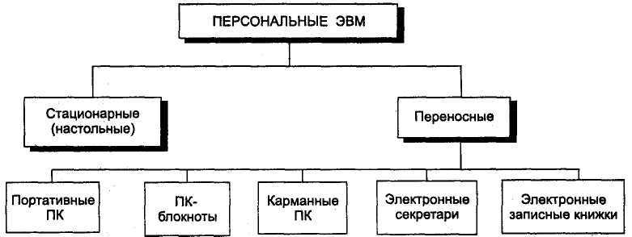

Рис. 2.10. Классификация ПК по конструктивным особенностям

По поколениям персональные компьютеры делятся на следующие:
- 1-го поколения – используют 8-битные микропроцессоры;
- 2-го поколения – используют 16-битные микропроцессоры;
- 3-го поколения – используют 32-битные микропроцессоры;
- 4-го поколения – используют 64-битные микропроцессоры.
Классификация ПК по конструктивным особенностям показана на рис. 2.10.

Многомашинные и многопроцессорные ВС

Вычислительные системы могут строиться на базе нескольких компьютеров или на базе нескольких процессоров. В первом случая ВС будет многомашинной, во втором – многопроцессорной.
Многомашинная ВС содержит некоторое число компьютеров, информационно взаимодействующих между собой. Машины могут находиться рядом друг с другом, а могут быть удалены друг от друга на некоторое, иногда значительное расстояние (вычислительные сети).
В многомашинных ВС каждый компьютер работает под управлением своей операционной системы (ОС). А поскольку обмен информацией между машинами выполняется под управлением ОС, взаимодействующих друг с другом, динамические характеристики процедур обмена несколько ухудшаются (требуется время на согласование работы самих ОС). Информационное взаимодействие компьютеров в многомашинной ВС может быть организовано на уровне:
- процессоров;
- оперативной памяти;
- каналов связи.
При непосредственном взаимодействии процессоров друг с другом информационная связь реализуется через регистры процессорной памяти и требует наличия в ОС весьма сложных специальных программ.
Взаимодействие на уровне оперативной памяти (ОП) сводится к программной реализации общего поля оперативной памяти, что несколько проще, но также требует существенной модификации ОС. Под общим полем имеется в виду равнодоступность модулей памяти: все модули памяти доступны всем процессорам и каналам связи.
На уровне каналов связи взаимодействие организуется наиболее просто и может быть достигнуто внешними по отношению к ОС программами-драйверами, обеспечивающими доступ от каналов связи одной машины к внешним устройствам других (формируется общее поле внешней памяти и общий доступ к устройствам ввода-вывода).
Все вышесказанное иллюстрируется схемой взаимодействия компьютеров в двухмашинной ВС, представленной на рис. 2.11.
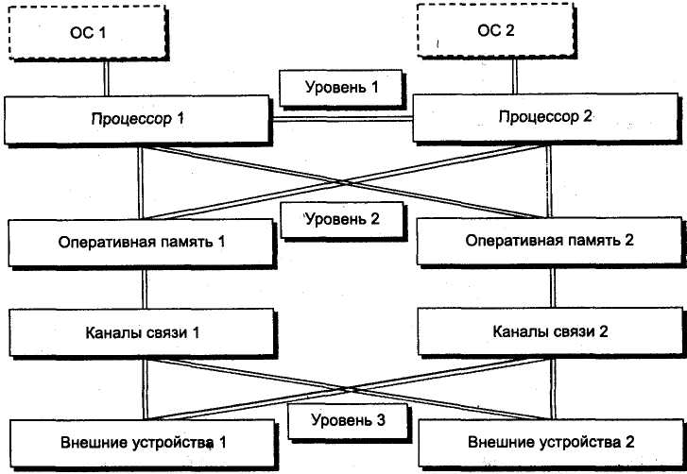

Рис. 2.11. Схема взаимодействия компьютеров в ВС

Ввиду сложности организации информационного взаимодействия на 1-м и 2-м уровнях в большинстве многомашинных ВС используется 3-й уровень, хотя и динамические характеристики (в первую очередь быстродействие), и показатели надежности таких систем существенно ниже.
В многопроцессорной ВС имеется несколько процессоров, информационно взаимодействующих между собой либо на уровне регистров процессорной памяти, либо на уровне ОП. Этот тип взаимодействия используется в большинстве случаев, ибо организуется значительно проще и сводится к созданию общего поля оперативной памяти для всех процессоров. Общий доступ к внешней памяти и устройствам ввода-вывода обеспечивается обычно через каналы ОП. Важным является и то, что многопроцессорная вычислительная система работает под управлением единой ОС, общей для всех процессоров. Это существенно улучшает динамические характеристики ВС, но требует наличия специальной, весьма сложной ОС.
Схема взаимодействия процессоров в ВС показана на схеме рис. 2.12.
Быстродействие и надежность многопроцессорных ВС по сравнению с многомашинными, взаимодействующими на 3-м уровне, существенно повышаются, во-первых, ввиду более быстрого обмена информацией между процессорами, более быстрого реагирования на ситуации, возникающие в системе; во-вторых, ввиду большей степени резервирования устройств системы (система сохраняет работоспособность, пока работоспособны хотя бы по одному модулю каждого типа устройств).
Типичным примером массовых многомашинных ВС могут служить компьютерные сети, примером многопроцессорных ВС – суперкомпьютеры.

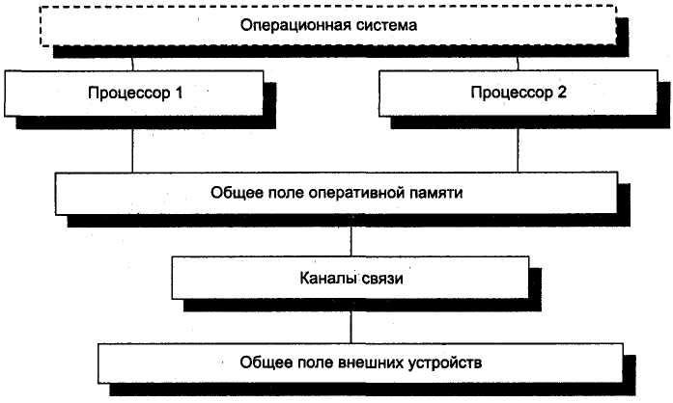

Рис. 2.12. Схема взаимодействия процессоров в ВС

Суперкомпьютеры и особенности их архитектуры

К суперкомпьютерам относятся мощные многопроцессорные вычислительные машины с быстродействием сотни миллионов – десятки миллиардов операций в секунду.
Типовая модель суперкомпьютера 2001 года:
- высокопараллельная многопроцессорная вычислительная система с быстродействием порядка 100 000 MFloPS;
- емкость: оперативной памяти 10 Гбайт, дисковой памяти 1-10 Тбайт (1 Тбайт -= 1000 Гбайт);
- разрядность 64-128 бит.
В декабре 1996 года фирма Intel объявила о создании суперкомпьютера Sandia, впервые в мире преодолевшего терафлопный барьер быстродействия. За 1 час 40 минут компьютер выполнил 6,4 квадриллиона вычислений с плавающей запятой. Конфигурация, достигшая производительности 1060 MFLoPS по тесту МР Unpack, представляла собой 57 шкафов, содержащих более 7000 процессоров Pentium Pro с тактовой частотой 200 МГц и оперативную память 454 Гбайт. Окончательный вариант суперкомпьютера имеет производительность 1,4 TFLoPS. Он состоит из 86 шкафов общей площадью 160 кв. м. В этих шкафах размещается 573 Гбайт оперативной и 2250 Гбайт дисковой памяти. Масса компьютера составляет около 45 тонн, а пиковое потребление энергии – 850 кВт.
В 1998 году японская фирма NEC Corporation сообщила о создании суперкомпьютеров SX-5, выполняющих 4 триллиона FLoPS, содержащих 512 процессоров и обеспечивающих общую скорость передачи данных 32 Тбайт/с.
Наконец, недавно фирма IBM объявила о разработке нового суперкомпьютера, который будет содержать более миллиона микропроцессоров Pentium III и иметь быстродействие порядка 10¹⁵ операций/с.
Создать такие высокопроизводительные компьютеры на одном микропроцессоре (МП) не представляется возможным ввиду ограничения, обусловленного конечным значением скорости распространения электромагнитных волн (300 000 км/с), ибо время распространения сигнала на расстояние несколько миллиметров (линейный размер стороны МП) при быстродействии 100 млрд операций/с становится соизмеримым со временем выполнения одной операции. Поэтому суперкомпьютеры создаются в виде высокопараллельных многопроцессорных вычислительных систем (МПВС). Высокопараллельные МПВС имеют несколько разновидностей.
1. Магистральные (конвейерные) МПВС, у которых процессор одновременно выполняет разные операции над последовательным потоком обрабатываемых данных. По принятой классификации такие МПВС относятся к системам с многократным потоком команд и однократным потоком данных (МКОД или MISD – Multiple Instruction Single Data).
2. Векторные МПВС, у которых все процессоры одновременно выполняют одну команду над различными данными – однократный поток команд с многократным потоком данных (ОКМД или SIMD – Single Instruction Multiple Data).
Принцип SIMD используется и для повышения производительности микропроцессоров – суперскалярные (векторные) МП Pentium III, Pentium 4, Power PC и т.д.
3. Матричные МПВС, у которых микропроцессор одновременно выполняет разные операции над последовательными потоками обрабатываемых данных – многократный поток команд с многократным потоком данных (МКМД или MIMD – Multiple Instruction Multiple Data).
Условные структуры однопроцессорной (SISD) и названных многопроцессорных ВС показаны на рис. 2.13.
В суперкомпьютере используются все три варианта архитектуры МПВС:
- структура MIMD в классическом ее варианте (например, в суперкомпьютере BSP фирмы Burrought);
- параллельно-конвейерная модификация, иначе MMISD, то есть многопроцессорная (Multiple) MISD-архитектура (например, в суперкомпьютерах «Эльбрус 3,4»);
- параллельно-векторная модификация, иначе MSIMD, то есть многопроцессорная SIMD-архитектура (например, в суперкомпьютере Cray 2).
Наибольшую эффективность показала MSIMD-архитектура, поэтому в современных суперкомпьютерах чаще всего используется именно она (суперкомпьютеры фирм Cray, Fujistu, NEC, Hitachi и т.д.). Первый суперкомпьютер была задуман в 1960 и создан в 1972 году (машина ILLIАС IV с производительностью 20 MFloPS), а начиная с 1974 года лидерство в разработке суперкомпьютеров захватила фирма Cray Research, выпустившая Cray 1 производительностью 160 MFloPS и объемом оперативной памяти 64 Мбайт, а в 1984 году – Cray 2, в полной мере реализовавший архитектуру MSIMD и ознаменовавший появление нового поколения суперкомпьютеров. Производительность Cray 2 – 2000 MFloPS, объем оперативной памяти – 2 Гбайт. Классическое соотношение, ибо критерий сбалансированности ресурсов компьютера – «каждому MFloPS производительности процессора должно соответствовать не менее 1 Мбайт оперативной памяти».

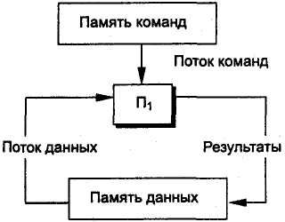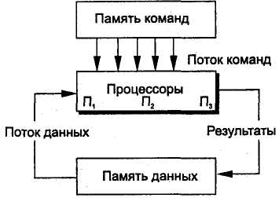
а б
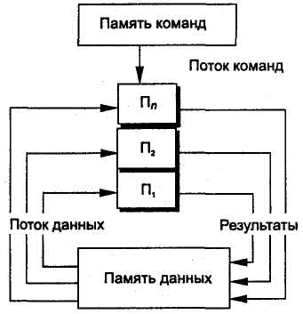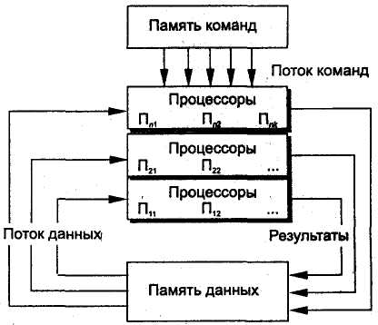
в г

Рис. 2.13. Условные структуры МПВС:
а – структура SISD – однопроцессорной суперЭВМ; б – структура MISD – конвейерной (магистральной) суперЭВМ; в – структура SIMD – векторной суперЭВМ; г – структура MIMD – матричной суперЭВМ

В настоящее время в мире насчитывается несколько тысяч суперкомпьютеров, начиная от простых офисных Cray EL до мощных Cray 3, Cray 4, Cray Y-MP C90 фирмы Cray Research, Cyber 205 фирмы Control Data, SX-3 и SX-X фирмы NEC, VP 2000 фирмы Fujitsu (обе фирмы японские), VPP 500 фирмы Siemens (ФРГ) и т.д., производительностью несколько десятков тысяч MFloPS.
Среди лучших суперкомпьютеров можно отметить и отечественные суперкомпьютеры. В сфере производства суперкомпьютеров Россия, пожалуй, впервые, представила собственные оригинальные модели компьютеров (все остальные, включая и ПЭВМ, и малые ЭВМ, и универсальные компьютеры за редким исключением, например, ЭВМ «Рута 110», копировали зарубежные разработки и, в первую очередь, разработки фирм США).
В СССР, а позднее в России была разработана и реализуется (сейчас, правда, почти заморожена) государственная программа разработки суперкомпьютеров. В рамках этой программы были разработаны и выпущены такие суперкомпьютеры, как повторяющая архитектуру Cray: «Электроника СС БИС»; оригинальные разработки: ЕС 1191, ЕС 1195, ЕС 1191.01, ЕС 1191.10, «Эльбрус 1,2,3». Разработка ЕС 1191 с производительностью 1200 MFloPS из-за нехватки средств заморожена; офисные варианты ЕС 1195, ЕС 1191.01 имеют производительность соответственно 50 MFloPS и 500 MFloPS; практически заморожена и разработка ЕС 1191.10 с производительностью 2000 MFloPS.

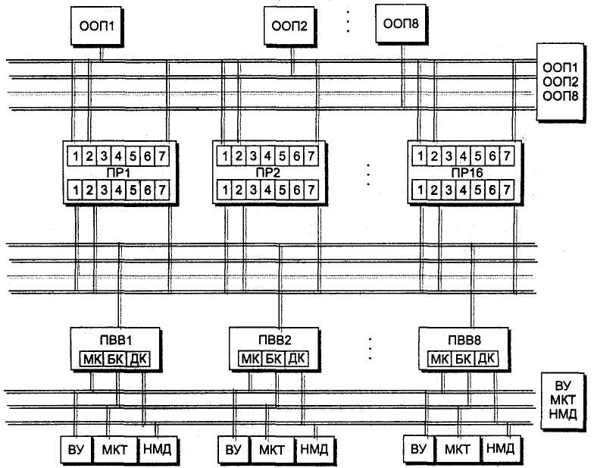

Рис. 2.14. Структурная схема суперкомпьютера «Эльбрус»:
ПР – магистральный процессор; БК – быстрый канал;
ООП – общая оперативная память; ДК – дисковый канал;
ПВВ – процессор ввода-вывода; ВУ – внешние устройства;
МК – медленный канал МКТ; – модульные комплексы телеобработки;
НМД – накопители на магнитных дисках

На рис. 2.14 приведена структура суперкомпьютера «Эльбрус 3», разработанного в Институте точной механики и вычислительной техники (ИТМ и ВТ, Москва). Характеристики суперкомпьютера «Эльбрус 3»:
- производительность 10 000 MFloPS;
- разрядность 64 бит (можно работать и с 128-разрядными словами);
- 8 магистральных процессоров по 7 арифметико-логических устройств и 16 Мбайт оперативной памяти в каждом (итого – 256 Мбайт);
- общая оперативная память – 8 блоков по 256 Мбайт (итого 2048 Мбайт);
- суммарная емкость оперативной памяти 16×16+8×256 = 2304 (Мбайт);
- 8 процессоров ввода-вывода, каждый из которых имеет:
■ медленный канал;
■ быстрый канал;
■ дисковый канал для обмена данными, соответственно, с внешними устройствами, модульными комплексами телеобработки и накопителями на магнитных дисках, часто с дисковыми массивами типа RAID.
Используются операционные системы «Эльбрус» и UNIX, поддерживающие большое число языков программирования: Эль, Фортран, Паскаль, Кобол, Пролог и т.д.
Суперкомпьютер «Эльбрус ЗБ» медленно, но продолжает разрабатываться, ожидаемая его производительность – 20 000 MFloPS.
Для суперкомпьютера «Эльбрус» разработан один из первых в мире микропроцессор «Эль2К», имеющий VLIW-архитектуру.

Кластерные суперкомпьютеры

Как уже упоминалось выше, в настоящее время развивается технология построения больших и суперкомпьютеров на базе кластерных решений. По мнению многих специалистов, на смену отдельным, независимым суперкомпьютерам должны прийти группы высокопроизводительных серверов, объединяемых в кластер.
Удобство построения кластерных ВС заключается в том, что можно гибко регулировать необходимую производительность системы, подключая к кластеру с помощью специальных аппаратных и программных интерфейсов обычные серийные серверы до тех пор, пока не будет получен суперкомпьютер требуемой мощности. Кластеризация позволяет манипулировать группой серверов как одной системой, упрощая управление и повышая надежность.
Важной особенностью кластеров является обеспечение доступа любого сервера к любому блоку как оперативной, так и дисковой памяти. Эта проблема успешно решается, например, объединением систем SMP-архитектуры на базе автономных серверов для организации общего поля оперативной памяти и использованием дисковых систем RAID для памяти внешней (SMP – Shared Memory multiprocessing, технология мультипроцессирования с разделением памяти).
Программное обеспечение для кластерных систем уже выпускается. Примером может служить компонент Cluster Server операционной системы MS Windows NT/2000 Enterprise. Этот компонент, более известный под кодовым названием Wolfpack, обеспечивает как функции управления кластером, так и функции диагностирования сбоев и восстановления (Wolfpack определяет сбой программы или отказ сервера и автоматически переключает поток вычислений на другие работоспособные серверы).
На конференции Supercomputing 2000 несколько фирм (Dell, SunMicrosystem, IBM) уже продемонстрировали свои достижения в области суперкомпьютерных кластерных технологий (фирма IBM, например, продемонстрировала модель человеческого сердца, реализованную в кластере серверов RS/6000). Эта же фирма в 2001 году представила одну из самых мощных кластерных систем ASCI White, содержащую 8192 микропроцессора IBM Power 3, основную память емкостью 6 Тбайт, дисковую память емкостью 160 Тбайт; общая производительность кластера 12,5 TFloPS (триллионов операций в секунду). Все фирмы отмечают существенное снижение стоимости кластерных систем по сравнению с локальными суперкомпьютерами, обеспечивающими ту же производительность.
Основные достоинства кластерных суперкомпьютерных систем:
- высокая суммарная производительность;
- высокая надежность работы системы;
- наилучшее соотношение производительность/стоимость;
- возможность динамического перераспределения нагрузок между серверами;
- легкая масштабируемость, то есть наращивание вычислительной мощности путем подключения дополнительных серверов;
- удобство управления и контроля работы системы.

2. ЛОГИЧЕСКИЕ ОСНОВЫ ПОСТРОЕНИЯ ВМ

2.1. Основные элементы алгебры логики

Для анализа и синтеза схем в ЭВМ при алгоритмизации и программировании решения задач широко используется математический аппарат алгебры логики.
Алгебра логики – это раздел математической логики, значения всех элементов (функций и аргументов) которой определены в двухэлементном множестве: 0 и 1. Алгебра логики оперирует с логическими высказываниями.
Высказывание – это любое предложение, в отношении которого имеет смысл утверждение о его истинности или ложности. При этом считается, что высказывание удовлетворяет закону исключенного третьего, т.е. каждое высказывание или истинно, или ложно и не может быть одновременно и истинным, и ложным.
Пример 2.1. Высказывания: "Сейчас идет снег" – это утверждение может быть истинным или ложным; "Вашингтон – столица США" – истинное утверждение; "Частное от деления 10 на 2 равно 3" – ложное утверждение.
В алгебре логики все высказывания обозначают буквами а, b, с и т.д. Содержание высказываний учитывается только при введении их буквенных обозначений, и в дальнейшем над ними можно производить любые действия, предусмотренные данной алгеброй. Причем если над исходными элементами алгебры выполнены некоторые разрешенные в алгебре логики операции, то результаты операций также будут элементами этой алгебры.
Простейшими операциями в алгебре логики являются операции логического повторения (операция ДА), логического отрицания (операция НЕ, инверсия), логического сложения (операция ИЛИ, дизъюнкция) и логического умножения (операция И, конъюнкция). Инверсию обозначают чертой над элементом: $a=\bar{a}\text{.}$ или $\bar{a}=a\text{.}$ Для обозначения операции логического сложения используют символы + или V, а логического умножения – символы * или Λ. Правила выполнения операций в алгебре логики определяются рядом аксиом, теорем и следствий.
В частности, для алгебры логики выполняются законы:
1) сочетательный:
(а+b)+с=а+(b+с);
(а∗b)∗с=а∗(b∗с);
2) переместительный:
а+b=b+a;
а∗b=b∗a;
3) распределительный:
a∗(b+c)=a∗b+a∗c;
a+b∗c=a∗b+a∗с.
Справедливы соотношения:
а+а=а; а+b=b, если a≤b;
а∗а=а; а∗b=а, если а≤b;
а+a*b=a, a+b=b, если a≥b
а+b=а, если a≥b; и др.
Наименьшим элементом алгебры логики является 0, наибольшим элементом – 1.
По определению:$a+\bar{a}=1,a∗\bar{a}=0,\bar{0}=\text{1, \{}\bar{1}=0\text{.}$.
Справедливы, например, такие соотношения: $\bar{\bar{a}}=a, \overline{a+b}=\bar{a}∗\bar{b}, \overline{a∗b}=\bar{a}+\bar{b}\text{.}$ Функция в алгебре логики – это алгебраическое выражение, содержащее элементы алгебры логики а, b, с ..., связанные между собой операциями, определенными в этой алгебре.
Пример 2.2. Примеры логических функций:
$\begin{aligned}f(a,b,c)=\bar{a}+\bar{a}∗\bar{b}∗c+\overline{a+c}; \\ f(a,b,c)=a∗\bar{b}+a∗c+\overline{a∗b∗c}\end{aligned}$;
Согласно теоремам разложения функций на конституэнты (составляющие) любая функция может быть разложена на конституэнты "1":
$\begin{aligned}f(a)=f(1)∗a+f(0)∗\bar{a}; \\ f(a,b)=f(1,b)∗a+f(0,b)∗\bar{a}= \\ =f(1,1)∗a∗b+f(1,0)∗a∗\bar{b}+f(0,1)∗\bar{a}∗b+f(0,0)∗\bar{a}∗\bar{b}\end{aligned}$ (2.1)
и т.д.
Эти соотношения используются для синтеза логических функций и вычислительных схем.

2.2. Логический синтез вычислительных схем

Рассмотрим логический синтез (создание) вычислительных схем на примере одноразрядного двоичного сумматора, имеющего два входа ("a" и "b") и два выхода ("S" и "Р") и выполняющего операцию сложения в соответствии с заданной табл. 2.1.

Таблица 2.1

Одноразрядный двоичный сумматор

а | b | f₁(a, b)=S | f₂(a,b)=P
0 | 0 | 0 | 0
0 | 1 | 1 | 0
1 | 0 | 1 | 0
1 | 1 | 0 | 1

Здесь:
f₁(а,b)=S – значение цифры суммы в данном разряде;
f₂(a,b)=P – цифра переноса в следующий (старший) разряд.
Согласно соотношению (1), можно записать:
$$\begin{aligned}S=f_{1}(a,b)=0∗a∗b+1∗\bar{a}∗b+1∗a∗\bar{b}+0∗\bar{a}∗\bar{b}=\bar{a}∗b+a∗\bar{b}; \\ P=f_{2}(a,b)=1∗a∗b+0∗\bar{a}∗b+0∗a∗\bar{b}+0∗\bar{a}∗\bar{b}=a∗b\text{.}\end{aligned}$$
Логическая схема сумматора, реализующего полученную функцию, представлена на рис. 2.1.

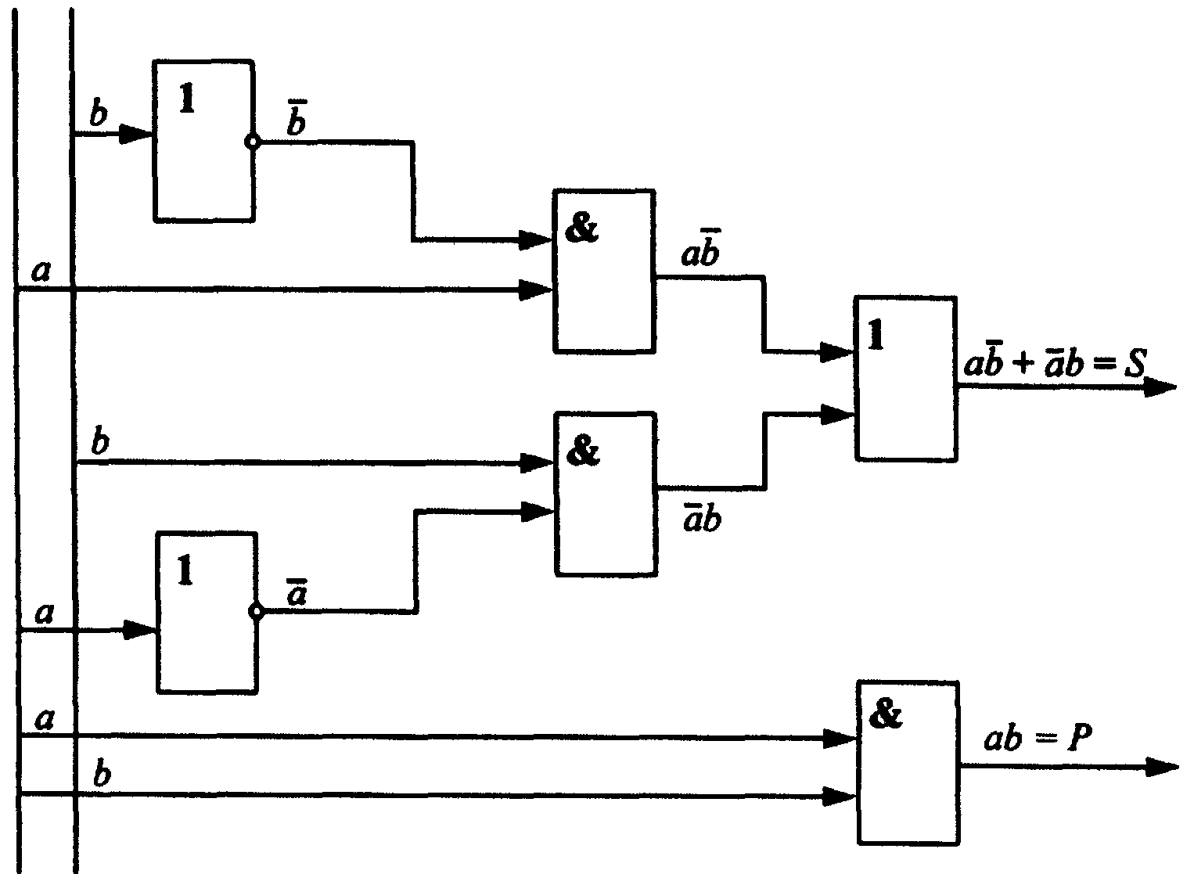

Рис. 2.1. Логическая схема сумматора

В ряде случаев перед построением логической схемы устройства по логической функции последнюю, пользуясь соотношениями алгебры логики, следует преобразовать к более простому виду (минимизировать).
Преобразование логических функций. Использование булевой алгебры позволяет преобразовывать и упрощать логические функции. Преобразование обычно сводится к приведению логических уравнений к более простому виду. В дальнейшем, при аппаратурной реализации логических функций, это позволяет уменьшить объем необходимого оборудования.
Для минимизации логических функций в основном используются две характерные операции булевой алгебры, получившие название «склеивание» и «поглощение». В элементарной алгебре эти операции аналогов не имеют.
Операция склеивания математически выражается следующим образом:
АВ V А$\bar{B}$=A либо (A V В) (АV$\bar{B}$)=A.
Второе выражение является двойственным первому. В алгебре Буля двойственные выражения получаются путем одновременной замены операций ИЛИ операциями И и, наоборот,– операций И операциями ИЛИ, а также заменой всех логических нулей единицами и всех единиц нулями.
В операции поглощения, так же как и в предыдущем случае, из двух членов получается один:
А V АВ=А либо А(А V В)=А.

Для логических схем ИЛИ, И и НЕ существуют типовые технические схемы, реализующие их на реле, электронных лампах, дискретных полупроводниковых элементах. Для построения современных ЭВМ обычно применяются системы интегральных элементов, у которых с целью большей унификации в качестве базовой логической схемы используется всего одна из схем: И – НЕ (штрих Шеффера), ИЛИ – НЕ (стрелка Пирса) или И – ИЛИ – НЕ.

2.3. Системы счисления

Повседневно нами используется система счисления с десятичным основанием и позиционной записью чисел, в которой каждая цифра в многоразрядном числе имеет некоторый вес. Например, десятичное число 4956 может быть представлено в виде суммы взвешенных коэффициентов:
4956 = 4×10³ + 9×10² + 5×10¹ +6×10⁰ .
Десятичное основание для записи чисел в позиционной системе счисления не единственное. Для ЭВМ в силу бинарной (двоичной) структуры ее схем больше подходит двоичная система счисления. Правила арифметических действий с такими числами подобны соответствующим правилам с десятичными числами.
В общем случае любое число N_{b}, заданное в системе счисления с произвольным основанием b и содержащее n цифр, может быть представлено в виде суммы его взвешенных коэффициентов:
$N_{b}=a_{n−1}b^{n−1}+a_{n−2}b^{n−2}+\text{.}\text{.}\text{.}+a_{1}b^{1}+a_{0}b^{0}=\sum_{i=0}^{n−1}{a_{i}b^{i}}$. (2.2)
В позиционной записи весовые множители не записываются, a подразумеваются. При этом число записывается в виде:
$N_{b}=a_{n−1}a_{n−2}a_{1}a_{0}$. (2.3)
Двоичные числа. В таких числах используют основание 2, и они часто обозначаются индексом 2. Пример, 11₂ – это двоичное число, эквивалентное десятичному числу 3₁₀. Любое число, записанное в системе счисления с одним основанием, может быть выражено в системе счисления с другим основанием с помощью алгоритма перевода.
Перевод двоичных чисел в десятичные. Здесь рассмотрены два способа перевода двоичных чисел в десятичные, один из них основан на соотношении (2.2) и иллюстрируется примерами 2.3 и 2.4.
Пример 2.3. Привести к основанию 10 целое двоичное число N₂=111001₂.
Ни основе уравнения (2.2) N₂ может быть представлено в виде суммы: N₂=1×2⁵+1×2⁴+1×2³+0×2²+0×2¹+1×2⁰. Отсюда N₂=(32+16+8+1)₁₀=57₁₀.
Перевод дробных чисел совершается аналогично с учетом того, что величина каждой двоичной цифры (или бита), стоящей после двоичной запятой, уменьшается в 2 раза. Соотношение (2.2) может быть обобщено на случай включения дробной части чисел, расположенной справа от двоичной запятой. Обозначая соответствующие коэффициенты как a₋₁, a₋₂, …a_{-m}, можно записать:
N₂(дробное)=a₋₁⋅2⁻¹+a₋₂⋅2⁻²+…+a_{-m+1}⋅2^{-m+1}+a_{-m}⋅2^{-m} =$\sum_{i=−m}^{−1}{a_{i}2^{i}}$. (2.4)
Пример 2.4. Перевести дробное двоичное число N₂=0,11001₂ в десятичное: N₂ (дробное)=1×2⁻¹+1×2⁻²+0×2⁻³+0×2⁻⁴+1×2⁻⁵=(0,5+0,25+0,03125)₁₀
=0,78125₁₀.
Другой способ перевода двоичных чисел в десятичные, который применяется только к целым числам, – это так называемый метод «выделения двоек». Он основан на следующем представлении двоичных чисел:
N₂={[(a_{n-1}⋅2+a_{n-2})⋅2+a_{n-3}]⋅2+...+a₁}⋅2+...+a₀. (2.5)
Соотношение (2.5) показывает процедуру преобразования. Вначале двоичная цифра старшего разряда (ЦСР) удваивается, к ней прибавляется цифра следующего разряда, которая может быть 0 или 1. Результат суммирования снова удваивается, и процедура заканчивается, когда прибавлена цифра младшего разряда (ЦМР).
Перевод десятичных чисел в двоичные. Один из методов перевода, легко выполняемого ручным способом для относительно малых чисел, как целых, так и дробных, основан на подсчета степеней числа 2, содержащихся в десятичном числе.
Пример 2.5. Перевести число 167₁₀ в двоичное. Заметим, что 2⁷ – максимальная степень двойки, содержащаяся в данном десятичном числе. Тогда 167–2⁷=167–128=39, Для 39 аналогично получим 39–2⁵=7=111₂. Отсюда ответ: 167=2⁷+2⁵+2²+2¹+2⁰, т.е. 167₁₀= 10100111₂.
Такой метод затруднительно применять для больших чисел.
Другая процедура перевода требует последовательного деления на 2 целого десятичного числа. При этом остатки от деления составляют двоичное число. Первый остаток представляет цифру младшего разряда.
Пример 2.6. Перевести целое число 167₁₀ в двоичное. Процедура перевода имеет следующий вид:
 | Остаток | Двоичный вес
167:2=83  83 :2=41  41 :2=20  20 :2=10  10 :2==5  5 :2==2  2 :2=1  1 :2=0 | 1  1  1  0  0  1  0  1 | 2⁰ (ЦМР)  2¹  2²  2³  2⁴  2⁵  2⁶  2⁷(ЦСР)
Для получения ответа следует прочитать столбец остатков снизу вверх: 167₁₀=10100111₂.
Если число дробное, то его необходимо последовательно умножить на 2. Результат перевода записывается в столбце переносов, который следует прочитать сверху вниз. Однако не любое рациональное десятичное число может быть переведено в двоичное дробное число с конечным числом разрядов. Поэтому если процесс перевода в этом случае окончить за конечное число шагов, то получим ошибку округления.
Пример 2.7. Перевести 0,57₁₀ в двоичное дробное число. Процедура перевода имеет следующий вид:
 | Перенос | Двоичный вес
0,57×2=1,14  0,14×2=0,28  0,28×2=0,56  0,56×2=1,12  0.12×2=0,24  0,24×2=0,48  0,48×2=0,96  0,96×2=1,92 | 1  0  0  1  0  0  0  1 | 2⁻¹ (ЦСР)  2⁻²  2⁻³  2⁻⁴  2⁻⁵  2⁻⁶  2⁻⁷  2⁻⁸
На этом шаге мы заканчиваем процесс. Ответ следует прочитать в столбце переносов сверху вниз: 0,57₁₀=0,10010001+ε. Ошибка округления ε<2⁻⁸= 1/256.
Для перевода смешанных чисел, содержащих целую и дробную части, необходимо сначала целую и дробную части отделить, затем в соответствии со своим алгоритмом перевода преобразовать в двоичные числа, а уже потом результаты преобразования записать в целую и дробную часть смешанного двоичного числа.
Представление отрицательных чисел. До этого мы рассматривали двоичные целые и дробные числа безотносительно к их знаку. Теперь опишем три представления положительных и отрицательных чисел, которые позволяют их различать. Это – представление знака и величины, код с дополнением до 1 и код с дополнением до 2. В каждом из этих представлений использован дополнительный знаковый разряд, который ставится слева от двоичного числа со знаком.
Представление знака и величины. Здесь величина числа выражается в двоичной форме в соответствии с соотношением (1). Знаковый разряд, помещаемый слева от цифры старшего разряда, представляет «+», если он принимает значение 0 и « – », если он принимает значение 1. Тогда положительное число +5,25₁₀ будет иметь вид 0 101,01, а отрицательное число –5,25₁₀ – вид 1 101,01. Двоичное число, содержащее n бит в целой части и т бит в дробной, будет представлено n+m+l битами следующим образом:
$N={\left(−1\right)}^{b_{n}}⋅\left(\sum_{i=0}^{n−1}{b_{i}2^{i}+\sum_{i=−m}^{−1}{b_{i}}2^{i}}\right)={\left(−1\right)}^{b_{n}}\sum_{i=−m}^{n−1}{b_{i}2^{i}}$, (2.6)
где b_{i} - – двоичные коэффициенты 0 или 1.
Такое представление чисел легко воспринимается, но по нескольким причинам не позволяет само по себе получить простую реализацию цифровых арифметических схем. Во-первых, допускаются два различных выражения для числа 0: 000... 0 и 100... 0. Во-вторых, при сложении положительных и отрицательных чисел вначале мы должны сопоставить величины обоих чисел, вычесть меньшее из большего, а затем результату приписать знак большего по величине числа.
Код с дополнением до 1. Здесь положительные числа выражаются так же, как и в предыдущем случае. Знак числа изображается 0, если он «+» и 1, если он «−». Однако, чтобы записать величину отрицательного числа в этом коде, необходимо взять его дополнение до единицы или просто дополнение. Оно получается логической инверсией каждого разряда двоичного числа, т.е. изменением всех единиц на нули, а нулей – на единицы. Заметим, что дополнение дополнения – это само исходное число, а знаковый разряд, который является цифрой старшего разряда, участвует (в отличие от представления знака и величины) в сложении и вычитании так же, как и разряды, представляющие величину числа.
Пример 2.8. Положительное число +5,25₁₀ выражается в коде с дополнением до 1 как 0 101,01₂, т.е. так же, как и в предыдущем случае. Для того, чтобы определить в этом коде число – 5,25₁₀, надо вначале найти дополнение его величины, которое будет 010,10, а затем к нему слева дописать знаковый разряд, представляющий знак «–». Таким образом, получим код с дополнением до 1 числа – 5,25₁₀=1 010,10₂.
Легко показать, что двоичное число, содержащее п бит в целой части и т бит в дробной, в данном коде будет представлено n+m+l битами следующим образом:
$N=\left(1−b_{n}\right)⋅\sum_{i=−m}^{n−1}{b_{i}⋅2^{i}−b_{n}\sum_{i=−m}^{n−1}{\left(1−b_{i}\right)}⋅2^{i}}$, (2.7)
где b_{i} – двоичные коэффициенты 0 или 1. Заметим, что 1–b – это дополнение до 1 i-го бита. Для положительных чисел второй член в правой части выражения (6) будет равен нулю, а для отрицательных чисел нулю будет равен первый член.
Заметим также, что, как и в случае представления чисел по знаку и величине, в коде с дополнением до 1 имеются два различных выражения числа 0: 00 ... и 11 ...1.
Код с дополнением до 2. Этот метод представления чисел широко используется в микро-ЭВМ. Положительные числа выражаются как и в предыдущих случаях. Знаковый бит 0 для «+» и 1 для «–» а одинаков во всех трех представлениях двоичных чисел.
Чтобы выразить величину числа в этом коде, необходимо взять его дополнение до двух. Оно может быть получено добавлением к цифре младшего разряда дополнения до 1 числа независимо от того, целое оно или дробное. Как и в предыдущем случае, здесь при сложении и вычитании знаковый бит участвует наравне со значащими разрядами, представляющими величину числа.
Пример 2.9.
а) дополнение до числа 58₁₀ = 111010₂ получается следующим образом:
58₁₀ = 0111010
дополнение до 1 числа 58₁₀ = 1000101
прибавим 1 к ЦМР: 1
результат: дополнение до 2 числа 58₁₀= 1000110;
б) дополнение до 2 числа 42,5₁₀ получается следующим образом:
42,5₁₀ = 0 101010,1
дополнение до 1 числа 42,5₁₀ = 1 010101,0
прибавим 1 к ЦМР: 1
результат: дополнение до 2 числа 42,5₁₀ = 1 010101,1.

Можно показать, что двоичное число, содержащее п бит в целой части и m бит в дробной, будет представлено в коде с дополнением до 2 n+m+l битами следующим образом;
$N=\left(1−b_{n}\right)⋅\sum_{i=−m}^{n−1}{b_{i}⋅2^{i}−b_{n}\sum_{i=−m}^{n−1}{\left[\left(1−b_{i}\right)⋅2^{i}\right]}+2^{−m}}$. (2.8)
Для целых чисел это соотношение упрощается и имеет вид:
$N=\left(1−b_{n}\right)⋅\sum_{i=0}^{n−1}{b_{i}⋅2^{i}−b_{n}\sum_{i=0}^{n−1}{\left[\left(1−b_{i}\right)⋅2^{i}\right]}+1}$. (2.9)
Заметим, что в отличие от предыдущих двух представлений этот код допускает только одно выражение для числа 0, а именно 000… …0. В табл. 2.2 даны примеры, иллюстрирующие рассмотренные методы представлений чисел.

Таблица 2.2

Три двоичных представления некоторых чисел

Десятичное число | Представление знака и величины | Код с дополнением до одного | Код с дополнением до двух
+7  +6  +5  +4  +3  +2  +1  0  –1  –2  –3  –4  –5  –6  –7 | 0111  0110  0101  0100  0011  0010  0001  0000  1000  1001  1010  1011  1100  1101  1110  1111 | 0111  0110  0101  0100  0011  0010  0001  0000  1111  1110  1101  1100  1011  1010  1001  1000 | 0111  0110  0101  0100  0011  0010  0001  0000  --  1111  1110  1101  1100  1011  1010  1001

Восьмеричная и шестнадцатеричная системы счисления. Человеку-оператору трудно воспринимать и обрабатывать числа, представляющие длинную цепочку единиц и нулей. Существуют два общепринятых решения этой проблемы: кодирование и использование чисел с основанием, являющимся степенью числа 2. Это восьмеричные (основание 2³) и шестнадцатеричные (основание 2⁴) числа.
Восьмеричная система счисления. В этой системе основание b=2³=8₁₀ и требуется восемь символов от 0 до 7 для выражения любого числа. Восьмеричное число, содержащее п цифр в целой части и т в дробной, может быть представлено в виде следующей суммы:
$N_{8}=a_{n−1}8^{n−1}+a_{n−2}8^{n−2}+\text{.}\text{.}\text{.}+a_{1}8^{1}+a_{0}8^{0}+a_{−1}8^{−1}+\text{.}\text{.}\text{.}+a_{−m}8^{−m}=\sum_{i=−m}^{n−1}{a_{i}8^{i}}$. (2.10)
Восемь символов, используемые в восьмеричной системе счисления, позволяют представить восемь двоичных комбинаций, каждая из которых содержит ровно 3 бита. Перевод двоичного числа в восьмеричное может быть выполнен в соответствии со следующим правилом: разбить целую часть двоичного числа на группы по три разряда в каждой, начиная справа с самого младшего разряда; дробную часть числа также разбить на группы, но начинать слева.

Таблица 2.3
Десятичное, двоичное, восьмеричное и шестнадцатеричное
представление чисел

Десятичное | Двоичное | Восьмеричное | Шестнадцатеричное
0  1  2  3  4  5  6  7  8  9  10  11  12  13  14  15  16 | 0000  0001  0010  0011  0100  0101  0110  0111  1000  1001  1010  1011  1100  1101  1110  1111  10000 | 0  1  2  3  4  5  6  7  10  11  12  13  14  15  16  17  20 | 0  1  2  3  4  5  6  7  8  9  А  В  С  D  Е  F  10

Пример 2.10. Чтобы привести двоичное число 11100011,1011 в восьмеричное, необходимо выполнить следующее:

Этот 0 в самом старшем разряде подразумевается
Двоичное: 011 100 011 101 100 Эти нули в самых младших разрядах
подразумеваются
Восьмеричное: 3 4 3 5 4
Восьмеричное представление некоторых чисел дано в табл. 2.3.
Шестнадцатеричная система счисления. В этой системе основание b=2⁴ и требуются следующие 2⁴ =16₁₀ символов для выражения любой шестнадцатеричной цифры: 0, 1, 2, 3. 4, 5, 6, 7. 8, 9, А, В, С, D, Е, F. Здесь А означает десять, В – одиннадцать и т.д. до F, означающей пятнадцать. Шестнадцатеричное представление некоторых чисел дано а табл. 2.3.
Шестнадцать различных комбинаций (символов) могут быть представлены точно 4 битами. Перевод двоичного числа в шестнадцатеричное выполняется по следующему правилу: разбить целую часть двоичного числа на группы по четыре разряда, начиная справа; дробную часть числа также разбить на группы, но начинать разбиение слева.
Пример 2.11. Чтобы перевести двоичное число 11100011,1011 (=227,687₁₀) в шестнадцатеричное, необходимо выполнить следующее:
Двоичное: 1110 0011, 1011
Шестнадцатеричное: Е 3, В

Кодирование

Следующие четыре фактора определяют применение кодирования в микропроцессорных системах:
- уменьшение числа цифр до такого уровня, когда оператору удобно работать с ними;
- кодирование единицами и нулями для получения двоично-десятичной системы записи десятичных чисел, что упрощает ввод и вывод данных;
- кодирование для обнаружения ошибок, возникающих при передаче информации между различными устройствами вычислительной системы;
- кодирование для представления в двоичной форме букв и других символов, включая такие, которые используются для связи между ЭВМ и периферийными устройствами (например, «конец строки», «перевод строки»).
Кодирование для уменьшения числа цифр. Восьмеричные и шестнадцатеричные числа, рассмотренные ранее, – это хорошие примеры представления чисел. Они требуют для своего представления меньшего количества цифр, чем при двоичном представлении.
Пример 2.12. Количество цифр, требуемых для представления целого числа, в восьмеричной системе счисления в 3 раза, а в шестнадцатеричной – в 4 раза меньше, чем в двоичной системе.
Двоично-кодированные десятичные числа (ДКД). Здесь используются 4 бита для представления десяти комбинаций, отображающих каждую из десятичных цифр от 0 до 9. Четырьмя же битами можно записать 16 чисел (состояний). Эта избыточность позволяет получить много различных ДКД-кодов. Три таких кода даны в табл. 2.4. Наиболее широко известны ДКД-код под номером 8-4-2-1 или натуральный код, представленный во втором столбце таблицы. В третьем столбце показан ДКД-код под номером 2-4-2-1, а в четвертом – ДКД-код с избытком 3, получаемый из 8-4-2-1 ДКД-кода путем прибавления 3₁₀ к каждому кодированному числу. Последние два кода обладают свойством симметрии (это отмечено в таблице пунктирной линией), которое играет полезную роль при вычитании ДКД-чисел, закодированных кодом с дополнением до 9.

Таблица 2.4

Двоично-кодированные десятичные числа

Десятичное число | код 8-4-2-1 | код 2-4-2-1 | код с избытком 3
0  1  2  3  4  5  6  7  8  9 | 0000  0001  0010  0011  0100  0101  0110  0111  1000  1001 | 0000  0001  0010  0011  0100  1011  1100  1101  1110  1111 | 0011  0100  0101  0110  0111  1000  1001  1010  1011  1100

Кодирование для обнаружения ошибок (корректирующие коды) (проверка на четность). Для обнаружения и даже исправления ошибок, которые возникают при передаче данных по различным каналам в самой ЭВМ и между ЭВМ и ее периферийными устройствами, были созданы различные типы кодов. Все эти коды включают дополнительные биты для проверки на четность, позволяющие обнаружить ошибки, а иногда и точно определить местоположение одного ошибочного бита или нескольких бит. Здесь мы рассмотрим только простейшие, но широко используемые корректирующие коды, а именно коды с проверкой на четность. Такие коды повышают надежность передачи данных путам добавления только одного бита к кодовой комбинации. Возможны два типа проверки: проверка на нечетность и проверке на четность. При первой проверке проверочной бит р имеет такое значение, чтобы
р⊕X_{n} ⊕ X_{n-1} ⊕ … ⊕ X₁ ⊕ X₀ = 1, (2.11)
где символ ⊕ означает суммирование по модулю 2:
1 ⊕ 0 = 0 ⊕ 1 = 1, 1 ⊕ 1 = 0, 1 ⊕ 1 ⊕ 1=1 и т.д.
При второй проверке проверочный бит р выбирается так, чтобы
р⊕X_{n} ⊕ X_{n-1} ⊕ … ⊕ X₁ ⊕ X₀ = 0, (2.12)
Пример 2.13. Биты для проверки на нечетность и четность для 10 чисел в ДКД-коде представлены в табл. 2.5.

Таблица 2.5

Проверка на нечетность и четность

Десятичное число | ДКД – код  8-4-2-1 | Проверочный бит
Десятичное число | ДКД – код  8-4-2-1 | нечетность | четность
0  1  2  3  4  5  6  7  8  9 | 0000  0001  0010  0011  0100  0101  0110  0111  1000  1001 | 1  0  0  1  0  1  1  0  0  1 | 0  1  1  0  1  0  0  1  1  0

Отметим, что проверка на нечетность и четность позволяет обнаруживать только нечетное число ошибок. Однако вероятность двукратной, четырехкратной и т.д. ошибок пренебрежимо мала, когда вероятность искажения одного символа невелика. Тем на менее были созданы и более сложные коды, которые способны корректировать групповые ошибки, вызываемые источником многократных ошибок.
Кодирование букв и других символов (ASCII коды). Для представления в двоичной форме букв и других символов, которые расположены на клавиатуре периферийных устройств, применяются различные коды. Наиболее широко используется в микропроцессорных системах ASCII (American Standard Code For Information Interchange) код – Американский стандартный код для информационного обмена (отечественный аналог КОИ-8).
Полный ASCII-код требует 8 бит для представления 256 букв и других символов, включая верхние и нижние регистры. Поскольку большинство компьютеров оперирует словами, длина которых кратна 4 битам, наиболее широко используется 8-битный ASCII код.

Особенности выполнения операций над числами с плавающей запятой

Следует кратко остановиться на выполнении операции над числами с плавающей запятой (точкой). При сложении (вычитании) чисел с одинаковыми порядками их мантиссы складываются (вычитаются), а результату присваивается порядок, общий для исходных чисел. Если порядки исходных чисел разные, то сначала эти порядки выравниваются (число с меньшим порядком приводится к числу с большим порядком), затем выполняется операция сложения (вычитания) порядков. Если при выполнении операции сложения мантисс возникает переполнение, то сумма мантисс сдвигается вправо на один разряд, а порядок суммы увеличивается на 1.
При умножении чисел с плавающей запятой их мантиссы перемножаются, а порядки складываются.
При делении числа с плавающей запятой мантисса делимого делится на мантиссу делителя, а для получения порядка частного из порядка делимого вычитается порядок делителя. При этом если мантисса делимого больше мантиссы делителя, то мантисса частного окажется больше 1 (происходит переполнение) и ее следует сдвинуть на один разряд вправо, одновременно увеличив на единицу порядок частного.

Выполнение арифметических операций над числами, представленными в дополнительных кодах

При выполнении арифметических операций в компьютере обычно применяются не простые, модифицированные коды. Модифицированный код отличается от простого использованием для изображения знака числа двух разрядов. Второй знаковый разряд служит для автоматического обнаружения ситуации переполнения разрядной сетки: при отсутствии переполнения оба знаковых разряда должны иметь одинаковые цифры (нули или единицы), а при переполнении разрядной сетки цифры в них будут разные. При переполнении результат сдвигается вправо на один разряд.
Сложение производится по обычным правилам сложения двоичных чисел: единица переноса, возникающая из старшего знакового разряда, просто отбрасывается. Примеры сложения:
- Х= -0,1101; У= 0,1001. Результат сложения: 11,0011 + 00,1001 = 11,1101 (или-1100);
- Х= 0,1101; У= 0,1001. Результат сложения: 00,0011 + 00,1001 - 01,0110 (переполнение, после сдвига вправо получим 00,10110, или +10110);
- Х= 0,1101; У= -0,1001. Результат сложения: 00,1100 + 11,0111 -100,0100 (или 00,0100);
- Х= -0,1101; У=-0,1001. Результат сложения: 11,0011 + 11,0111 - 10,1010 (переполнение, после сдвига вправо получим 11,01010, или -10110).
Умножение чисел в дополнительных кодах производится по обычным правилам умножения двоичных чисел. Единственной особенностью является то, что если сомножитель является отрицательным (знаковые разряды равны 11), то перед началом умножения следует приписать к нему слева столько единиц, сколько значащих разрядов у другого сомножителя справа от запятой. Результат (произведение) всегда получаем в дополнительном коде.
Добавление единиц слева перед отрицательным числом не изменяет его величины, так как перед положительным числом можно написать сколь угодно нулей не изменяя величины числа; наоборот, перед отрицательным числом (в дополнительном или обратном кодах) добавление лишних нулей недопустимо.
Примеры операции умножения:
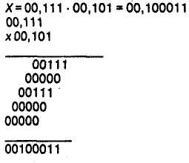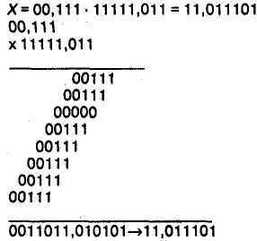

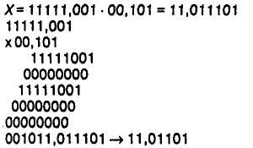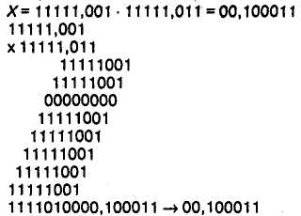
Особенности выполнения операций в обратных кодах

Обратные коды следует складывать как обычные двоичные числа, поступая со знаковыми разрядами, как с обычными разрядами, а если возникает единица переноса из знакового разряда, ее следует прибавить к младшему разряду суммы кодов. Последнее обстоятельство (возможное добавление единицы в младший разряд) увеличивает время выполнения операций в обратных кодах, поэтому в компьютере чаще используются дополнительные коды.
Выполнение арифметических операций в
шестнадцатеричной системе счисления

Арифметические операции в шестнадцатеричной системе в машине не выполняются. Операции сложения и вычитания иногда приходится выполнять при программирований, например при вычислении полных адресов ячеек памяти (при сложении и вычитании адресов сегмента, базы, индекса, смещения в ПК). Правила их выполнения обычные для позиционной системы счисления.
Примеры операции сложения:
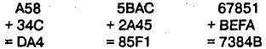

Особенности представления информации в ПК

Числовая информация внутри ПК кодируется в двоичной или в двоично-десятичной системах счисления; при вводе и выводе любой информации в ПК используются специальные коды представления информации – коды ASCII, эти же коды применяются для кодирования буквенной и символьной информации и внутри ПК.
Для удобства работы введены следующие термины для обозначения совокупностей двоичных разрядов (табл. 3.2). Эти термины обычно используются в качестве единиц измерения объемов информации, хранимой или обрабатываемой в компьютере.
Таблица 3.2
Двоичные совокупности
Количество двоичных разрядов в группе | Наименование единицы измерения
1 | Бит
8 | Байт
16 | Параграф
8⋅1024 | Кбайт (килобайт)
8⋅1024² | Мбайт (мегабайт)
8⋅1024³ | Гбайт (гигабайт)
8⋅1024⁴ | Тбайт (терабайт)
8⋅1024⁵ | Пбайт (пентабайт)

Последовательность нескольких бит или байт часто называют полем данных.
Биты в числе (в слове, в поле и т.п.) нумеруются справа налево, начиная с 0-го разряда. В ПК могут обрабатываться поля постоянной и переменной длины.
Поля постоянной длины:
- слово – 2 байт;
- двойное слово – 4 байт;
- полуслово – 1 байт;
- расширенное слово – 8 байт.
Числа с фиксированной запятой чаще всего имеют формат слова и полуслова; числа с плавающей запятой – формат двойного и расширенного слова.
Поля переменной длины могут иметь любой размер от 0 до 255 байт, но обязательно равный целому числу байт.
Пример. Структурно запись двоичного числа - 11000001₍₂₎, равного десятичному-193₍₁₀₎, в разрядной сетке ПК выглядят следующим образом (рис. 3.1, 3.2).
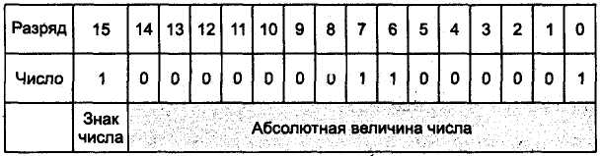

Рис. 3.1. Число с фиксированной запятой формата слово со знаком

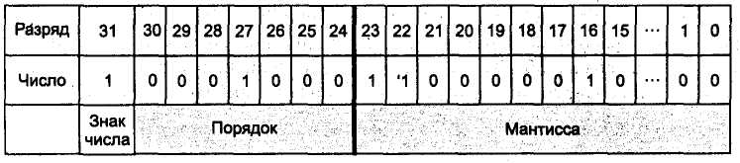

Рис. 3.2. Число с плавающей запятой формата двойное слово

Двоично-кодированные десятичные числа могут быть представлены в ПК полями переменной длины в так называемых упакованном (рис. 3.3) и распакованном форматах. В упакованном формате для каждой десятичной цифры отводится по три двоичных разряда (полбайта), при этом знак числа кодируется в крайнем правом полубайте числа (1100 – знак «+» и 1101 – знак «−»).
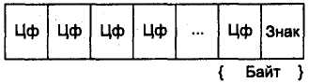

Рис. 3.3. Структура поля упакованного формата

Здесь и далее: Цф – Цифра, Знак – Знак числа. Упакованный формат используется обычно в ПК при выполнении операций сложения и вычитания двоично-десятичных чисел.
В распакованном формате (рис. 3.4) для каждой десятичной цифры отводится по целому байту, при этом старшие полубайты (зона) каждого байта (кроме самого младшего) в ПК заполняются кодом 0011 (в соответствии с ASCII-кодом), а в младших (левых) полубайтах обычным образом кодируются десятичные цифры. Старший полубайт (зона) самого младшего (правого) байта используется для кодирования знака числа.

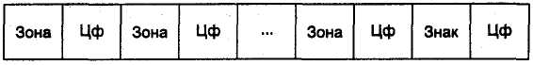

Рис. 3.4. Структура поля распакованного формата

Распакованный формат используется в ПК при вводе-выводе информации, а также при выполнении операций умножения и деления двоично-десятичных чисел.
Например, число -193₍₁₀₎ = -000110010011₍₂₋₁₀₎ в ПК будет представлено:
- в упакованном формате: 0001 1001 0011 1101;
- в распакованном формате: 0011 0001 0011 1001 1101 0011.
Код ASCII (American Standard Code for Information Interchange – американский стандартный код для обмена информацией.) имеет основной стандарт и расширение (рис. 3.5). Основной стандарт для кодирования символов использует шестнадцатеричные коды 00-7F, расширение стандарта – коды 80-FF.
Основной стандарт является международным и используется для кодирования управляющих символов и букв латинского алфавита; в расширении стандарта кодируются символы псевдографики и буквы национального алфавита (естественно, в разных странах разные). Пользоваться таблицей достаточно просто. Следует приписать шестнадцатеричную цифру номера строки справа к шестнадцатеричной цифре номера столбца. Так получится шестнадцатеричный код символа.
Любой символ, представленный в этой таблице, при работе в DOS может быть введен в ПК с клавиатуры набором его десятичного кода (соответствующего шестнадцатеричному ASCII-коду) на малой цифровой клавиатуре при нажатой клавише Alt.
Наряду с кодом ASCII в ВС, в частности в сети Интернет, используется общий для всех стран мира универсальный код – Уникод (Unicode). Этот код основан на паре байт – машинном слове. Шестнадцати бит хватает для отображения 65 535 знаков. Такого количества достаточно для всех существующих алфавитов (то есть алфавиты большинства стран мира размещаются в основном стандарте этого кода).

Задачи к разделу
1. Перевести следующие двоичные числа 101101; 101110; 11010 в десятичные.
2. Определить двоичные эквиваленты следующих десятичных чисел: 123; 257; 225.
3. Определить двоичные эквиваленты следующих шестнадцатеричных чисел: 123; 257; 225.

ФУНКЦИОНАЛЬНАЯ И СТРУКТУРНАЯ ОРГАНИЗАЦИЯ ПК

Поскольку массовое распространение в настоящее время получили персональные компьютеры, их функциональную и структурную организацию рассмотрим подробно.
Основные блоки ПК и их назначение
Структурная схема персонального компьютера представлена на рис. 4.1.
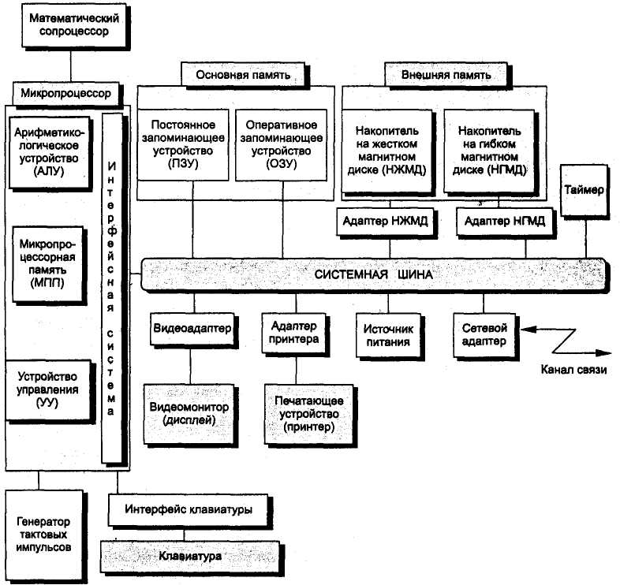

Рис. 4.1. Структурная схема ПК

Микропроцессор. Микропроцессор (МП) – центральный блок ПК, предназначенный для управления работой всех блоков машины и для выполнения арифметических и логических операций над информацией. В состав микропроцессора входят:
1. Устройство управления (УУ): формирует и подает во все блоки машины в нужные моменты времени определенные сигналы управления (управляющие импульсы), обусловленные спецификой выполняемой операции и результатами предыдущих операций; формирует адреса ячеек памяти, используемых выполняемой операцией, и передает эти адреса в соответствующие блоки компьютера; опорную последовательность импульсов устройство управления получает от генератора тактовых импульсов.
2. Арифметико-логическое устройство (АЛУ): предназначено для выполнения всех арифметических и логических операций над числовой и символьной информацией (в некоторых моделях ПК для ускорения выполнения операций к АЛУ подключается дополнительный математический сопроцессор).
3. Микропроцессорная память (МПП): предназначена для кратковременного хранения, записи и выдачи информации непосредственно в ближайшие такты работы машины, используемой в вычислениях; МПП строится на регистрах и используется для обеспечения высокого быстродействия машины, ибо основная память (ОП) не всегда обеспечивает скорость записи, поиска и считывания информации, необходимую для эффективной работы быстродействующего микропроцессора. Регистры – быстродействующие ячейки памяти различной длины (в отличие от ячеек ОП, имеющих стандартную длину один байт и более низкое быстродействие).
4. Интерфейсная система микропроцессора: предназначена для сопряжения и связи с другими устройствами ПК; включает в себя внутренний интерфейс МП, буферные запоминающие регистры и схемы управления портами ввода-вывода (ПВВ) и системной шиной.
Итак, запомним, что интерфейс (interface) – совокупность средств сопряжения и связи устройств компьютера, обеспечивающая их эффективное взаимодействие.
Порт ввода-вывода (I/O port) – аппаратура сопряжения, позволяющая подключить к микропроцессору другое устройство ПК.
5. Генератор тактовых импульсов: генерирует последовательность электрических импульсов; частота генерируемых импульсов определяет тактовую частоту машины. Промежуток времени между соседними импульсами определяет время одного такта работы машины или просто такт работы машины. Частота генератора тактовых импульсов является одной из основных характеристик персонального компьютера и во многом определяет скорость его работы, ибо каждая операция в машине выполняется за определенное количество тактов.
Системная шина. Системная шина– основная интерфейсная система компьютера, обеспечивающая сопряжение и связь всех его устройств между собой. Системная шина включает в себя:
- кодовую шину данных (КШД), содержащую провода и схемы сопряжения для параллельной передачи всех разрядов числового кода (машинного слова) операнда;
- кодовую шину адреса (КША), содержащую провода и схемы сопряжения для параллельной передачи всех разрядов кода адреса ячейки основной памяти или порта ввода-вывода внешнего устройства;
- кодовую шину инструкций (КШИ), содержащую провода и схемы сопряжения для передачи инструкций (управляющих сигналов, импульсов) во все блоки машины;
- шину питания, содержащую провода и схемы сопряжения для подключения блоков ПК к системе энергопитания.
Системная шина обеспечивает три направления передачи информации:
- между микропроцессором и основной памятью;
- между микропроцессором и портами ввода-вывода внешних устройств;
- между основной памятью и портами ввода-вывода внешних устройств (в режиме прямого доступа к памяти).
Все блоки, а точнее их порты ввода-вывода, через соответствующие унифицированные разъемы (стыки) подключаются к шине единообразно: непосредственно или через контроллеры (адаптеры). Управление системной шиной осуществляется микропроцессором либо непосредственно, либо, что чаще, через дополнительную микросхему контроллер шины, формирующий основные сигналы управления. Обмен информацией между внешними устройствами и системной шиной выполняется с использованием ASCII-кодов.
Основная память. Основная память (ОП) предназначена для хранения и оперативного обмена информацией с прочими блоками машины. ОП содержит два вида запоминающих устройств: постоянное запоминающее устройство (ПЗУ) и оперативное запоминающее устройство (ОЗУ).
- ПЗУ (ROM – Read Only Memory) предназначено для хранения неизменяемой (постоянной) программной и справочной информации; позволяет оперативно только считывать информацию, хранящуюся в нем (изменить информацию в ПЗУ нельзя);
- ОЗУ (RAM – Random Access Memory) предназначено для оперативной записи, хранения и считывания информации (программ и данных), непосредственно участвующей в информационно-вычислительном процессе, выполняемом ПК в текущий период времени.
Главными достоинствами оперативной памяти являются ее высокое быстродействие и возможность обращения к каждой ячейке памяти отдельно (прямой адресный доступ к ячейке). В качестве недостатка оперативной памяти следует отметить невозможность сохранения информации в ней после выключения питания машины (энергозависимость).
Кроме основной памяти на системной плате ПК имеется и энергонезависимая память CMOS RAM (Complementary Metall-Oxide Semiconductor RAM), постоянно питающаяся от своего аккумулятора; в ней хранится информация об аппаратной конфигурации ПК (о всей аппаратуре, имеющейся в компьютере), которая проверяется при каждом включении системы.
Внешняя память. Внешняя память относится к внешним устройствам ПК и используется для долговременного хранения любой информации, которая может когда-либо потребоваться для решения задач. В частности, во внешней памяти хранится все программное обеспечение компьютера. Внешняя память содержит разнообразные виды запоминающих устройств, но наиболее распространенными из них, имеющимися практически на любом компьютере, являются показанные на структурной схеме (рис. 4.1) накопители на жестких (НЖМД) и гибких (НГМД) магнитных дисках.
Назначение этих накопителей: хранение больших объемов информации, запись и выдача хранимой информации по запросу в оперативное запоминающее устройство. Различаются НЖМД и НГМД конструктивно, объемами хранимой информации и временем поиска, записи и считывания информации. В качестве устройств внешней памяти часто используются также накопители на оптических дисках (CD-ROM – Compact Disk Read Only Memory) и реже – запоминающие устройства на кассетной магнитной ленте (НКМЛ, стримеры).
Источник питания. Источник питания – блок, содержащий системы автономного и сетевого энергопитания ПК.
Таймер. Таймер – внутримашинные электронные часы реального времени, обеспечивающие при необходимости автоматический съем текущего момента времени (год, месяц, часы, минуты, секунды и доли секунд). Таймер подключается к автономному источнику питания – аккумулятору, и при отключении машины от сети продолжает работать.
Внешние устройства. Внешние устройства (ВУ) ПК – важнейшая составная часть любого вычислительного комплекса, достаточно сказать, что по стоимости ВУ составляют до 80-85 % стоимости всего ПК.
ВУ ПК обеспечивают взаимодействие машины с окружающей средой: пользователями, объектами управления и другими компьютерами.
К внешним устройствам относятся:
- внешние запоминающие устройства (ВЗУ) или внешняя память ПК;
- диалоговые средства пользователя;
- устройства ввода информации;
- устройства вывода информации;
- средства связи и телекоммуникации.
Диалоговые средства пользователя включают в свой состав видеотерминалы (дисплей) и устройства речевого ввода-вывода информации. Видеомонитор (дисплей) – устройство для отображения вводимой и выводимой из ПК информации. Устройства речевого ввода-вывода – быстро развивающиеся средства мультимедиа. Это различные микрофонные акустические системы, «звуковые мыши» со сложным программным обеспечением, позволяющим распознавать произносимые человеком буквы и слова, идентифицировать их и кодировать; синтезаторы звука, выполняющие преобразование цифровых кодов в буквы и слова, воспроизводимые через громкоговорители (динамики) или звуковые колонки, подсоединенные к компьютеру.
К устройствам ввода информации относятся:
- клавиатура – устройство для ручного ввода числовой, текстовой и управляющей информации в ПК;
- графические планшеты (дигитайзеры) – устройства для ручного ввода графической информации, изображений путем перемещения по планшету специального указателя (пера); при перемещении пера автоматически выполняется считывание координат его местоположения и ввод этих координат в ПК;
- сканеры (читающие автоматы) – устройства для автоматического считывания с бумажных носителей и ввода в ПК машинописных текстов, графиков, рисунков, чертежей;
- устройства указания (графические манипуляторы), предназначенные для ввода графической информации на экран дисплея путем управления движением курсора по экрану с последующим кодированием координат курсора и вводом их в ПК (джойстик – рычаг, мышь, трекбол – шар в оправе, световое перо и т. д.);
- сенсорные экраны – для ввода отдельных элементов изображения, программ или команд с полиэкрана дисплея в ПК.
К устройствам вывода информации относятся:
- принтеры – печатающие устройства для регистрации информации на бумажный носитель;
- графопостроители (плоттеры) – устройства для вывода графической информации (графиков, чертежей, рисунков) из ПК на бумажный носитель.
Устройства связи и телекоммуникации используются для связи с приборами и другими средствами автоматизации (согласователи интерфейсов, адаптеры, цифро-аналоговые и аналого-цифровые преобразователи и т.п.) и для подключения ПК к каналам связи, к другим компьютерам и вычислительным сетям (сетевые интерфейсные платы и карты, «стыки», мультиплексоры передачи данных, модемы).
В частности, показанный на рис. 4.1 сетевой адаптер относится к внешнему интерфейсу ПК и служит для подключения его к каналу связи с целью обмена информацией с другими компьютерами при работе в составе вычислительной сети. В качестве сетевого адаптера чаще всего используется модулятор-демодулятор. Многие из названных выше устройств относятся к условно выделенной группе средств мультимедиа.
Мультимедиа (multimedia – многосредовость) – это комплекс аппаратных и программных средств, позволяющих человеку общаться с компьютером, используя самые разные, естественные для себя среды: звук, видео, графику, тексты, анимацию и т. д. К средствам мультимедиа относятся устройства речевого ввода и вывода информации; микрофоны и видеокамеры, акустические и видеовоспроизводящие системы с усилителями, звуковыми колонками, большими видеоэкранами; звуковые и видеоплаты, платы видеозахвата, снимающие изображение с видеомагнитофона или видеокамеры и вводящие его в ПК; широко распространенные уже сейчас сканеры, позволяющие автоматически вводить в компьютер печатные тексты и рисунки; наконец, внешние запоминающие устройства большой ёмкости на оптических дисках, часто используемые для записи звуковой и видеоинформации.
Дополнительные интегральные микросхемы
К системной шине и к МП ПК наряду с типовыми внешними устройствами могут быть подключены и некоторые дополнительные интегральные микросхемы, расширяющие и улучшающие функциональные возможности микропроцессора:
- математический сопроцессор;
- контроллер прямого доступа к памяти;
- сопроцессор ввода-вывода;
- контроллер прерываний и т.д.
Математический сопроцессор широко используется для ускоренного выполнения операций над двоичными числами с фиксированной и плавающей запятой, над двоично-кодированными десятичными числами, для вычисления некоторых трансцендентных, в том числе тригонометрических функций. Математический сопроцессор имеет свою систему команд и работает параллельно (совмещено во времени) с основным МП, но под управлением последнего. Ускорение операций происходит в десятки раз. Современные модели МП, начиная с МП 80486 DX, включают сопроцессор в свою структуру. Микросхема математического сопроцесора интегрирована в кристалл МП; микросхемы контроллера прерываний, контроллера прямого доступа к памяти и некоторые другие находятся в системном чипсете на материнской плате.
Контроллер прямого доступа к памяти (DMA – Direct Memory Access) обеспечивает обмен данными между внешними устройствами и оперативной памятью без участия микропроцессора, что существенно повышает эффективное быстродействие ПК. Иными словами, режим DMA позволяет освободить процессор от рутинной пересылки данных между внешними устройствами и ОП, отдав эту работу контроллеру DMA; процессор в это время может обрабатывать другие данные или другую задачу в многозадачной системе.
Сопроцессор ввода-вывода за счет параллельной работы с МП существенно ускоряет выполнение процедур ввода-вывода при обслуживании нескольких внешних устройств (дисплей, принтер, НМД, НГМД и т.д.); освобождает МП от обработки процедур ввода-вывода, в том числе реализует и режим прямого доступа к памяти.
Контроллер прерываний обслуживает процедуры прерывания. Прерывание – временный приостанов выполнения одной программы с целью оперативного выполнения другой, в данный момент более важной (приоритетной) программы. Контроллер принимает запрос на прерывание от внешних устройств, определяет уровень приоритета этого запроса и выдает сигнал прерывания в МП. Микропроцессор, получив этот сигнал, приостанавливает выполнение текущей программы и переходит к выполнению специальной программы обслуживания того прерывания, которое запросило внешнее устройство. После завершения программы обслуживания восстанавливается выполнение прерванной программы. Контроллер прерываний является программируемым. Прерывания возникают при работе компьютера постоянно, достаточно сказать, что все процедуры ввода-вывода информации выполняются по прерываниям. Например, прерывания от таймера возникают и обслуживаются контроллером прерываний 18 раз в секунду (длятся эти прерывания тысячные доли секунды и поэтому пользователь их не замечает).
Элементы конструкции ПК. Конструктивно ПК выполнены в виде центрального системного блока, к которому через разъемы – стыки подключаются внешние устройства: дополнительные блоки памяти, клавиатура, дисплей, принтер и т.д.
Системный блок обычно включает в себя системную плату, блок питания, накопители на дисках, разъемы для дополнительных устройств и платы расширения с контроллерами – адаптерами внешних устройств.
На системной плате (часто ее называют материнской платой – mother board), в свою очередь, размещаются:
- микропроцессор;
- системные микросхемы (чипсеты);
- генератор тактовых импульсов;
- модули (микросхемы) ОЗУ и ПЗУ;
- микросхема CMOS-памяти;
- адаптеры клавиатуры, НЖМД и НГМД;
- контроллер прерываний;
- таймер и т.д.
Многие из них подсоединяются к материнской плате с помощью разъемов.

Функциональные характеристики ПК

Основными функциональными характеристиками ПК являются:
1. Производительность, быстродействие, тактовая частота.
2. Разрядность микропроцессора и кодовых шин интерфейса.
3. Типы системного и локальных интерфейсов.
4. Емкость оперативной памяти.
5. Тип и емкость накопителей на гибких магнитных дисках.
6. Емкость накопителя на жестких магнитных дисках (винчестера).
7. Наличие, виды и емкость кэш-памяти.
8. Тип видеомонитора (дисплея) и видеоадаптера.
9. Наличие и тип принтера.
10. Наличие и тип накопителя на CD-ROM.
11. Наличие и тип модема.
12. Наличие и виды мультимедийных аудио-видео средств.
13. Имеющееся программное обеспечение и вид операционной системы.
14. Аппаратная и программная совместимость с другими типами компьютеров.
15. Возможность работы в вычислительной сети.
16. Возможность работы в многозадачном режиме.
17. Надежность.
18. Стоимость.
19. Габаритные размеры и вес.
Некоторые из приведенных функциональных характеристик нуждаются в пояснении, поэтому остановимся на них подробнее.
Производительность, быстродействие, тактовая частота. Производительность современных компьютеров измеряют обычно в миллионах операций в секунду. Единицами измерения служат:
- МИПС (MIPS – Mega Instruction Per Second) – для операций над числами, представленными в форме с фиксированной запятой (точкой);
- МФлоПС (MFloPC – Mega FLoating point Operation Per Second) – для операций над числами, представленными в форме с плавающей запятой (точкой).
Реже производительность компьютеров измеряют с использованием единиц измерения:
- КОПС (KOPS – Kilo Operation Per Second) для низкопроизводительных компьютеров – тысяча неких усредненных операций над числами;
- ГФлоПС (GFloPS – Giga FloPS) – миллиард операций в секунду над числами с плавающей запятой.
Оценка производительности компьютеров всегда приблизительная, ибо ориентируется на некоторые усредненные или, наоборот, на конкретные виды операций. Реально при решении различных задач используются и различные наборы операций. В 70-е годы были разработаны усредненные наборы операций (смеси Гибсона) для разных типов задач: экономических, технических, математических и т.д., в которые разные команды входили в определенном процентном отношении. По смесям Гибсона можно определять среднее быстродействие компьютера для этих типов задач. Существуют и более новые тесты: тестовые наборы фирм-изготовителей для определения быстродействия своих изделий – показатель iCOMP – Intel Comparative Microprocessor Performance (1992 год) для микропроцессоров фирмы Intel (iCOMP2.0 – новый тест 1996 года), ориентированный на 32-битные ОС и мультимедийные технологии); специализированные тесты для конкретных областей применения компьютеров.– Winstone97-Business для офисной группы задач, варианты тестов WinBench97 для других видов задач.
Для компьютеров, выполняющих самые разные задания, эти оценки будут весьма неточными. Поэтому для характеристики ПК вместо производительности обычно указывают тактовую частоту, более объективно определяющую быстродействие машины, так как каждая операция требует для своего выполнения вполне определенного количества тактов. Зная тактовую частоту, можно достаточно точно определить время выполнения любой машинной операции.
Например, при отсутствии конвейерного выполнения команд и увеличения внутренней частоты у микропроцессора тактовый генератор с частотой 100 МГц обеспечивает выполнение 20 млн коротких машинных операций (простые сложение и вычитание, пересылки информации и т.д.) в секунду; с частотой 1000 МГц – 200 млн коротких операций в секунду.
Разрядность микропроцессора и кодовых шин интерфейса. Разрядность – это максимальное количество разрядов двоичного числа, над которыми одновременно может выполняться машинная операция, в том числе и операция передачи информации; чем больше разрядность, тем, при прочих равных условиях, будет больше и производительность ПК.
Разрядность МП определяется иногда по разрядности его регистров и кодовой шины данных, а иногда по разрядности кодовых шин адреса. Одинаковая разрядность этих шин только у МП типа VLIW (64-битовая IA – Intel Architecture).
Типы системного и локальных интерфейсов. Разные типы интерфейсов обеспечивают разные скорости передачи информации между узлами машины, позволяют подключать разное количество внешних устройств и различные их виды.
Емкость оперативной памяти. Емкость оперативной памяти измеряется обычно в мегабайтах. Напоминаем, что 1 Мбайт = 1024 Кбайт = 1024² байт.
Многие современные прикладные программы с оперативной памятью, имеющей емкость меньше 16 Мбайт, просто не работают, либо работают, но очень медленно.
Следует иметь в виду, что увеличение емкости основной памяти в два раза, помимо всего прочего, увеличивает эффективную производительность компьютера при решении сложных задач (когда ощущается дефицит памяти) примерно в 1,7 раза.
Емкость накопителя на жестких магнитных дисках (винчестера). Емкость винчестера измеряется обычно в гигабайтах, 1 Гбайт - 1024 Мбайт.
Тип и емкость накопителей на гибких магнитных дисках. Сейчас применяются накопители на гибких магнитных дисках, использующие дискеты диаметром 3,5 дюйма, имеющие стандартную емкость 1,44 Мбайт (накопители для дискет 5,25 дюйма, емкостью 1,2 Мбайт в современные ПК уже не устанавливаются).
Наличие, виды и емкость кэш-памяти. Кэш-память – это буферная, недоступная для пользователя быстродействующая память, автоматически используемая компьютером для ускорения операции с информацией, хранящейся в более медленно действующих запоминающих устройствах. Например, для ускорения операций с основной памятью организуется регистровая кэш-память внутри микропроцессора" (кэш-память первого уровня) или вне микропроцессора на материнской плате (кэш-память второго уровня); для ускорения операций с дисковой памятью организуется кэш-память на ячейках основной памяти.
Следует иметь в виду, что наличие кэш-памяти емкостью 256 Кбайт увеличивает производительность ПК примерно на 20 %.
Аппаратная и программная совместимость с другими типами компьютеров. Аппаратная и программная совместимость с другими типами компьютеров означает возможность использования на компьютере, соответственно, тех же технических элементов и программного обеспечения, что и на других типах машин.
Возможность работы в многозадачном режиме. Многозадачный режим позволяет выполнять вычисления одновременно по нескольким программам (многопрограммный режим) или для нескольких пользователей (многопользовательский режим). Совмещение во времени работы нескольких устройств машины, возможное в таком режиме, позволяет существенно увеличить эффективное быстродействие компьютера.
Надежность. Надежность – это способность системы выполнять полностью и правильно все заданные ей функции (см. часть 6).
Портативные компьютеры. Трудно себе представить руководителя фирмы, менеджера, бизнесмена, научного работника, журналиста, которому не приходилось бы работать вне офиса дома или во время всевозможных поездок.
А поскольку эффективная работа без компьютера сегодня уже невозможна, все названные специалисты широко используют портативные компьютеры, наиболее приспособленные для работы в подобных условиях. По своим возможностям портативные компьютеры ничем не уступают обычным настольным системам, а по ряду параметров и превосходят их.
При работе в офисе или дома можно перейти на обычную клавиатуру и видеомонитор, портативный компьютер может подключаться к настольному компьютеру в качестве терминала, большинство моделей позволяют подключаться к вычислительной сети, а некоторые из них могут подключаться к сети, в том числе и к сети Интернет, даже дистанционно по радиоканалу, обеспечивая своему владельцу полную свободу передвижения.
Большинство портативных компьютеров имеют автономное питание от малогабаритных аккумуляторов, но могут питаться и от электрической сети. При питании от аккумулятора для продления срока автономной работы всё портативные компьютеры имеют режимы уменьшенного энергопотребления, например Standy и Sleep. Кроме того, все они поддерживают спецификацию Advanced Power Management (АРМ), в которой сформулированы требования к аппаратным и программным средствам управления потребляемой мощностью.
В режиме Standy отключаются устройства с наибольшим энергопотреблением (винчестер, лампы подсветки дисплея и т.д.), режим Sleep обеспечивает еще большую экономию энергопотребления: снижается до минимума тактовая частота микропроцессора, многие системные параметры записываются в энергонезависимую память. Указанные меры приводят к тому, что иногда одного заряда аккумулятора хватает на 10 и более часов автономной работы портативного компьютера.
В качестве видеомониторов у них применяются плоские жидкокристаллические дисплеи, реже люминесцентные или газоразрядные.
Наращивание аппаратных средств у большинства портативных компьютеров выполняется подключением плат специальной конструкции, так называемых PCMCIA-карт (спецификация Personal Computer Memory Card International Association, первоначально ориентированная лишь на платы памяти). Почти все PCMCIA-карты (сейчас они обычно называются короче – PC-карты, или PC-Card) поддерживают технологию Plug & Play («включай и играй»), при установке дополнительной платы не требующую выключения ПК или какой либо его дополнительной настройки.
Для PC-Card определены три типа габаритных размеров: Туре 1, Туре 2 и Туре 3.
Два первых типоразмера определяют платы шириной 54 мм и длиной 85,5 мм, толщина 1-го типа – 3,3 мм, а 2-го типа – 5 мм по середине и 3,3 мм по краям. PC-Card 3-го типа более толстые – 10 мм, и поэтому в разъемы, предназначенные для первых двух типов карт, не устанавливаются.
PC-Card выполняют функции модемов, факс-модемов, сетевых и интерфейсных адаптеров, контроллеров сотовой и пейджинговой связи, статической, динамической и флэш-памяти, жестких дисков, звуковых карт и т.д.
Наряду с платами ОЗУ в портативных компьютерах более интенсивно, чем в настольных, применяются платы ПЗУ и Flash-памяти, последние у миниатюрных ПК часто используются вместо дисковой памяти.
Клавиатура чаще всего чуть укороченная: 84-86 клавиш (вместо 101 и более клавиш у настольных ПК), но может иметься разъем для подключения и полной клавиатуры; у некоторых моделей клавиатура раскладная. У миниатюрных компьютеров клавиатура бывает так мала, что для нажатия клавиш используется специальная указочка.
В качестве манипулятора графической информации (указательного устройства) обычно используется не мышь, а трекбол, трекпоинт или трекпад.
Трекбол (track ball) – пластмассовый шар диаметром 15-20 мм, вращающийся в любом направлении (напоминающий стационарно укрепленную перевернутую мышь). Используются встроенные и внешние трекболы. Встроенные трекболы могут располагаться на блоке клавиатуры или на лицевой поверхности дисплея рядом с экраном. Внешние трекболы подключаются к компьютеру кабелем или по инфракрасному беспроводному каналу.
Трекпоинт (track point) - специальная гибкая клавиша на клавиатуре типа ластика, прогиб которой в нужном направлений перемещает курсор на экране дисплея.
Трекпад (track pad или touch pad) – небольшой планшет, размещенный на блоке клавиатуры и содержащий под тонкой пленкой сеть проводников, воспринимающих при легком нажиме направление перемещения нажимающего объекта, например пальца. Принятый сигнал используется для управления курсором. Применяются в портативных компьютерах и сенсорные экраны, в которых прикосновение к их поверхности обусловливает перемещение курсора в место прикосновения или выбор процедуры по меню, выведенному на экран. Переносные компьютеры весьма разнообразны: от громоздких и тяжелых (до 15 кг) портативных рабочих станций до миниатюрных электронных записных книжек весом около 100 г. Рассмотрим кратко некоторые типы переносных ПК.
Портативные рабочие станции. Портативные рабочие станции – наиболее мощные и крупные переносные ПК. Они оформляются часто в виде чемодана и носят жаргонное название Nomadic – «Кочевник». Их характеристики аналогичны характеристикам стационарных ПК – рабочих станций: мощные микропроцессоры, часто типа RISC, с тактовой частотой до 1500 МГц, оперативная память емкостью до 512 Мбайт, 10-40-гигабайтные дисковые накопители, быстродействующие интерфейсы и мощные видеоадаптеры с видеопамятью до 4 Мбайт.
По существу, это обычные рабочие станции, питающиеся от сети, но конструктивно оформленные в корпусе, удобном для переноса, и имеющие, как и все переносные ПК, плоский жидкокристаллический видеомонитор класса не выше VGA. Nomadic обычно имеют модемы и могут оперативно подключаться к каналам связи для работы в вычислительной сети.
Этот тип портативных компьютеров может эффективно использоваться для выездных презентаций, особенно при наличии средств мультимедиа, но может с успехом применяться и в стационарном варианте, позволяя экономить место на рабочем столе. В последние годы уступают свое место ноутбукам.
Наколенные компьютеры. Портативные компьютеры типа «Lap Top», что означает «наколенные», оформляются в виде небольших чемоданчиков размером с «дипломат», их вес обычно в пределах 5-10 кг. Аппаратное и программное обеспечение позволяет им успешно конкурировать с лучшими стационарными ПК. В современных Lap Top часто используются, микропроцессоры Pentium (с тактовой частотой до 1000 МГц); оперативная память до 64 Мбайт; накопитель на жестком диске емкостью до 1200 Мбайт, часто съемный; возможно использование CD-ROM и другого мультимедийного обеспечения.
Lap Top в последние годы уступают свое место ноутбукам.
Компьютеры-блокноты. Это быстро развивающийся подкласс портативных компьютеров. Компьютеры-блокноты (ноутбуки, Note Book и SubNote Book, их называют также и Omni Book «вездесущие», планшетными ПК) выполняют все функции настольных ПК. В них используются те же самые операционные системы, что и в настольных компьютерах, то есть Windows 9x, NT, 2000, ME. Конструктивно они оформлены в виде миниатюрного чемоданчика (иногда со съемной крышкой) размером с небольшую книгу (стандартный размер формата А4 при толщине 2-5 см), весом от 2,5 до 3,5 кг. По своим характеристикам во многом совпадают с Lap Top, отличаясь от них лишь размерами и несколько меньшими объемами оперативной и дисковой памяти (дисковод флоппи и винчестер часто внешние). Вместо винчестера некоторые модели, особенно подкласса SubNote Book (уменьшенный вариант Note Book), имеют энергонезависимую Flash-память емкостью 10-20 Мбайт.
Многие модели компьютеров-блокнотов имеют модемы для подключения к каналу связи и, соответственно, к вычислительной сети. Некоторые из них для дистанционного беспроводного обмена информацией с другими компьютерами оборудованы радиомодемами и оптоэлектронными инфракрасными портами. Последние обеспечивают межкомпьютерную связь на расстоянии нескольких десятков метров и в пределах прямой видимости. Возможность связи индицируется появлением на экране компьютера специальной пиктограммы.
Ноутбуки имеют жидкокристаллические монохромные и цветные дисплеи небольшого размера. Клавиатура всегда укороченная, используются манипуляторы типа Track Point и Track Pad. Наращивание ресурсов выполняется картами PCMCIA. Питание ноутбука осуществляется от портативных аккумуляторов, обеспечивающих автономную работу в течение 3-4 часов (а в случае использования ионно-литиевых аккумуляторов – и до 12 часов). Лидерами среди ноутбуков, по-видимому, являются модели IBM ThinkPad, определяющие стандарт среди этого подкласса ПК. Но имеются выдающиеся представители Note Book и у многих других фирм. Еще несколько лет назад ноутбуки обычно подразделялись на три основные разновидности:
- компьютеры-блокноты начального уровня;
- высокопроизводительные мобильные рабочие станции;
- многослойные компьютеры-блокноты.
Компьютеры-блокноты начального уровня были самым распространенным классическим вариантом этого подкласса портативных компьютеров. Компьютеры этой категории выпускались практически всеми основными компьютерными фирмами: IBM, Toshiba, HP, Compag, NEC, Aser и т.д.
Высокопроизводительные мобильные рабочие станции призваны были заменить стационарные настольные компьютеры, сравнявшись с ними как по производительности, так и по возможностям расширения. Для этих компьютеров характерно и наличие высокоскоростных инфракрасных портов, встроенного факс-модема и мощных интерфейсных шин.
Многослойные компьютеры-блокноты (multilayer notebook – MLN) при тех же самых весе и габаритах обеспечивали большие производительность и функциональную полноту, нежели ноутбуки первых двух типов. Это достигается многослойной их технологией.
Первый представитель этой группы – Notebook 7 фирмы Twinhead, являющийся дальнейшим развитием лучшей модели прошлых лет ThinkPad 560, состоит из двух слоев:
- основного, представляющего собой полнофункциональный Note Book на базе МП Mobile Pentium 133, с ОЗУ емкостью 1 Мбайт, винчестером емкостью 1,3 Гбайт и дисплеем 11,3";
- дополнительного, содержащего CD-ROM, шинный интерфейс PCI, аудиоусилитель и аудиоколонки.
Важная особенность Notebook 7 – возможность его гибкого конфигурирования по желанию пользователя. Полный вес этого компьютера около 3 кг. Перспективность такой конструкции побудила и другие фирмы (Compag, Ase Technologies, Fujitsu) выпустить аналогичные модели: Compag Armada 4100, Aser/TI TraveMate 900, Solo Slim, Fujitsu LifeBook 600 и т.д.
В настоящее время большинство выпускаемых ноутбуков имеют параметры, превосходящие характеристики многослойных компьютеров. Поэтому данная классификация уже устарела, хотя еще и применяется.
Сейчас чаще блокнотные компьютеры подразделяются на классы в соответствии с используемыми в них микропроцессорами:
- Note Book класса Pentium имеют тактовую частоту до 266 МГц, оперативную память 16-64 Мбайт, жесткий диск 1-4 Гбайт, остальные возможности на уровне настольных ПК;
- Note Book класса Intel Celeron имеют тактовую частоту 500-700 МГц, оперативную память 64-128 Мбайт, жесткий диск 5-10 Гбайт, остальные возможности на уровне настольных ПК;
- Note Book класса Pentium II имеют тактовую частоту 266-400 МГц, оперативную память 64-256 Мбайт, жесткий диск 5-20 Гбайт, остальные возможности на уровне настольных ПК;
- Note Book класса Pentium III имеют тактовую частоту 500–1000 МГц, оперативную память 64-256 Мбайт, жесткий диск 10-30 Гбайт, остальные возможности на уровне настольных ПК.
По существу, если у вас под рукой ноутбук, вы всегда – и на своем рабочем месте, и дома, и в дороге – оснащены современным офисным компьютером, что для бизнесмена является уже не роскошью, а необходимостью.
Карманные компьютеры. Карманные компьютеры (КПК – карманные ПК, Palm Тор, что значит «наладонные») – самый бурно развивающийся класс портативных компьютеров. В них используются свои операционные системы, отличные от ОС настольных компьютеров. Эти компьютеры имеют массу около 300 г; типичные размеры в сложенном состоянии 150×80×25 мм. Они выгодно отличаются от ноутбуков, которые при всей своей компактности и больших функциональных возможностях все-таки требуют для транспортировки специальной сумки; КПК имеют и большую автономность работы. Карманные компьютеры – полноправные персональные компьютеры, имеющие микропроцессор, оперативную и постоянную память, монохромный или цветной жидкокристаллический дисплей, портативную клавиатуру; порт-разъем (часто беспроводной инфракрасный) для подключения с целью обмена информацией к стационарному ПК и другим внешним устройствам.
Первый КПК Pilot был создан в 1992 году в компании U.S. Robotics. Возможности уже первого КПК впечатляли:
- размеры 12×8×1,8 см, а вес 180 г;
- процессор Motorola Dragon Ball 68328 с работающей на нем 32-разрядной операционной системой PalmOS;
- сенсорный графический экран;
- возможность рукописного ввода данных и возможность обмена данными с настольным компьютером.
Важные характеристики современных карманных компьютеров:
- поддержка обмена данными с настольными компьютерами;
- возможность ввода текста и хранения его в памяти;
- работа с электронными таблицами для всевозможных расчетов;
- возможность подключения принтера для распечатки документов;
- возможность отправлять и принимать факсы;
- работа с электронной почтой и сетью Интернет;
- наличие яркого, хорошо читаемого экрана, часто с подсветкой;
- возможность долговременной работы в автономном режиме;
- работа с аудиосистемами;
- способность распознавать почерк человека и переводить его в печатные буквы.
КПК можно классифицировать по нескольким признакам.
По способу ввода информации их можно разделить на бесклавиатурные и клавиатурные. В бесклавиатурных устройствах ввод информации осуществляется с помощью специального пера (Stylus), хранящегося в корпусе КПК. Пользователь оперирует им по пиктограммам и определенным зонам на сенсорном экране. Ввод символов (букв, цифр и т.д.) осуществляется либо при помощи вызова на экран специальной виртуальной клавиатуры, либо с помощью системы распознавания рукописного ввода. В последнем случае в фиксированной зоне экрана вызываются по определенным правилам специальные графические символы, так называемые Graffiti. Возможен и ввод данных из персонального компьютера в КПК. Клавиатурные компьютеры имеют миниатюрную клавиатуру для ввода информации и управления КПК, примерно соответствующую по своим возможностям стандартной клавиатуре обычных настольных ПК. На этих компьютерах также возможна работа с помощью пера через сенсорный экран.
По используемым операционным системам карманные компьютеры можно разделить на три группы: в качестве операционных систем используются Palm OS, EPOC и Windows СЕ. Наряду со стандартным программным обеспечением, позволяющим работать в привычной среде (для Windows СЕ, например, существуют упрощенные версии Excel, Word, Internet Explorer и т.д.), КПК комплектуются и стандартным деловым набором, характерным для PDA – электронных секретарей, органайзеров, электронных записных книжек и переводчиков. В частности, поэтому КПК вытесняют постепенно указанные виды портативных компьютеров.
Вся информация, хранимая в КПК, при необходимости передается в настольные ПК или в другой КПК. Передача осуществляется при помощи прямого кабельного соединения либо посредством инфракрасных портов. Обычно возможна работа и с Интернетом, электронной почтой, в частности через систему сотовой телефонной связи (КПК агрегируется с сотовым телефоном через приобретаемый для последнего инфракрасный порт и обеспечивается возможность пользоваться всеми ресурсами Интернета, конечно, если вы находитесь в зоне, обслуживаемой вашим оператором сотовой связи). Многие модели КПК способны увеличить свои функциональные возможности путем использования слотов расширения и подключения внешних периферийных устройств через порты.
Рассмотрим наиболее интересные периферийные устройства КПК.
Принтер Citizen PN-60L. Это сверхминиатюрное устройство способно поместиться если не в кармане пиджака, то в кармане куртки или пальто. Для принтеров это, безусловно, является достижением. Минимальные размеры и вес в 500 г (без батарей) послужили поводом занесения его в Книгу рекордов Гиннесса. В данной модели используется термодиффузионная технология печати. Возможность установки черного или цветного картриджа расширяет диапазон применения принтера. Внешне он очень похож на миниатюрную аудиокассету, используемую в автоответчиках или диктофонах. Качество документов достигается высоким разрешением печати 360 dpi. Помимо обычной бумаги для печати можно использовать пленки и слайды. Автономность принтера обеспечивается альтернативной работой от аккумуляторных батарей или даже от прикуривателя в автомобиле. Принтер может работать как с IBM PC-совместимыми, так и с компьютерами фирмы Apple. Специальные кабели позволят подключить его к КПК фирм Apple, HP, Psion. Беспроводную связь на расстоянии до 1 м от компьютера обеспечивает встроенный в принтер инфракрасный порт, соответствующий стандарту IrDA.
Планшетный цветной сканер RELYSYS GeniScan формата А4, весящий всего 600 г. Сканер оборудован интерфейсом USB, через который осуществляется и его питание. Отпадает необходимость в дополнительном источнике питания. Верхняя крышка может быть снята, что создаст удобство в работе с документами разной толщины. Управление представлено единственной клавишей Scan.
Переводчик Quicktionary фирмы WizCom. Внешне он напоминает толстый плоский карандаш с небольшим жидкокристаллическим дисплеем. Для управления переводчиком используется семь миниатюрных клавиш. На конце прибора находится электронный глаз, смонтированный над двумя роликами. В процессе работы «глаз» провозится над строкой текста. Специальная полукруглая рамка перед роликами с черной риской посередине помогает выдерживать сканирование точно по строке.
Пейджер SwissPhone SlyFox для КПК Palm II и III. Установка внешнего пейджерного модуля дает возможность использовать КПК в качестве многостраничного пейджера. Конструктивно он выполнен в корпусе Palm-модема. Пейджер способен работать и автономно, не будучи подключенным к КПК.
Карманные компьютеры выпускаются фирмами Casio, Psion, Compag, Hewlett Packard, Sony, NEC, Philips, LG Electronics и т.д.
Электронные секретари. Электронные секретари (PDA – Personal Digital Assistance, иногда их называют Hand Help – ручной помощник) имеют формат карманного компьютера (массой не более 0,5 кг) и широкие функциональные возможности. В частности, они снабжены аппаратным и встроенным программным обеспечением, ориентированным на организацию электронных справочников, хранящих имена, адреса и номера телефонов, информацию о распорядке дня и встречах, списки текущих дел, записи расходов и т.п.; имеют встроенные текстовые, а иногда и графические редакторы, электронные таблицы.
Большинство PDA имеют модемы и могут обмениваться информацией с другими ПК, а при подключении к вычислительной сети могут получать и отправлять электронную почту и факсы. Некоторые из них имеют даже автоматические номеронабиратели. Новейшие модели PDA для дистанционного беспроводного обмена информацией с другими компьютерами оборудованы радиомодемами и инфракрасными портами.
Ручной ввод информации возможен с клавиатуры (клавиатура QWERTY у моделей HP 100LX, Casio Boss, Psion Series), у некоторых моделей (Newton Message Pad – родоначальник класса PDA, Dyna Pad, Versa Pad и т.д.) имеется перьевой ввод: сенсорный экран, указка (перо) и экранная эмуляция клавиатуры (указкой можно «нажимать» клавиши на экране), а у других (Sharp Wizard) – гибридный ввод: с клавиатуры, а для выбора пунктов меню и некоторых рукописных записей перьевой ввод.
Электронные секретари обычно имеют небольшой жидкокристаллический дисплей (иногда размещенный в съемной крышке компьютера) и возможность наращивания ресурсов по спецификации PCMCIA.
Современные PDA вполне способны конкурировать с младшими моделями ноутбуков, существенно превосходя их по таким параметрам, как портативность, цена, удобство работы в пути, встроенные возможности поддержки самых современных телекоммуникационных технологий (сотовая телефония, пейджинговая связь, инфракрасная и радиосвязь). Еще недавно многие специалисты считали, что на смену эры Note Book уже пришла эра PDA. Все фирмы: Apple, Casio, Compag, HP, IBM, Lacky, LG Electronics, Motorola, NEC, Sony, Sharp, Toshiba и т.д. выпустили свои PDA. Но инициативу перехватили КПК, в современное программное обеспечение которых входят программы, практически полностью обеспечивающие выполнение всех функций PDA. Поэтому в настоящее время класс PDA поглощен карманными ПК. Характеристики некоторых КПК приведены в табл. 4.1.
Таблица 4.1
Характеристики некоторых КПК

Модель | Newton 130 | Cassiopeia А-20 | Cassiopeia Е-125 | Palm Vx | Jornada 680 | Psion 5mx
Фирма-производитель | Apple – Computer | Casio | Casio | Palm Inc. | Hewlett-Packard | Psion
Тип КПК | Бесклавиатурный, монохромный | Бесклавиатурный, монохромный | Бесклавиатурный, цветной | Бесклавиатурный, монохромный | Клавиатурный, цветной | Клавиатурный, монохромный
Операционная система | Newton 2.0 | Windows СЕ | Windows СЕ | Palm OS 3,5 | Windows СЕ | EPOC 32
Процессор | ARM 610, 20 МГц | Hitachi SH3-7709, 80 МГц | NEC Vr 4122, 150 МГц | Motorola Dragon Ball EZ, 20 МГц | Hitachi SH3-7709, 133 МГц | ARM 710Т, 37 МГц
ОЗУ/ПЗУ, Мбайт | 2,5/8 | 8/8 | 32/16 | 8/Flash | 32/16 | 16/6
Разрешение экрана, пикселов | 320×240, 4 градации | 640×420, 4 градации | 320×240, 16 оттенков | 160×160, 16 градаций | 640×240, 256 оттенков | 640×240, 16 градаций
Ввод информации | Рукописный, экранная клавиатура | Рукописный, экранная клавиатура | Рукописный, экранная клавиатура | Рукописный, экранная клавиатура | Клавиатура | Клавиатура
Поддержка кириллицы | + | + | + | + | + | +
Поддержка факсов | + | + | + | + | + | +
Поддержка сотовой телефонии | + | + | + | + | + | +
Поддержка e-mail | + |  | + | + | + | +
Поддержка Интернета | + | + | + | + | + | +
Интерфейсы | RS-232, Ir-DA | RS-232, Ir-DA | USB Ir-DA | RS-232, Ir-DA | RS-232, Ir-DA | RS-232, Ir-DA
Встроенные приложения
Текстовый редактор | + | + | + | + | + | +
Электронные таблицы | - | + | + | + | + | +
Деловой календарь | + | + | + | + | + | +
Адресная книга | + | + | + | + | + | +
Браузер | - | + | + | + | + | +
Калькулятор | + | + | + | + | + | +
Диктофон | - | + | + | - | + | +
Габаритные размеры, мм |  | 186×96×26 | 131×84×20 | 119×81×10 | 188×91×33 | 170×90×23
Вес, г |  | 408 | 255 | 113 | 499 | 354

Электронные записные книжки. Электронные записные книжки (Organizer – органайзеры) относятся к «легчайшей категории» портативных компьютеров (к этой категории, кроме них, относятся калькуляторы, электронные переводчики и т.д.); вес их не превышает 200 г. Органайзеры пользователем не программируются, но имеют память емкостью от 2 до 256 Кбайт, в которую можно записать необходимую информацию и отредактировать ее (имеется встроенный текстовый редактор); в памяти можно хранить телефонную и адресную книги, деловые письма, тексты соглашений, контрактов, распорядок дня и деловых встреч. В органайзерах имеется внутренний таймер и возможность звукового напоминания в заданное время. Есть защита информации от несанкционированного доступа, обычно по паролю.
У органайзеров есть разъем для подключения к компьютеру, небольшой монохромный жидкокристаллический дисплей. Благодаря низкому потреблению мощности питание от аккумулятора обеспечивает без подзарядки хранение информации до 5 лет. К сожалению, большинство органайзеров не русифицированы, а программную русификацию сделать невозможно. Сравнительные характеристики переносных компьютеров приведены в табл. 4.2.
Таблица 4.2
Сравнительные характеристики переносных компьютеров
Параметры | Модели компьютеров
Параметры | Nomadic | Lap Top | Note Book | КПК | PDA | Organizer
Вес, кг | До 15 | 5-10 | До1 | До 0,5 | 0,1-0,5 | До 0,2
Габаритные | 40×30×20 | 35×25×10 | 25×15×6 | 15×8×2,5 | 20×10×3 | 15×8×2,5
размеры, см
ОЗУ/ПЗУ, Мбайт | До 512 | До 512 | До 256 | 32/16 | 16/16 | 0,25
НМД до, Гбайт | 65 | 501 | 30 | - | - | -
Flash, Мбайт | - | - | 20 | 20 | 10 | 10
CD-ROM, | Да | Да | Да | Нет | Нет | Нет
может быть
Диагональ | До 50 | До 40 | До 26 | До 18 | До 25 | До 10
экрана, см
Разрешение до, пикселов | 1280×1024 | 1280×1024 | 1024×768 | 640×480 | 640×480 | 320×200

Таким образом, можно говорить о следующей иерархии использования компьютеров. Настольные персональные компьютеры с наибольшими возможностями предназначены для комфортной работы в стационарных условиях. Ноутбуки, немного уступающие по функциональности «старшим» братьям, используются в тех случаях, если работа требует частых перемещений и достаточных компьютерных мощностей. Наконец, карманные персональные компьютеры являются идеальным решением, если необходимо всегда иметь их под рукой и не требуется выполнения сложных задач.

ПРОГРАММНОЕ УПРАВЛЕНИЕ ПК (МИКРОПРОЦЕССОРНЫХ СИСТЕМ)

4.1. Режимы работы МПС

Управление работой МП. При построении МП используют два способа управления их работой: схемный и микропрограммный. В соответствии с этим устройство управления МП имеет различные конструктивные особенности.
Схемное управление, характерное для однокристальных МП, не допускает никаких изменений в системе команд. Возможность изменить систему команд дают микропрограммные устройства управления, которые применяются в многокристальных МП.
Структура микропрограммного устройства управления, состоящего из четырех функциональных узлов (каждый из которых выполнен в виде отдельной интегральной схемы). Использование микропроцессоров с микропрограммным управлением требует повышенной квалификации разработчиков и приводит к увеличению трудоемкости подготовки программного обеспечения.
Режимы работы МП. В зависимости от способа обмена информацией с периферийными устройствами в МП-системах существует три режима работы: без прерывания программы, с прерыванием программы и с прямым доступом к памяти.
Режим работы МП-систем без прерывания программ характеризуется тем, что обращение к периферийному устройству происходит в моменты времени, задаваемые программой.
В режиме работы МП без прерывания программы существует два способа обмена информацией: синхронный и асинхронный. При синхронном способе обмен информацией производят в темпе, задаваемом микропроцессором, что предполагает использование периферийных устройств, обладающих не меньшим быстродействием, чем сам МП. При асинхронном способе МП проверяет готовность к обмену информацией периферийного устройства и, если оно не готово, то переходит в режим ожидания. Поскольку периферийные устройства часто имеют малое быстродействие, то режим без прерывания программы может существенно снизить скорости вычислений по основной программе.
В режиме работы МП с прерыванием программы периферийное устройство в момент готовности к обмену информацией посылает в микропроцессор запрос о прерывании его работы по основной программе. МП после получения запроса прерывает вычисления, заносит в стековую память все промежуточные данные, необходимые для продолжения работы по основной программе, и переходит к обслуживанию периферийного устройства. Стековая память представляет собой совокупность ячеек ОЗУ, при обращении к которым нет необходимости в команде указывать адрес, так как при записи данные заносятся в очередную свободную ячейку.
Обслуживание периферийных устройств МП производит по программе, которая обязательно предусматривает связь с этими устройствами через регистры СОЗУ. Закончив обслуживание периферийного устройства, МП извлекает из стека промежуточные данные и продолжает прерванные вычисления.
Если от устройства необходимо передать большой массив информации в ОЗУ, то целесообразно использовать режим с прямым доступом к памяти. В этом режиме данные от устройства не проходят через МП, а поступают непосредственно в ОЗУ по внутрисистемным шинам МП-системы.
На время этой передачи МП останавливает свою работу и отключается от внутрисистемных шин, но длительность остановки гораздо меньше, чем при передаче информации при его посредничестве. В режиме прямого доступа к памяти часть функций МП по считыванию и пересылке информации берет на себя контроллер. Отключение шин от МП и их использование для передачи информации между периферийным устройством и ОЗУ называют захватом шин.

4.2. Структура и виды команд

Решение задач в МП системах реализуется программным способом, т.е. путем выполнения последовательно во времени отдельных операций над информацией, предусмотренных алгоритмом решения задачи.
Алгоритм – это точно определенная последовательность действий, которые необходимо выполнить над исходной информацией, чтобы получить решение задачи.
Алгоритм решения задачи, заданный в виде последовательности команд на языке вычислительной машины (в кодах машины), называется машинной программой.
Команда машинной программы (иначе, машинная команда) – это элементарная инструкция машине, выполняемая ею автоматически без каких-либо дополнительных указаний и пояснений.
Микропроцессор имеет индивидуальный набор команд. Но определенные закономерности присущи всем вычислительным системам и системам управления технологическими процессами. В зависимости от архитектуры конкретного микропроцессора построение слова, образующего команду, т.е. структура, которую принято называть форматом команды, может изменяться в широких пределах. Команды могут иметь фиксированную длину (например, одно машинное слово) или переменную длину (два, три и более слов); определяется это способом адресации к объекту действия, т.е. операнду.
Машинная команда состоит из двух частей: операционной и адресной. Операционная часть команды – это группа разрядов в команде, предназначенная для представления кода операции машины.
Адресная часть команды – это группа разрядов в команде, в которых записываются коды адреса (адресов) ячеек памяти машины, предназначенных для оперативного хранения информации, или иных объектов, задействованных при выполнении команды. Часто эти адреса называются адресами операндов, т.е. чисел, участвующих в операции.
По количеству адресов, записываемых в команде, команды делятся на безадресные, одно-, двух- и трехадресные.
Типовая структура (формат) трехадресной команды:|КОП| а1 | а2 | а3 |,
где КОП – код операции;
а1 и а2 – адреса ячеек (регистров), где расположены соответственно первое и второе числа, участвующие в операции;
а3 – адрес ячейки (регистра), куда следует поместить число, полученное в результате выполнения операции.
Формат двухадресной команды:|КОП | а1 | а2 |,
где а1 – это обычно адрес ячейки (регистра), где хранится первое из чисел, участвующих в операции, и куда после завершения операции должен быть записан результат операции;
а2 – обычно адрес ячейки (регистра), где хранится второе участвующее в операции число.
Формат одноадресной команды: |КОП | а1 |,
где а1 – в зависимости от модификации команды может обозначать либо адрес ячейки (регистра), где хранится одно из чисел, участвующих в операции, либо адрес ячейки (регистра), куда следует поместить число – результат операции.
Безадресная команда содержит только код операции, а информация для нее должна быть заранее помещена в определенные регистры машины (безадресные команды могут использоваться только совместно с командами другой адресности).
Пример 4.1. Поступила представленная на языке условного кодирования команда:
|СЛ| 0103 | 5102 |.
Такую команду следует расшифровать так: «сложить число, записанное в ячейке 0103 памяти, с числом, записанным в ячейке 5102, а затем результат (т.е. сумму) поместить в ячейку 0103». В кодах машины такая команда содержит только двоичные цифры записанных выше объектов.
Состав (система) машинных команд. МПС автоматически выполняют несколько десятков и сотен различных команд. Например, МП КР580ВМ80 имеет 78 команд, стандартный набор современных ПК содержит около 240 машинных команд. Все машинные команды можно разделить на группы по видам выполняемых операций:
- операции пересылки информации внутри ЭВМ;
- арифметические операции над информацией;
- логические операции над информацией;
- операции обращения к внешним устройствам ЭВМ;
- операции передачи управления;
- обслуживающие и вспомогательные операции.
Пояснения требуют операции передачи управления (иначе ветвления программы), которые служат для изменения естественного порядка выполнения команд. Бывают операции безусловной передачи управления и операции условной передачи управления.
Операции безусловной передачи управления требуют выполнения после данной команды, не следующей по порядку, а той, адрес которой в явном или неявном виде указан в адресной части.
Операции условной передачи управления требуют тоже передачи управления по адресу, указанному в адресной части команды, но только в том случае, если выполняется некоторое заранее оговоренное для этой команды условие. Это условие в явном или неявном виде указано в коде операции.
Время выполнения команды. При выполнении любой команды основные архитектурные элементы центрального процессора работают в такой последовательности:
1. После включения или завершения предыдущей команды в программном счетчике устанавливается адрес очередной команды; этот адрес выдается на шину адреса.
2. В устройство памяти посылается сигнал чтения, и машинное слово, хранящееся в ячейке памяти с указанным адресом, выставляется на шину данных и пересылается в регистр данных центрального процессора.
3. Машинное слово, содержащее код операции, передается из регистра данных в регистр команд и декодируется.
4. В соответствии с содержанием кода операции центральный процессор настраивается на выполнение требуемой функции. Это может быть: а) исполнение, если команда безадресная; б) запрос операнда; в этом случае в регистре адреса устанавливается значение, которое показывает адрес операнда в устройстве памяти.
5. Далее начинается следующий машинный цикл, в котором центральный процессор вновь выставляет адрес на шину адреса, посылает сигнал чтения, после чего машинное слово, содержащее значение операнда, через шину данных поступает в регистр данных и затем перемещается в аккумулятор.
Команды микропроцессора могут состоять из одного, двух и более машинных слов, поэтому для выборки кода операции и выполнения всей команды требуется различное число машинных циклов, или циклов памяти. Обычно оно варьируется от одного до пяти: Ml, M2, М3, М4, М5. Первым и обязательным для всех команд является машинный цикл Ml, в котором производится выборка кода операции из памяти.
В свою очередь, каждый машинный цикл для своего завершения требует от трех до пяти отдельных шагов, или машинных тактов: Т1, Т2, ТЗ, Т4, Т5, два из которых (Т1 и Т2) посылают адрес в память, один (Т3) приводит к считыванию команды или данных из памяти, а Т4 и Т5 – к выполнению команды (рис. 4.14). Такты 1 и 2 обычно называют фазой запроса, такт 3 – фазой считывания, а такты 4 и 5 – исполнительной фазой. В общем случае такты 1 и 2 чередуются с тактами 3 и 4. Эта последовательность может изменяться, когда встречаются команды, в которых отсутствует фаза исполнения, т.е. шаги 4 и 5.

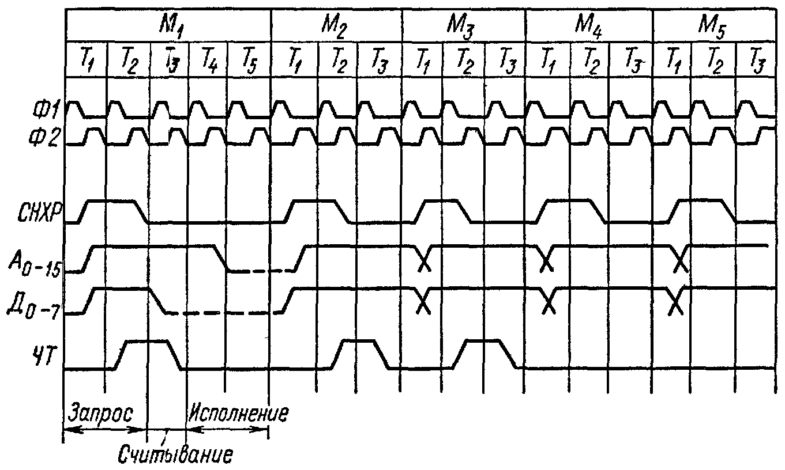

Рис. 4.14. Временная диаграмма машинного цикла и
многоцикловой команды

Первый (обязательный) машинный цикл продолжается четыре или пять периодов тактовой частоты, последующие машинные циклы M2 – М5 в нормальных условиях функционирования микропроцессора имеют длительность в три машинных такта каждый. Таким образом, не все команды требуют одинакового числа тактов для своего выполнения. В частности, команды, для выполнения которых не нужны операнды, всегда занимают меньше тактов, чем команды, связанные с обращением к устройствам памяти. В результате продолжительность выполнения команд определяется содержанием исполняемых операций и варьируется от 4 тактов за один машинный цикл до 18–20 тактов за пять машинных циклов.
Каждый машинный такт характеризуется переходом центрального процессора из одного состояния в другое, поэтому каждое состояние, а следовательно, и каждый машинный. Такт имеют продолжительность в один период тактовой частоты. В результате при максимальной тактовой частоте, например 2 МГц, период равен 0,5 мкс и такую же длительность имеет один машинный такт.
Для программиста обычно нет необходимости полностью разбираться во всей путанице обмена данными во время выполнения команд. Ему нужно охватить и изучить набор команд лишь в общем, чтобы эффективно использовать их при разработке системы. Но, с другой стороны, при использовании микропроцессоров в системах управления технологическими процессами, работающих в масштабе реального времени, необходимо учитывать временные интервалы, требуемые для выполнения всей последовательности команд. Очевидно, что эти интервалы должны согласовываться с работой технологических агрегатов. При управлении технологическими процессами это часто критическая и одна из наиболее трудно выполнимых задач.
В спецификациях реальных микропроцессоров для каждой команды обычно указывается число переходов из одного состояния в другое. В связи с вышеизложенным и с учетом тактовой частоты данного микропроцессора число переходов позволяет сразу и однозначно определить время выполнения каждой команды из состава программы.
Функционирование микропроцессорной системы рассмотрено лишь предварительно, в первом приближении, так как с учетом взаимодействия с внешними устройствами оно довольно значительно изменяется.

4.3. Программирование микропроцессорных систем

Основными компонентами программного обеспечения микропроцессорных систем являются системное программное обеспечение (СПО), системы управления базами данных (СУБД) и специальное программное обеспечение.
Системное программное обеспечение (СПО) направлено на создание операционной среды функционирования других программ, на обеспечение надежной и эффективной работы самой микропроцессорной системы и вычислительной сети, на проведение диагностики и профилактики аппаратуры и вычислительных сетей, на выполнение вспомогательных технологических процессов (копирование, архивирование, восстановление файлов программ и баз данных и т.д.). Данный класс программных продуктов тесно связан с типом микропроцессора, его архитектурой и является его неотъемлемой частью, поставляется вместе с микропроцессором, т.е. входит в Softlogic - систему.
В СПО входят базовая операционная система (ОС) или операционная система реального времени (ОСРВ) и сетевая операционная система (СОС). Операционная система предназначена для управления выполнением пользовательских программ, планирования и управления вычислительными ресурсами системы. Использование ОСРВ в микропроцессорных системах (контроллерах) позволяет регламентировать наибольшее время реакции контроллера на те или иные внешние события, осуществлять параллельное слежение за несколькими событиями одновременно в строго определенных временных рамках (планировщик реального времени). Используются следующие ОСРВ: RTX, OS9, LinxOS, QNX, UNIX, Microsoft Windows NT и др.
В данную группу входят также утилиты:
- программы контроля сохранности файловой системы, сжатия дисков, создание страховых копий, резервирование данных и др.;
- программы архивирования данных;
- программы обслуживания сети;
- программы диагностики работоспособности системы;
- охранные программы, обеспечивающие защиту от компьютерных вирусов и несанкционированного доступа.
Функции визуализации измеряемой и контролируемой информации, передачи данных и команд в системе контроля и управления реализуются SCADA-программами. SCADA (supervisory control and data acquisition – система доступа к данным) - общепринятая аббревиатура для комплекса программных средств разработки ПО используемых в системе микропроцессорных контроллеров (инструментальный комплекс) и реализации разработанного ПО в определенной операционной среде (исполнительский комплекс). Наряду с этим используют так же понятие НМI-программы (Human Machine Interface software), представляющей собою комплекс программных средств для разработки человеко-машинного интерфейса.
К SCADA – средам относятся: ISAGraf (для систем фирм PEP, Motorola), UltraLogic (Octagon Systems), HI+ (Motorola), μVision (Siemens, Intel), Studio-96 (Intel), Genesis (Motorola, Intel), Step7-Micro/Win (Siemens-Simatic), Trace Mode (Advantech) и др.
Ряд сред разработки программного обеспечения (ISAGraf, UltraLogic, Genesis, Trace Mode) поддерживают языки визуального графического программирования: язык последовательных логических схем, язык функциональных блоковых диаграмм, язык релейных диаграмм, пакеты Matlab, Matchad и др. В этом случае написание программы заменяется составлением той или иной графической схемы, которая затем автоматически компилируется в язык высокого уровня (Си) или коды требуемого микропроцессорного устройства.
Программное обеспечение компьютера (сервера) верхнего уровня DCS-системы разрабатывается с использованием языков высокого уровня (Си, Паскаль) или языков визуального программирования (Delphi, C++ Builder) в среде ОС типа Windows, OS/2. При этом реализуются функции распределенных СУБД, алгоритмы экспертных систем и другие требуемые функции управления и контроля. При разработке могут использоваться системы разработки и управления распределенными базами данных типа Paradox, Oracle.
Специальное программное обеспечение включает алгоритмы управления, сигнализации, защиты и блокировки технологического оборудования, программно-логического, оптимального управления и т.д.
Для критичных по размеру системных программ и алгоритмов управления в системах реального времени, при написании которых порой учитывается каждый байт памяти и важным является скорость отработки DCS, использование языков высокого уровня часто бывает сомнительным. Дело в том, что компиляторы не ориентированы на конкретную архитектуру МПС и нерационально используют память, к тому же, время выполнения программы может оказаться недопустимо большим. В таких ситуациях приходится писать на «почти машинном» языке - ассемблере. Применяя язык ассемблера, можем учитывать тончайшие системные и архитектурные нюансы. Именно поэтому не следует принижать значение низкоуровневого программирования по сравнению с мощными языками высокого уровня. Правда, программирование на ассемблере – работа не из легких, требует определенных навыков, преобразования данных из одного представления (формата) в другое, терпения и т.д. Разработчики компиляторов оставляют возможность выхода на уровень ассемблера. Эта возможность может быть реализована в форме ассемблерных вставок в программу или подключения внешних процедур на ассемблере. В любом случае это позволяет повысить качество получающегося кода.
Структура программы на ассемблере отражает особенности архитектуры процессора. Программа на ассемблере работает на уровне аппаратных средств, входящих в программную модель микропроцессора. При разработке алгоритма программы и его реализации на ассемблере программист сам должен беспокоиться о размещении данных в памяти, об эффективном использовании ограниченного количества регистров, об организации связи с операционной системой и другими программами.
Из-за того, что компьютер на самом нижнем уровне работает только с двоичной информацией, программисту необходимо ее понимать. Для этого ему нужно научиться работать с шестнадцатеричным представлением чисел. В прикладных программах часто используют десятичные числа. Для обмена с устройствами ввода/вывода используют кодировку символов по таблице ASCII.
Контрольные вопросы

- Охарактеризуйте режимы работы микропроцессорных систем.
- Поясните понятия алгоритма и формата команды.
- Охарактеризуйте операционную и адресную части команды.
- Дайте характеристику одноадресной, двухадресной и трехадресной командам.
- Дайте характеристику машинным командам.
- В какой последовательности работают основные архитектурные элементы центрального процессора при выполнении команды.
- Поясните машинный цикл и машинный такт.
- Охарактеризуйте основные компоненты программного обеспечения микропроцессорных систем.
- Какие операционные системы реального времени (ОСРВ) и сетевые операционные системы вы знаете?
- Дайте характеристику SCADA – средам.
МИКРОПРОЦЕССОРЫ И СИСТЕМНЫЕ ПЛАТЫ
Наиболее важными компонентами любого компьютера, обуславливающими его основные характеристики, являются микропроцессоры, системные платы и интерфейсы.
Микропроцессор (МП), или Central Processing Unit (CPU) – функционально-законченное программно управляемое устройство обработки информации, выполненное в виде одной или нескольких больших (БИС) или сверхбольших (СБИС) интегральных схем.
Микропроцессор выполняет следующие функции:
- вычисление адресов команд и операндов;
- выборку и дешифрацию команд из основной памяти (ОП);
- выборку данных из ОП, регистров МПП и регистров адаптеров внешних устройств (ВУ);
- прием и обработку запросов и команд от адаптеров на обслуживание ВУ;
- обработку данных и их запись в ОП, регистры МПП и регистры адаптеров ВУ;
- выработку управляющих сигналов для всех прочих узлов и блоков ПК;
- переход к следующей команде.
Основными параметрами микропроцессоров являются разрядность, рабочая тактовая частота, размер кэш-памяти, состав инструкций, конструктив, рабочее напряжение и т.д.
Разрядность шины данных микропроцессора определяет количество разрядов, над которыми одновременно могут выполняться операции; разрядность шины адреса МП определяет его адресное пространство.
Адресное пространство – это максимальное количество ячеек основной памяти, которое может быть непосредственно адресовано микропроцессором.
Рабочая тактовая частота МП во многом определяет его внутреннее быстродействие, поскольку каждая команда выполняется за определенное количество тактов. Быстродействие (производительность) ПК зависит также и от тактовой частоты шины системной платы, с которой работает (может работать) МП.
Кэш-память, устанавливаемая на плате МП, имеет два уровня:
- L1 – память 1-го уровня, находящаяся внутри основной микросхемы (ядра) МП и работающая всегда на полной частоте МП (впервые кэш L1 был введен в МП i486 и у МП i386SLC);
- L2 – память 2-го уровня, кристалл, размещаемый на плате МП и связанный с ядром внутренней микропроцессорной шиной (впервые введен в МП Pentium II). Память L2 может работать на полной или половинной частоте МП. Эффективность этой кэш-памяти зависит и от пропускной способности микропроцессорной шины.
Состав инструкций – перечень, вид и тип команд, автоматически исполняемых МП. От типа команд зависит классификационная группа МП (CISC, RISC, VLIW и т.д.). Перечень и вид команд определяют непосредственно те процедуры, которые могут выполняться над данными в МП, и те категории данных, над которыми применимы эти процедуры. Дополнительные инструкции в небольших количествах вводились во многих МП (286, 486, Pentium Pro и т. д.). Но существенное изменение состава инструкций произошло в МП i386 (этот состав далее принят за базовый), Pentium MMX, Pentium III, Pentium 4.
Конструктив подразумевает те физические разъемные соединения, в которые устанавливается МП, и которые определяют пригодность материнской платы для установки МП. Разные разъемы имеют разную конструкцию (Slot – щелевой разъем, Socket – разъем-гнездо), разное количество контактов, на которые подаются различные сигналы и рабочие напряжения.
Рабочее(ие) напряжение(ия) также является фактором пригодности материнской платы для установки МП.
Первый микропроцессор был выпущен в 1971 году фирмой Intel (США) – МП 4004. В настоящее время разными фирмами выпускается много десятков различных микропроцессоров, но наиболее популярными и распространенными являются микропроцессоры фирмы Intel и Intel-подобные.
Все микропроцессоры можно разделить на группы:
- CISC (Complex Instruction Set Command) с полным набором системы команд;
- RISC (Reduced Instruction Set Command) с усеченным набором системы команд;
- VLIW (Very Length Instruction Word) со сверхбольшим командным словом;
- MISC (Minimum Instruction Set Command) с минимальным набором системы команд и весьма высоким быстродействием и т.д.
Микропроцессоры типа CISC. Большинство современных ПК типа IBM PC используют МП типа CISC, выпускаемые многими фирмами: Intel, AMD, Cyrix, IBM и т.д. Законодателем «мод» здесь выступает Intel, но ей «на пятки» наступает AMD, в последние годы создавшая МП по некоторым параметрам лучше «интеловских». Все же пока МП фирмы Intel имеют большее распространение; характеристики некоторых из них приведены в табл. 5.1.

Таблица 5.1.
Характеристики некоторых CISC МП

Модель  МП  Intel | Разрядность  данных/  адреса (бит) |  | Тактовая частота  (МГц) | Адресное  пространство  (байт) | Состав  команд¹ | Число  элементов;  технология | Кэш  L1  и L2  (Кбайт) | Напряжение  питания;  Конструктив | Год  выпуска
4004 | 4 | 4 | 0,108 | 4⋅10³ |  | 2300; |  |  | 1971
 |  |  |  |  |  | 10 мкм |  |  | 1971
8080 | 8 | 8 | 2,0 | 64⋅10³ |  | 10 000; |  |  | 1974
 |  |  |  |  |  | 6 мкм |  |  | 1974
8086 | 16 | 16 | 4,77 и 8 | 10⁶ |  | 70 000; |  |  | 1979
 |  |  |  |  |  | 3 мкм |  |  | 1979
8088 | 8, 16 | 16 | 4,77 и 8 | 10⁶ |  | 70 000; |  |  | 1978
 |  |  |  |  |  | 3 мкм |  |  | 1978
80186 | 16 | 20 | 8 и 10 | 10⁶ |  | 140 000 |  |  | 1981
80286 | 16 | 24 | 8-20 | 16⋅10⁶ |  | 180 000; |  |  | 1982
 |  |  |  |  |  | 1,5 мкм |  |  | 1982
80386 | 32 | 32 | 16-50 | 4⋅10⁹ | Базовый | 275 000; |  |  | 1985
 |  |  |  |  |  | 1 мкм |  |  | 1985
80486 | 32 | 32 | 25-100 | 4⋅10⁹ | Базовый | 1,2⋅10⁶; | 8 |  | 1989
 |  |  |  |  |  | 1 мкм | 8 |  | 1989
Pentium | 64 | 32 | 60-233 | 4⋅10⁹ | Базовый | 3,3⋅10⁶; | 8 + 8 | 5 В; | 1993
 |  |  |  |  |  | 0,5, 0,35 мкм |  | Socket 5
Pentium Pro | 64 | 32 | 150-200 | 4⋅10⁹ | Базовый | 5,5⋅10⁶; | 8 + 8 | 5 В; | 1995
 |  |  |  |  |  | 0,5, 0,35 мкм | 8 + 8 | Socket 8
Pentium  MMX | 64 | 36 | 166-233 | 64⋅10⁹ | Базо- | 5⋅10⁶; | 16+ 16 | 2,8 В; | 1997
 |  |  |  |  | вый + 57 | 0,35 мкм | 16+ 16 | Socket 7 | 1997
 |  |  |  |  | (ММХ)
Pentium II  (Katmai) | 64 | 36 | 233-600 | 64⋅10⁹ | ММХ + | 7,5⋅10⁶; | 16+16 | 2,0 В; | 1997
 |  |  |  |  | (ММХ2) | 0,25 мкм | 512F/2 | Slot 1 | 1997
Intel Celeron (Mendocino) | 64 | 32 | 300-800 | 4⋅10⁹ | ММХ2 | 19⋅10⁶; | 16+16  128F | 2,0 В;  Slot 1,  Socket  370 | 1998
 |  |  |  |  |  | 0,25, | 16+16  128F | 2,0 В;  Slot 1,  Socket  370 | 1998
 |  |  |  |  |  | 0,22 мкм | 16+16  128F | 2,0 В;  Slot 1,  Socket  370 | 1998
Pentium III  (Coppermine) | 64 | 36 | 500-1000 | 64⋅10⁹ | ММХ +  70 | 28⋅10⁶;  0,18 мкм | 16 + 16  256F | 1,65 В;  Slot 1,  Socket  370 | 1999
Intel  Pentium III  Xeon | 64 | 36 | 500-  1000 | 64⋅10⁹ | ММХ2 | 30⋅10⁶; | 16+ 16 | 1,65 В; | 1999
 |  |  |  |  |  | 0,18, | 256- | Slot 2 | 1999
 |  |  |  |  |  | 0,13 мкм | 2048F | Slot 2 | 1999
Pentium 4  (Willamette) | 64 | 36 | 1000-  3500 | 64⋅10⁹ | ММХ2 + | 42⋅10⁶; | 8 + 8 | 1,1-1,85 В  Socket  423, 478 | 2000
 |  |  |  |  | 144 | 0,13 мкм | 256F | 1,1-1,85 В  Socket  423, 478 | 2000
¹ Условные обозначения в столбце «Состав команд»: «ММХ +» означает, что имеется несколько дополнительных 32-битовых инструкций группы SSE (Streaming SIMD Extention). В столбце кэш символ F у кэш-памяти уровня L2 означает, что память работает на частоте процессора; обозначение F/2 – на половинной частоте процессора.
Следует знать, что:
- у микропроцессоров 80386, 80486 есть модификации с буквами SX, DX, SL и т.д., отличающиеся от базовой модели разрядностью шины, тактовой частотой, надежностью, габаритами, потреблением энергии, амплитудой напряжения и другими параметрами;
- микропроцессоры Pentium, Pentium II, Pentium III имеют много различных модификаций, некоторые из них будут названы далее;
- число элементов – это количество элементарных полупроводниковых переходов, размещенное в интегральной схеме МП. Технология обычно характеризуется размером элемента в микронах (микронная технология).
Следует также знать, что:
- микропроцессоры 80486DX и выше имеют встроенный математический сопроцессор, могут работать с умножением внутренней частоты. С увеличенной частотой работают только внутренние схемы МП, все внешние по отношению к МП схемы, в том числе расположенные и на системной плате, работают с обычной частотой;
- у МП 80286 и выше конвейерное выполнение команд. В МП 286 предусмотрены регистры для очереди команд общим размером 6 байтов, в МП 486 –16 байтов и т. д. Конвейерное выполнение команд – это одновременное выполнение разных тактов последовательных команд в разных частях МП при непосредственной передаче результатов из одной части МП в другую. Конвейерное выполнение команд увеличивает эффективное быстродействие ПК в 2-5 раз;
- у МП 80286 и выше есть возможность работы в вычислительной сети;
- у МП 80286 и выше имеется возможность многозадачной работы (многопрограммность) и сопутствующая ей защита памяти.
Современные микропроцессоры имеют два режима работы:
- реальный (однозадачный, Real Address Mode), в котором возможно выполнение только одной программы и непосредственно адресоваться могут только 1024 + 64 Кбайт основной памяти компьютера, а остальная память (расширенная) доступна лишь при подключении специальных драйверов, поддерживается операционной системой DOS;
- защищенный (многозадачный, Protected Virtual Address Mode), обеспечивающий выполнение сразу нескольких программ, непосредственную адресацию и прямой доступ (без дополнительных драйверов) к расширенной основной памяти. Предоставляется непосредственный доступ к памяти емкостью 16 Мбайт для МП 286; 4 Гбайт для процессоров 386, 486, Celeron; 100 Гбайт для МП Pentium Xeon и 64 Гбайт для остальных процессоров Pentium, а при страничной организации памяти – к 16 Тбайт виртуальной памяти для каждой задачи. В этом режиме осуществляется автоматическое распределение памяти между выполняемыми программами и соответствующая ее защита от обращений со стороны чужих программ. Защищенный режим поддерживается операционными системами Windows, OS/2, UNIX и т.д.
В МП 80386 и выше встроена поддержка системы виртуальных машин. Система виртуальных машин является дальнейшим развитием режима многозадачной работы, яри котором каждая задача может выполняться под управлением своей операционной системы, то есть практически в одном МП моделируется как бы несколько компьютеров, работающих параллельно и имеющих разные операционные системы.
МП 80486 и выше имеют поддержку кэш-памяти 2-х уровней (L1 и L2).
МП 80486 и выше имеют RISC-элементы, позволяющие выполнять короткие операции за 1 такт.
Микропроцессоры 80586 (Р5) более известны по их товарной марке Pentium, которая запатентована фирмой Intel (МП 80586 других фирм имеют иные обозначения: К5 у фирмы AMD, M1 у фирмы Cyrix и т. д.). Эти микропроцессоры имеют пятиступенную конвейерную структуру, обеспечивающую многократное совмещение тактов выполнения последовательных команд (возможно независимое выполнение сразу двух простых команд), и кэш-буфер для команд условной передачи управления, позволяющий предсказывать направление ветвления программ; по эффективному быстродействию они приближаются к RISC МП, выполняющим каждую команду как бы за один такт. Процессоры Pentium имеют 32-разрядную адресную шину и 64-разрядную шину данных. Обмен данными с системой может выполняться со скоростью 1 Гбайт/с.
Микропроцессоры типа RISC содержат только набор простых, чаще всего встречающихся в программах команд. При необходимости выполнения более сложных команд в микропроцессоре производится их автоматическая сборка из простых. В этих МП все простые команды имеют одинаковый размер и на выполнение каждой из них тратится 1 машинный такт (на выполнение даже самой короткой команды из системы CISC обычно тратится 4 такта). Один из первых МП типа RISC - ARM (на его основе был создан ПК IBM PC RT): 32-разрядный МП, имеющий 118 различных команд. Современные 64-разрядные RISC-микропроцессоры выпускаются многими фирмами: Apple (PowerPC), IBM (PPC), DEC (Alpha), HP (PA), Sun (Ultra SPARC) и т.д.
Микропроцессоры PowerPC (Performance Optimized With Enhanced PC) весьма перспективны и уже сейчас широко применяются в машинах-серверах и в ПК типа Macintosh. Микропроцессоры PowerPC имеют тактовую частоту до нескольких ГГц, а микропроцессоры Alpha – тактовую частоту больше 2 ГГц. Микропроцессоры типа RISC характеризуются очень высоким быстродействием, но они программно не совместимы с CISC-процессорами: при выполнении программ, разработанных для ПК типа IBM PC, они могут лишь эмулировать (моделировать, имитировать) МП типа CISC на программном уровне, что приводит к резкому уменьшению их эффективной производительности.
Микропроцессоры типа VLIW. Это новый и весьма перспективный тип МП. Микропроцессоры типа VLIW выпускают фирмы Transmeta – это микропроцессор Crusoe моделей ТМ3120, ТМ5400, ТМ5600 (технология 0,18 мкм, тактовые частоты до 700 МГц), Intel – модель Mersed (торговая марка Itanium, 800 МГц) и Hewlett-Packard – модель McKinley. Следует заметить, что при более глубоком анализе технология EPIC (Explicitly Parallel Instruction Computing – вычисления с явной параллельностью инструкций), которой придерживаются фирмы Intel и HP, незначительно отличается от технологии VLIW, принятой за основу фирмой Transmeta. Но эти отличия несущественны, поэтому микропроцессоры VLIW и EPIC можно отнести к одной группе.
МП Merced – первый процессор, использующий полный набор 64-битовых инструкций (Intel Architecture-64, IA-64; именно эта технология называется EPIC). Микропроцессор с тактовой частотой 1200 МГц изготавливается по технологическим нормам 0,18 мкм. К VLIW-типу можно отнести и ожидавшийся в 2002 году МП Elbrus 2000 – E2k, разработанный российской компанией «Эльбрус». И хотя E2k пока существует в виде компьютерной модели, этот процессор оставил «российский след» в американских проектах – о схожести определенных черт E2k и процессора Crusoe компании Transmeta, а также архитектуры IA-64 (Intel и HP) много писалось в прессе.
Программисты доступа к внутренним VLIW-командам не имеют: все программы (даже операционная система) работают поверх специального низкоуровневого программного обеспечения (Code Morphing), которое ответственно за трансляцию команд CISC-микропроцессоров в команды VLIW. МП типа VLIW вместо сложной схемной логики, обеспечивающей в современных суперскалярных микропроцессорах параллельное исполнение команд, опираются на программное обеспечение. Упрощение аппаратуры позволило уменьшить габариты МП и потребление энергии (эти МП иногда называют «холодными»).
Архитектура CISC появилась в 1978 году. Тогда процессоры представляли собой скалярные устройства (то есть могли в каждый момент времени выполнять только одну команду), при этом конвейеров практически не было. Процессоры содержали десятки тысяч транзисторов. МП RISC были разработаны в 1986 году, когда технология суперскалярных конвейеров только начала развиваться. Процессоры содержали сотни тысяч транзисторов. В конце 90-х наиболее совершенные процессоры уже содержат миллионы, десятки миллионов транзисторов. Первые МП архитектуры IA-64 содержат десятки миллионов транзисторов. В дальнейших модификациях их число, вероятно, увеличится до сотен миллионов.
Архитектура IA-64 не является ни 64-разрядным расширением архитектуры CISC, ни переработкой архитектуры RISC. IA-64 представляет собой новую архитектуру, использующую длинные слова команд (LIW), предикаты команд (instruction predication), исключение ветвлений (branch elimination), предварительную загрузку данных (speculative loading) и другие ухищрения для того, чтобы обеспечить больший параллелизм выполнения программ. Но, тем не менее, IA-64 – это компромисс между CISC и RISC, попытка сделать их совместимыми: существуют два режима декодирования команд – VLIW и старый CISC. Программы автоматически переключаются в необходимый режим исполнения. Для работы с VLIW операционные системы должны содержать и 64-разрядную часть на IA-64, и старую 32-разрядную.
Все новые МП создаются на основе технологий, обеспечивающих формирование элементов с линейным размером порядка 0,015 мкм и ниже (традиционные МП 80486 и Pentium использовали 0,8-мкм элементы).
Уменьшение размеров элементов обеспечивает возможность:
- увеличения тактовой частоты МП до сотен мегагерц и выше;
- уменьшения перегрева МП, что позволяет использовать пониженное напряжение питания 1-2 В (вместо 5 В).
Физическая и функциональная структура микропроцессора. Физическая структура микропроцессора достаточно сложна. Ядро процессора содержит главный управляющий модуль и исполняющие модули – блоки выполнения операций над целочисленными данными. К локальным управляющим схемам относятся: блок плавающей запятой, модуль предсказания ветвлений, модуль преобразования CISC-инструкций во внутренний RISC-микрокод, регистры микропроцессорной памяти (в МП типа VLIW до 256 регистров), регистры кэш-памяти 1-го уровня (отдельно для данных и инструкций), шинный интерфейс и многое другое.
Внутримашинные системный и периферийный интерфейсы. Интерфейс (interface) – совокупность средств сопряжения и связи, обеспечивающая эффективное взаимодействие систем или их частей. В компьютерной литературе иногда вместо термина «интерфейс» употребляют термины «контроллер» или «адаптер». Строго говоря, это не совсем верно, так как контроллер (controller) управляет интерфейсом и обеспечивает его работоспособность, адаптер (adapter) же отвечает за совместимость интерфейсов.
В интерфейсе обычно предусмотрены вопросы сопряжения на механическом (число проводов, элементы связи, типы соединений, разъемы, номера контактов и т. п.) и логическом (сигналы, их длительность, полярность, частоты и амплитуда, протоколы взаимодействия) уровнях. В современных интерфейсах для формирования стандарта подключения устройств к системе широко используются наборы микросхем, генерирующих стандартные сигналы. Это существенно усложняет и удорожает не только сам интерфейс, но и компьютер в целом.
Внутримашинный интерфейс – система связи и сопряжения узлов и блоков компьютера между собой. Представляет собой совокупность электрических линий связи (проводов), схем сопряжения с компонентами компьютера, протоколов (алгоритмов) передачи и преобразования сигналов. Существуют два варианта организации внутримашинного интерфейса:
- многосвязный интерфейс: каждый блок ПК соединен с прочими блоками своими локальными проводами; многосвязный интерфейс иногда применяется в качестве периферийного интерфейса (для связи с внешними устройствами ПК), дополняющего системный, а в качестве системного – лишь в некоторых простых компьютерах;
- односвязный интерфейс: все блоки ПК связаны друг с другом через общую или системную шину).
В подавляющем большинстве современных ПК в качестве системного интерфейса используется системная шина. Шина (bus) – совокупность линий связи, по которым информация передается одновременно. Под основной, или системной, шиной обычно понимается шина между процессором и подсистемой памяти. Шины характеризуются разрядностью и частотой. Важнейшими функциональными характеристиками системной шины являются количество обслуживаемых ею устройств и ее пропускная способность, то есть максимально возможная скорость передачи информации. Пропускная способность шины зависит от ее разрядности (есть шины 8-, 16-, 32- и 64-разрядные) и тактовой частоты, на которой шина работает.
Разрядность или ширина шины (bus width) – количество линий связи в шине, то есть количество битов, которое может быть передано по шине одновременно.
Тактовая частота шины (bus frequency) – частота, с которой передаются последовательные биты информации по линиям связи.
В качестве системной шины в разных ПК использовались и могут использоваться:
- шины расширений – шины общего назначения, позволяющие подключатьбольшое число самых разнообразных устройств;
- локальные шины, часто специализирующиеся на обслуживании небольшого количества устройств определенного класса, преимущественно видеосистем.
В компьютерах широко используются также периферийные шины – интерфейсы для внешних запоминающих и многочисленных периферийных медленно действующих устройств. Сравнительные технические характеристики некоторых шин приведены в табл. 5.4.
Шины расширений. Шина расширения ISA (Industry Standard Architecture – промышленная стандартная архитектура) представлена в двух версиях: для IBM PC/XT (1981 год)и для PC AT (1984 год). Она использовалась в первом компьютере IBM PC, и тогда это было неофициальное название шины IBM PC/XT, позволяющей добавлять в систему различные устройства. Часто возникает путаница относительно ее характеристик, поскольку в новых компьютерах эта шина не применяется, а фирма IBM до 1987 года не публиковала ее полного описания и временных диаграмм сигналов.
Шина PC/XT – 8-разрядная шина данных и 20-разрядная шина адреса, рассчитанная на тактовую частоту 4,77 МГц; имеет 4 линии для аппаратных прерываний и 4 канала для прямого доступа в память (каналы DMA – Direct Memory Access). Шина адреса ограничивала адресное пространство микропроцессора величиной 1 Мбайт. Использовалась с МП 8086, 8088.
Шина PC/AT –16-разрядная шина данных и 24-разрядная шина адреса, рабочая тактовая частота до 8 МГц, но может применяться и МП с тактовойчастотой 16 МГц, так как контроллер шины способен делить частоту пополам; имеет 7 линий для аппаратных прерываний и 4 канала DMA. Использовалась с МП 80286, совместима и с МП с тактовой частотой больше 66 МГц (коэффициент деления увеличен); увеличено количество линий аппаратных прерываний с 4 до 15 и каналов прямого доступа к памяти (DMA) с 4 до 7. Благодаря 24-разрядной шине адреса адресное пространство увеличилось с 1 Мбайт до 16 Мбайт. Теоретическая пропускная способность шины данных равна16 Мбайт/с, но реально она ниже, около 5,5 Мбайт/с, ввиду ряда особенностей ее использования. Конфигурация системы с шиной ISA показана на рис. 5.7.
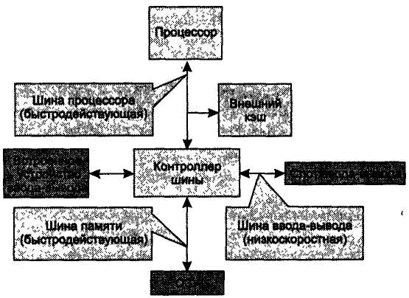

Рис. 5.7. Конфигурация системы с шиной ISA

ISA – основная шина на устаревших материнских платах. С появлением 32-разрядных высокоскоростных МП шина ISA стала существенным препятствием увеличения быстродействия ПК. Раньше с помощью интерфейса ISA подключались такие устройства, как видеокарты, модемы, звуковые карты и т.д. На современных материнских платах этот интерфейс либо совсем отсутствует, либо имеется всего 1-2 слота. Конструктивно слот ISA представляет собой разъем, состоящий из двух частей – 62-контактного и примыкающего к нему (в PC AT) 36-контактного сегментов.
Шина EISA (Extended ISA) – 32-разрядная шина данных и 32-разрядная шина адреса, создана в 1989 году как функциональное и конструктивное расширение ISA. Адресное пространство шины 4 Гбайт, работает на частоте 8-10 МГц. Теоретическая пропускная способность шины – 33 Мбайт/с, причем скорость обмена по каналу МП – кэш – ОП определяется параметрами микросхем памяти; увеличено число разъемов расширений – теоретически может подключаться до 15 устройств (практически до 10). Улучшена система прерываний, поддерживается Bus Mastering – режим единоличного управления шиной со стороны любого из устройств на шине, имеет систему арбитража для управления доступом устройств к шине. Обеспечивается автоматическое конфигурирование системы и управление DMA. Шина поддерживает многопроцессорную архитектуру вычислительных систем. Шина EISA весьма дорогая и применяется в скоростных ПК, сетевых серверах и рабочих станциях. Внешне слоты шины на СП имеют такой же вид, как и ISA, и в них могут вставляться платы ISA, но в глубине разъема находятся дополнительные ряды контактов EISA, а платы EISA имеют более высокую ножевую часть разъема с дополнительными рядами контактов.
Шина MCA (Micro Channel Architecture) – 32-разрядная шина, созданная фирмой IBM в 1987 году для машин PS/2, пропускная способность 76 Мбайт/с, рабочая частота 10-20 МГц. По своим прочим характеристикам близка к шине EISA, но не совместима ни с ISA, ни с EISA. Поскольку компьютеры PS/2 не получили широкого распространения, в первую очередь ввиду отсутствия наработанного обилия прикладных программ, шина МСА также используется не очень широко. Второй важной причиной отсутствия спроса на МСА является несовместимость плат адаптеров ISA с МСА. И не последнюю роль сыграл тот факт, что IBM потребовала от всех изготовителей, желающих приобрести права на использование этой шины, заплатить за использование ISA во всех выпущенных ранее компьютерах. Собственно говоря, это и повлекло за собой разработку альтернативы – EISA.
Локальные шины. Современные вычислительные системы характеризуются:
- стремительным ростом быстродействия микропроцессоров и некоторых внешних устройств (так, для отображения цифрового полноэкранного видео с высоким качеством необходима пропускная способность 22 Мбайт/с);
- появлением программ, требующих выполнения большого количества интерфейсных операций (например программы обработки графики в Windows, мультимедиа).
В этих условиях пропускной способности шин расширения, обслуживающих одновременно несколько устройств, оказалось недостаточно для комфортной работы пользователей, поскольку компьютеры стали подолгу «задумываться». Разработчики интерфейсов пошли по пути создания локальных шин, подключаемых непосредственно к шине МП, работающих на тактовой частоте МП (но не на внутренней рабочей его частоте) и обеспечивающих связь с некоторыми скоростными внешними по отношению к МП устройствами: основной и внешней памятью, видеосистемами и т.д.
Сейчас существуют три основных стандарта универсальных локальных шин: VLB, PCI и AGP.
Шина VLB (VL-bus, VESA Local Bus) представлена в 1992 году ассоциацией стандартов видеоэлектроники (VESA – торговая марка Video Electronics Standards Association) и поэтому часто ее называют шиной VESA. Шина VLB, по существу, является расширением внутренней шины МП для связи с видеоадаптером и реже – с жестким диском, платами мультимедиа, сетевым адаптером. Разрядность шины для данных – 32 бита, для адреса – 30, реальная скорость передачи данных по VLB – 80 Мбайт/с, теоретически достижимая – 132 Мбайт/с (в версии 2 – 400 Мбайт/с). Недостатки шины VLB:
- ориентация только на МП 80386, 80486 (не адаптирована для процессоров класса Pentium);
- жесткая зависимость от тактовой частоты МП (каждая шина VLB рассчитана только на конкретную частоту до 33 МГц);
- малое количество подключаемых устройств – к шине VLB может подключаться только 4 устройства;
- отсутствует арбитраж шины – могут быть конфликты между подключаемыми устройствами.
Шина PCI (Peripheral Component Interconnect, соединение внешних компонентов) – самый распространенный и универсальный интерфейс для подключения различных устройств. Разработана в 1993 году фирмой Intel. Шина PCI является намного более универсальной, чем VLB; допускает подключение до 10 устройств; имеет свой адаптер, позволяющий ей настраиваться на работу с любым МП от 80486 до современных Pentium. Тактовая частота PCI – 33 МГц, разрядность – 32 разряда для данных и 32 разряда для адреса с возможностью расширения до 64 бит, теоретическая пропускная способность 132 Мбайт/с, а в 64-битовом варианте – 264 Мбайт/с. Модификация 2.1 локальной шины PCI работает на тактовой частоте до 66 МГц и при разрядности 64 имеет пропускную способность до 528 Мбайт/с. Осуществлена поддержка режимов Plug and Play, Bus Mastering и автоконфигурирования адаптеров.
Конструктивно разъем шины на системной плате состоит из двух следующих подряд секций по 64 контакта (каждая со своим ключом). С помощью этого интерфейса к материнской плате подключаются видеокарты, звуковые карты, модемы, контроллеры SCSI и другие устройства. Как правило, на материнской плате имеется несколько разъемов PCI. Шина PCI, хотя и является локальной, выполняет и многие функции шины расширения. Шины расширения ISA, EISA, MCA (а она совместима с ними) при наличии шины PCI подключаются не непосредственно к МП (как это имеет место при использовании шины VLB), а к самой шине PCI (через интерфейс расширения). Благодаря такому решению шина является независимой от процессора (в отличие от VLB) и может работать параллельно с шиной процессора, не обращаясь к ней за запросами. Таким образом, загрузка шины процессора существенно снижается. Например, процессор работает с системной памятью или с кэш-памятью, а в это время по сети на жесткий диск пишется информация. Конфигурация системы с шиной PCI показана на рис. 5.8.
Шина AGP (Accelerated Graphics Port – ускоренный графический порт) – интерфейс для подключения видеоадаптера к отдельной магистрали AGP, имеющей выход непосредственно на системную память. Разработана шина на основе стандарта PCI v2.1. Шина AGP может работать с частотой системной шины до 133 МГц и обеспечивает высочайшую скорость передачи графических данных. Ее пиковая пропускная способность в режиме четырехкратного умножения AGP4x (передаются 4 блока данных за один такт) имеет величину 1066 Мбайт/с, а в режиме восьмикратного умножения AGP8x – 2112 Мбайт/с. По сравнению с шиной PCI, в шине AGP устранена мультиплексированность линий адреса и данных (в PCI для удешевления конструкции адрес и данные передаются по одним и тем же линиям) и усилена конвейеризация операций чтения-записи, что позволяет устранить влияние задержек в модулях памяти на скорость выполнения этих операций.
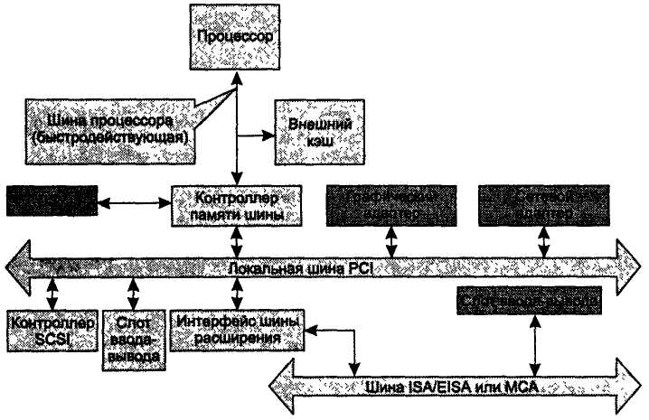
Рис. 5.8. Конфигурация системы с шиной PCI

Шина AGP имеет два режима работы: DMA и Execute. В режиме DMA основной памятью является память видеокарты. Графические объекты хранятся в системной памяти, но перед использованием копируются в локальную память карты. Обмен ведется большими последовательными пакетами. В режиме Execute системная память и локальная память видеокарты логически равноправны. Графические объекты не копируются в локальную память, а выбираются непосредственно из системной. При этом приходится выбирать из памяти относительно малые случайно расположенные куски. Поскольку системная память выделяется динамически, блоками по 4 Кбайт, в этом режиме для обеспечения приемлемого быстродействия предусмотрен механизм, отображающий последовательные адреса фрагментов на реальные адреса 4-килобайтовых блоков в системной памяти. Эта процедура выполняется с использованием специальной таблицы (Graphic Address Re-mapping Table или GART), расположенной в памяти. Интерфейс выполнен в виде отдельного разъема, в который устанавливается AGP-видео-адаптер. Конфигурация системы с шиной AGP показана на рис. 5.9.
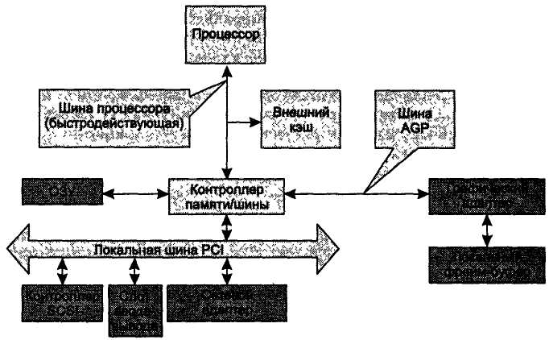
Рис. 5.9. Конфигурация системы с шиной AGP

Все сказанное выше в отношении шин обобщается в табл. 5.4.

Таблица 5.4

Основные характеристики шин
Характеристика | Шина
Характеристика | ISA | EISA | MCA | VLB | PCI | AGP
Разрядность шины для данных и адреса (бит) | 16/24 | 32/32 | 32/32 | 32/32 | 32/32 | 32/32
 |  |  |  | 64/64 | 64/64 | 64/64
Рабочая частота (МГц) | 8 | 8-33 | 10-20 | До 33 | До 66 | 66/133
Пропускная способность (Мбайт/с) | 16 | 33 | 76 | 132 | 132/264 | 528/1056
 |  |  |  |  | /528 | /2112
Число подключаемых устройств (шт.) | 6 | 15 | 15 | 4 | 10 | 1

Периферийные шины гораздо более разнообразны. Периферийные шины IDE (Integrated Drive Electronics), ATA (AT Attachment – подключаемый к AT), EIDE (Enhanced IDE), SCSI (Small Computer System Interface) используются чаще всего в качестве интерфейса только для внешних запоминающих устройств.
Интерфейс АТА, широко известный и под именем Integrated Drive Electronics (IDE), предложен в 1988 году пользователям ПК IBM PC AT. Он ограничивает емкость одного накопителя 504 Мбайт (по причине организации адресного пространства в традиционной BIOS «головка-цилиндр-сектор»:
16 головок × 1024 цилиндра × 63 сектора × 512 байт в секторе = 504 Мбайт =
= 528482 304 байт) и обеспечивает теоретическую скорость передачи данных 5-10 Мбайт/с.
Существует много модификаций и расширений интерфейсов ATA/IDE. Есть интерфейсы АТА с различными номерами, Fast ATA (тоже с номерами), Ultra ATA (и их несколько) и, наконец, EIDE. Есть также IDE-интерфейсы, поддерживающие протоколы ATAPI, DMA и т.д. Многие из приведенных названий официально не утверждены, являются торговыми марками, но тем не менее в литературе встречаются часто. Такая массовость названий связана с тем, что в настоящее время более 90% всех используемых в персональных компьютерах дисковых интерфейсов относятся к категории IDE.
Кратко рассмотрим некоторые модификации.
Fast ATA-2 или Enhanced IDE (EIDE – улучшенный IDE), использующий как традиционную (но расширенную) адресацию по номерам головки, цилиндра и сектора, так и адресацию логических блоков (Logic Block Address – LBA), поддерживает емкость диска до 2500 Мбайт и скорость обмена до 16,7 Мбайт/с. К адаптеру EIDE, поддерживающему стандарт AT API, может подключаться до четырех накопителей, в том числе и CD-ROM, и НКМЛ.
ATAPI (ATA Package Interface) – стандарт, созданный с тем, чтобы напрямую подключать к интерфейсу АТА не только жесткие диски, но и дисководы CD-ROM, стримеры, сканеры и т.д. Версии интерфейса АТА-3 и Ultra ATA обслуживают диски большей емкости, имеют скорость обмена до 33 Мбайт/с, поддерживают технологию SMART (Self Monitoring Analysis and Report Technology – технологию самостоятельного следящего анализа и отчета), позволяющую устройствам сообщать о своих неисправностях, и ряд других сервисов. Современные версии интерфейса ATA/ATAPI-5, ATA/ATAPI-6 по протоколам UDMA/66 и UDMA/100 обеспечивают пиковую пропускную способность 66 и 100 Мбайт/с, соответственно.
UDMA (Ultra Direct Memory Access) – режим прямого доступа к памяти. Обычный метод обмена информацией с жестким диском IDE – это программный ввод-вывод, Р I/O (Programmed Input/Output), при котором процессор, используя команды ввода-вывода, считывает или записывает данные в буфер жесткого диска, что отнимает какую-то часть процессорного времени. Ввод-вывод путем прямого доступа к памяти идет под управлением самого жесткого диска или его контроллера в паузах между обращениями процессора к памяти, что экономит процессорное время, но несколько снижает максимальную скорость обмена.
На материнских платах реализованы два канала IDE, к каждому из которых возможно подключение до двух устройств.
SCSI (Small Computer System Interface) является более сложным и мощным интерфейсом и широко используется в трех версиях: SCSI-1, SCSI-2 и SCSI-3. Это универсальные периферийные интерфейсы для любых классов внешних устройств. Фактически SCSI является упрощенным вариантом системной шины компьютера, поддерживающим до восьми устройств. Такая организация требует от устройств наличия определенных контроллеров – например, в жестких дисках SCSI все функции кодирования-декодирования, поиска сектора, коррекции ошибок и т.п. возлагаются на встроенную электронику, а внешний SCSI-контроллер выполняет функции обмена данными между устройством и компьютером – часто в автономном режиме, без участия центрального процессора (режимы DMA – прямого доступа к памяти, или Bus Mastering – «захватчика», главного абонента шины). Интерфейсы SCSI-1 имеют 8-битовую шину; SCSI-2 и SCSI-3 – 16- или 32-битовую и рассчитаны на использование в мощных машинах-серверах и рабочих станциях. Существует много различных спецификаций данного интерфейса, отличающихся пиковой пропускной способностью, максимальным числом подключаемых устройств, предельной длиной кабеля. Так, максимальная пропускная способность может достигать 80 и даже 160 Мбайт/с. В интерфейс SCSI Plug and Play добавлены средства поддержки технологии Plug and Play – автоматическое опознание типа и функционального назначения устройств, настройка без помощи пользователя или при минимальном его участии, возможность замены устройств во время работы и т.п. Все SCSI-устройства управляются специальным SCSI-контроллером, реализованным чаще в виде отдельной платы расширения, устанавливаемой в свободный разъем на материнской плате. Однако выпускаются и материнские платы со встроенными контроллерами SCSI.
RS-232 – интерфейс обмена данными по последовательному коммуникационному порту (СОМ-порту). Управление работой СОМ-портов (число которых ограничено четырьмя) осуществляется специальной микросхемой UART16550A, расположенной на материнской плате. Физически разъем СОМ-порта может быть 25- или 9-контактным. С помощью данного интерфейса осуществляется работа и подключение таких устройств, как внешний модем, мышь и т.д.
IEEE 1284 (Institute of Electrical and Electronic Engineers 1284 – стандарт Института инженеров по электротехнике и электронике 1284) – стандарт, описывающий спецификации параллельных скоростных интерфейсов SPP (Standard Parallel Port – стандартный параллельный порт), EPP (Enhanced Parallel Port – улучшенный параллельный порт), ЕСР (Extended Capabilities Port – порт с расширенными возможностями), как правило, используемых для подключения, через параллельные порты компьютера (LPT-порты) таких устройств, как принтеры, внешние запоминающие устройства, сканеры, цифровые камеры. Со стороны LPT-порта установлен стандартный разъем DB-25 (25 контактов), а со стороны устройства используется разъем типа Centronics. Контроллер параллельного порта размещен на материнской плате.
Универсальные последовательные периферийные шины. USB (Universal Serial Bus) – новая универсальная последовательная шина. Она появилась в 1995 году и призвана заменить такие устаревшие интерфейсы, как RS-232 (СОМ-порт) и параллельный интерфейс IEEE 1284 (LPT-порт), то есть прийти на смену последовательным и параллельным клавиатурным и «мышиным» портам – все устройства подключаются к одному разъему, допускающему установку многочисленных устройств с легкостью технологии Plug and Play. Технология Plug and Play – «включай и работай» – позволяет производить «горячую» замену, то есть замену устройств без необходимости выключения и перезагрузки компьютера. После физического подсоединения устройства правильно опознаются и автоматически конфигурируются: USB самостоятельно определяет, что именно подключили к компьютеру, какой драйвер и ресурсы понадобятся устройству, после чего все это выделяет без вмешательства пользователя. Для адекватной работы шины необходима операционная система, которая корректно с ней работает. В данном случае такой ОС является Windows 95 и выше. К шине USB можно одновременно подключить до 127 устройств, практически любых: мониторы, принтеры, сканеры, клавиатуры и т.д. Каждое устройство, подключенное на первом уровне, может работать в качестве коммутатора – то есть к нему, при наличии соответствующих разъемов, могут подключаться еще несколько устройств. Обмен по интерфейсу – пакетный, скорость обмена – 12 Мбит/с. В 2001 году появилась следующая спецификация интерфейса USB 2.0 (начальный стандарт теперь называется USB 1.1), обеспечивающая пропускную способность 480 Мбит/с. Поддерживается также дополнительный подканал со скоростью обмена данными в 1,5 Мбит/с для медленных устройств (клавиатуры, мыши, модема). Шина USB реализует как синхронный (нужный, например, при проведении телеконференций), так и асинхронный режимы передачи данных. Компания Microtune анонсировала шину Cablefree USB – интерфейсы USB 1.1 и 2.0 с Bluetooth-адаптером, позволяющую подключать устройства по оптическому каналу на расстоянии до 30 метров (технология Bluetooth обеспечивает связь даже при отсутствии прямой видимости).
IEEE 1394 (Institute of Electrical and Electronic Engineers 1394 – стандарт Института инженеров по электротехнике и электронике 1394) – новый и перспективный последовательный интерфейс, предназначенный для подключения внутренних компонентов компьютера и внешних устройств. IEEE 1394 известен также под именем FireWire – «огненный провод» (хотя это название – собственность Apple и на компьютерах других производителей не применяется, как и цифровой интерфейс iLink компании Sony, также объединенный в стандарте IEEE 1394). Цифровой последовательный интерфейс FireWire характеризуется высокой надежностью и качеством передачи данных, его протокол поддерживает гарантированную передачу критичной по времени информации, обеспечивая прохождение видео- и аудиосигналов в реальном масштабе времени без заметных искажений. При помощи шины FireWire можно подсоединить друг к другу огромное количество различных устройств по технологии Plug and Play и практически в любой конфигурации, чем она выгодно отличается от названных ранее трудно конфигурируемых шин типа SCSI. К одному контроллеру возможно подключение до 63 устройств на один порт с помощью единого шестижильного кабеля. Пропускная способность интерфейса составляет 100-400 Мбит/с, а в будущем ожидается даже 1600 Мбит/с. Этот интерфейс будет использоваться для подключения жестких дисков, дисководов CD-ROM и DVD-ROM, а также высокоскоростных внешних устройств, таких как цифровые видеокамеры, видеомагнитофоны и т.д.
PCMCIA (Personal Computer Memory Card International Association – ассоциация производителей плат памяти для персональных компьютеров) – внешняя шина компьютеров класса ноутбуков. Другое название модуля PCMCIA – PC Card. Шина имеет разрядность 16/26 (данные/адрес, адресное пространство – 64 Мбайт), поддерживает автоконфигурирование, возможно подключение и отключение устройств в процессе работы компьютера. Конструктив – миниатюрный 68-контактный разъем. Контакты питания сделаны более длинными, что позволяет вставлять и вынимать карту при включенном питании компьютера.
ACPI (Advanced Configuration Power Interface – расширенный интерфейс конфигурирования и питания) – интерфейс, представляющий собой единую систему управления питанием для всех компонентов компьютера. Поддерживается новейшими модификациями BIOS материнских плат.
В конце 2000 года группа компаний Working Group (Intel, IBM, Maxtor, Quantum, Seagate и др.) анонсировала новый чрезвычайно эффективный последовательный интерфейс Serial ATA, обеспечивающий пропускную способность 1500 Мбит/с по 8-жильному кабелю (вместо 80-жильного, используемого параллельным AT А). В последующих версиях предполагается увеличение скорости обмена данными до 3000-6000 Мбит/с.
Появилась информация и о начале работ над интерфейсом Serial Attached SCSI (SAS).
Начало этого тысячелетия вообще знаменуется кардинальным обновлением интерфейсов ПК. Фирма Intel и ее сподвижники почти все порты (COM, LPT, PS/2) и параллельные интерфейсы (ISA, PCI, IDE-AT А) меняют на скоростные последовательные. Уже появились системные платы, использующие только интерфейсы USB, не за горами время, когда мы сможем встретить только интерфейсы Serial ATA.
Вопросы для самопроверки
- Дайте краткую характеристику микропроцессора, его структуры, назначения, основных параметров.
- Назовите и поясните основные функции, выполняемые микропроцессором.
- Назовите характерные особенности микропроцессоров CISC, RISC и VLIW.
- Назовите основные модели CISC МП и дайте им сравнительную характеристику.
- Дайте общую характеристику микропроцессоров семейства Pentium.
- Назовите и поясните важнейшие особенности МП Pentium 4.
- Что такое реальный и защищенный режимы работы МП?
- Поясните структуру, назначение и основные функции устройства управления.
- Поясните структуру, назначение и основные функции арифметико-логического устройства.
- Назовите регистры микропроцессорной памяти и дайте им краткую характеристику.
- Поясните роль системной платы в ПК и назовите основные устройства, наней расположенные.
- Что такое системная микросхема (чипсет) и какие функции она выполняет?
- Дайте краткую характеристику шины ISA.
- Дайте краткую характеристику шины PCI.
- Дайте краткую характеристику шины AGP.
- Дайте краткую характеристику шин USB.
- Дайте краткую характеристику шины Serial ATA.
- Дайте краткую характеристику дисковых интерфейсов AT A, ATAPI, SCSI.

КЛАССИФИКАЦИЯ И АРХИТЕКТУРА ИНФОРМАЦИОННО-ВЫЧИСЛИТЕЛЬНЫХ СЕТЕЙ

Информационно-вычислительная сеть (возможное название – вычислительная сеть) представляет собой систему компьютеров, объединенных каналами передачи данных.
Основное назначение информационно-вычислительных сетей (ИВС) – обеспечение эффективного предоставления различных информационно-вычислительных услуг пользователям сети посредством организации удобного и надежного доступа к ресурсам, распределенным в этой сети.
В последние годы подавляющая часть услуг большинства сетей лежит в сфере именно информационного обслуживания. В частности, информационные системы, построенные на базе ИВС, обеспечивают эффективное выполнение следующих задач:
- хранение данных;
- обработка данных;
- организация доступа пользователей к данным;
- передача данных и результатов обработки данных пользователям.
Эффективность решения указанных задач обеспечивается:
- распределенными в сети аппаратными, программными и информационными ресурсами;
- дистанционным доступом пользователя к любым видам этих ресурсов;
- возможным наличием централизованной базы данных наряду с распределенными базами данных;
- высокой надежностью функционирования системы, обеспечиваемой резервированием ее элементов;
- возможностью оперативного перераспределения нагрузки в пиковые периоды;
- специализацией отдельных узлов сети на решении задач определенного класса;
- решением сложных задач совместными усилиями нескольких узлов сети;
- оперативным дистанционным информационным обслуживанием клиентов.
Основные показатели качества ИВС.
- Полнота выполняемых функций. Сеть должна обеспечивать выполнение всех предусмотренных для нее функций и по доступу ко всем ресурсам, и по совместной работе узлов, и по реализации всех протоколов и стандартов работы.
- Производительность – среднее количество запросов пользователей сети, исполняемых за единицу времени. Производительность зависит от времени реакции системы на запрос пользователя. Это время складывается из трех составляющих:
- времени передачи запроса от пользователя к узлу сети, ответственному за его исполнение;
- времени выполнения запроса в этом узле;
- времени передачи ответа на запрос пользователю.
- Значительную долю времени реакции составляет передача информации в сети. Следовательно, важной характеристикой сети является ее пропускная способность. Пропускная способность определяется количеством данных, передаваемых через сеть (или ее звено – сегмент) за единицу времени.
- Надежность сети – важная ее техническая характеристика. Надежность чаще всего характеризуется средним временем наработки на отказ.
- Поскольку сеть является информационной системой, то более важной потребительской характеристикой является достоверность ее результирующей информации (показатель своевременности информации поглощается достоверностью: если информация поступила несвоевременно, то в нужный момент на выходе системы информация недостоверна). Существуют технологии, обеспечивающие высокую достоверность функционирования системы даже при ее низкой надежности. Можно сказать, что надежность информационной системы – это не самоцель, а средство обеспечения достоверной информации на ее выходе.
- Современные сети часто имеют дело с конфиденциальной информацией, поэтому важнейшим параметром сети является безопасность информации в ней. Безопасность – это способность сети обеспечить защиту информации от несанкционированного доступа.
- Прозрачность сети – еще одна важная потребительская ее характеристика. Прозрачность означает невидимость особенностей внутренней архитектуры сети для пользователя: в оптимальном случае он должен обращаться к ресурсам сети как к локальным ресурсам своего собственного компьютера.
- Масштабируемость – возможность расширения сети без заметного снижения ее производительности.
- Универсальность сети – возможность подключения к сети разнообразного технического оборудования и программного обеспечения от разных производителей.
Виды информационно-вычислительных сетей
Информационно-вычислительные сети (ИВС) в зависимости от территории, ими охватываемой, подразделяются на:
- локальные (ЛВС или LAN – Local Area Network);
- региональные (РВС или MAN – Metropolitan Area Network);
- глобальные (ГВС или WAN – Wide Area Network).
Локальной называется сеть, абоненты которой находятся на небольшом (до 10-15 км) расстоянии друг от друга. ЛВС объединяет абонентов, расположенных в пределах небольшой территории. В настоящее время не существует четких ограничений на территориальный разброс абонентов локальной вычислительной сети. Обычно такая сеть привязана к конкретному объекту. К классу ЛВС относятся сети отдельных предприятий, фирм, банков, офисов, корпораций и т.д. Если такие ЛВС имеют абонентов, расположенных в разных помещениях, то они (сети) часто используют инфраструктуру глобальной сети Интернет, и их принято называть корпоративными сетями или сетями интранет (Intranet).
Региональные сети связывают абонентов города, района, области или даже небольшой страны. Обычно расстояния между абонентами региональной ИВС составляют десятки – сотни километров.
Глобальные сети объединяют абонентов, удаленных друг от друга на значительное расстояние, часто находящихся в различных странах или на разных континентах. Взаимодействие между абонентами такой сети может осуществляться на базе телефонных линий связи, систем радиосвязи и даже спутниковой связи.
Объединение глобальных, региональных и локальных вычислительных сетей позволяет создавать многосетевые иерархии. Они обеспечивают мощные, экономически целесообразные средства обработки огромных информационных массивов и доступ к неограниченным информационным ресурсам. Локальные вычислительные сети могут входить как компоненты в состав региональной сети, региональные сети – объединяться в составе глобальной сети и, наконец, глобальные сети могут также образовывать сложные структуры. Именно такая структура принята в наиболее известной и популярной сейчас всемирной суперглобальной информационной сети Интернет.
По принципу организации передачи данных сети можно разделить на две группы:
- последовательные;
- широковещательные.
В последовательных сетях передача данных выполняется последовательно от одного узла к другому и каждый узел ретранслирует принятые данные дальше. Практически все глобальные, региональные и многие локальные сети относятся к этому типу. В широковещательных сетях в каждый момент времени передачу может вести только один узел, остальные узлы могут только принимать информацию. К такому типу сетей относится значительная часть ЛВС, использующая один общий канал связи (моноканал) или одно общее пассивное коммутирующее устройство. По геометрии построения (топологии) ИВС могут быть:
- шинные (линейные, bus);
- кольцевые (петлевые, ring);
- радиальные (звездообразные, star);
- распределенные радиальные (сотовые, cellular);
- иерархические (древовидные, hierarchy);
- полносвязные (сетка, mesh);
- смешанные (гибридные).
Сети с шинной топологией используют линейный моноканал передачи данных, к которому все узлы подсоединены через интерфейсные платы посредством относительно коротких соединительных линий. Данные от передающего узла сети распространяются по шине в обе стороны. Промежуточные узлы не ретранслируют поступающих сообщений. Информация поступает на все узлы, но принимает сообщение только тот, которому оно адресовано.
Шинная топология – одна из наиболее простых топологий. Такую сеть легко наращивать и конфигурировать, а также адаптировать к различным системам; она устойчива к возможным неисправностям отдельных узлов.
Сеть шинной топологии применяют широко известная сеть Ethernet и организованная на ее адаптерах сеть Novell NetWare, очень часто используемая в офисах, например. Условно такую сеть можно изобразить, как показано на рис. 11.2.

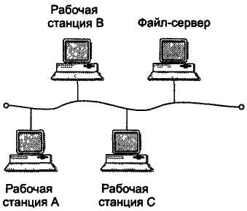
Рис. 11.2. Сеть с шинной топологией

В сети с кольцевой топологией все узлы соединены в единую замкнутую петлю (кольцо) каналами связи. Выход одного узла сети соединяется со входом другого. Информация по кольцу передается от узла к узлу и каждый узел ретранслирует посланное сообщение. В каждом узле для этого имеются свои интерфейсная и приемо-передающая аппаратура, позволяющая управлять прохождением данных в сети. Передача данных по кольцу с целью упрощения приемо-передающей аппаратуры выполняется только в одном направлении. Принимающий узел распознает и получает только адресованные ему сообщения.
Ввиду своей гибкости и надежности работы сети с кольцевой топологией получили также широкое распространение на практике (например, сеть Token Ring).
Условная структура такой сети показана на рис. 11.3.

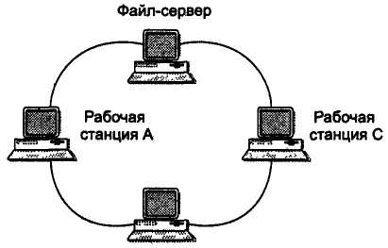
Рабочая станция В

Рис. 11.3. Сеть с кольцевой топологией

Основу последовательной сети с радиальной топологией составляет специальный компьютер – сервер, к которому подсоединяются рабочие станции, каждая по своей линии связи. Вся информация передается через центральный узел, который ретранслирует, переключает и маршрутизирует информационные потоки в сети. По своей структуре такая сеть по существу является аналогом системы телеобработки, у которой все абонентские пункты являются интеллектуальными (содержат в своем составе компьютер).
В качестве недостатков такой сети можно отметить:
- большую загруженность центральной аппаратуры;
- полную потерю работоспособности сети при отказе центральной аппаратуры;
- большую протяженность линий связи;
- отсутствие гибкости в выборе пути передачи информации.
Последовательные радиальные сети используются в офисах с явно выраженным централизованным управлением.
Условная структура радиальной сети показана на рис. 11.4.
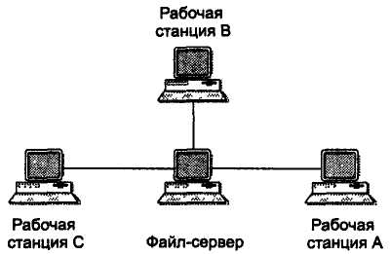
Рис. 11.4. Сеть с радиальной топологией

Но используются и широковещательные радиальные сети с пассивным центром – вместо центрального сервера в таких сетях устанавливается коммутирующее устройство, обычно концентратор, обеспечивающий подключение одного передающего канала сразу ко всем остальным.
В общем случае топологию многосвязной вычислительной сети можно представить на примере топологии «сетка» в следующем виде – рис. 11.5:
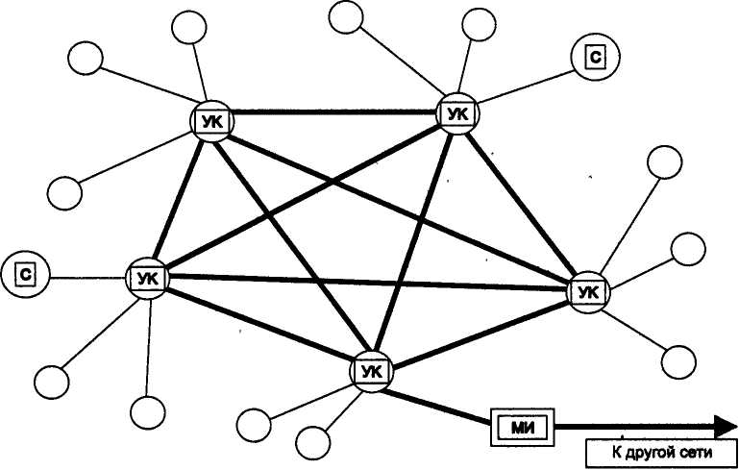
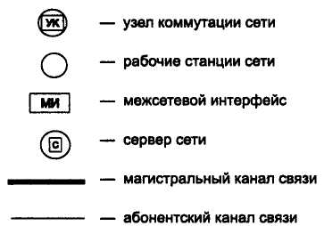
Рис. 11.5. Обобщенная структура вычислительной сети

В структуре сети можно выделить коммуникационную и абонентскую подсети.
Коммуникационная подсеть является ядром вычислительной сети, связывающим рабочие станции и серверы сети друг с другом. Звенья коммуникационной подсети (в данном случае – узлы коммутации) связаны между собой магистральными каналами связи, обладающими высокой пропускной способностью. В больших сетях коммуникационную подсеть часто называют сетью передачи данных.
Звенья абонентской подсети (хост-компьютеры, серверы, рабочие станции) подключаются к узлам коммутации абонентскими каналами связи – обычно это среднескоростные телефонные каналы связи.
В зависимости от используемой коммуникационной среды сети делятся на сети с моноканалом, а также иерархические, полносвязные сети и сети со смешанной топологией.
В сетях с моноканалом данные могут следовать только по одному и тому же пути; в них доступ абонентов к информации осуществляется на основе селекции (выбора) передаваемых кадров или пакетов данных по адресной части последних. Все пакеты доступны всем пользователям сети, но «вскрыть» пакет может только тот абонент, чей адрес в пакете указан. Такие сети иногда называют сетями с селекцией информации.
Иерархические, полносвязные и сети со смешанной топологией в процессе передачи данных требуют маршрутизации последней, то есть выбора в каждом узле пути дальнейшего движения информации. Правда, альтернативная неоднозначная маршрутизация выполняется только в сетях, имеющих замкнутые контуры каналов связи (ячеистую структуру). Такие сети называются сетями с маршрутизацией информации.
Модель взаимодействия открытых систем
Управление таким сложным, использующим многочисленную и разнообразную аппаратуру процессом, как передача и обработка данных в разветвленной сети, требует формализации и стандартизации процедур:
- выделения и освобождения ресурсов компьютеров и системы телекоммуникации;
- установления и разъединения соединений;
- маршрутизации, согласования, преобразования и передачи данных;
- контроля правильности передачи;
- исправления ошибок и т. д.
Необходимость стандартизации протоколов важна и для «понимания» сетями друг друга при их взаимодействии.
Указанные задачи решаются с помощью системы протоколов и стандартов, регламентирующих нормализованные процедуры взаимодействия элементов сети при установлении связи и передаче данных.
Протокол – это набор правил и методов взаимодействия объектов вычислительной сети, охватывающий основные процедуры, алгоритмы и форматы взаимодействия, обеспечивающие корректность согласования, преобразования и передачи данных в сети. Реализацией протокольных процедур обычно управляют специальные программы, реже – аппаратные средства.
Протоколы для сетей – то же самое, что язык для людей. Говоря на разных языках, люди могут не понимать друг друга, – так же ведут себя и сети, использующие разные протоколы. Но и внутри сети протоколы обеспечивают разные варианты обращения с информацией, разные виды сервиса при работе с ней. От эффективности этих сервисов, их надежности, простоты, удобства и распространенности зависит то, насколько эффективна и комфортна вообще работа человека в сети.
Международной организацией по стандартизации (ISO – International Organization for Standardization) разработана система стандартных протоколов, получившая название модели взаимодействия открытых систем (Open System Interconnection– OSI), часто называемая также эталонной семиуровневой логической моделью открытых систем.
Открытая система – система, доступная для взаимодействия с другими системами в соответствии с принятыми стандартами.
Эта система протоколов базируется на технологии «разделяй и властвуй», то есть на разделении всех процедур взаимодействия на отдельные мелкие функциональные уровни, для каждого из которых легче создать стандартные алгоритмы их построения.
Модель OSI представляет собой самые общие рекомендации для построения стандартов совместимых сетевых программных продуктов, она же служит базой для производителей при разработке совместимого сетевого оборудования, то есть эти рекомендации должны быть реализованы как в аппаратуре, так и в программных средствах вычислительных сетей. В настоящее время модель взаимодействия открытых систем является наиболее популярной сетевой архитектурной моделью. Модель регламентирует общие функции, а не специальные решения, поэтому реальные сети имеют достаточно пространства для маневра. Итак, для упорядочения функций управления и протоколов вычислительной сети вводятся функциональные уровни. В общем случае сеть должна иметь 7 функциональных уровней (табл. 11.1).

Таблица 11.1.
Уровни управления модели OSI
Уровень OSI | Назначение | Примеры протоколов
7 – прикладной | Обеспечивает прикладным процессам пользователя средства доступа к сетевым ресурсам; является интерфейсом между программами пользователя и сетью. Имеет интерфейс с пользователем | Х.400, NCP, HTTP, SMTP, FTP, FTAM, SAP, DNS, Telnet и т.д.
6 – представления | Устанавливает стандартные способы представления данных, которые удобны для всех взаимодействующих объектов прикладного уровня. Имеет интерфейс с прикладными программами | X.226
5 – сеансовый | Обеспечивает средства, необходимые сетевым объектам для организации, синхронизации и административного управления обменом данных между ними | X.225, RPC, NetBEUI и т.д.
4 – транспортный | Обеспечивает надежную, экономичную и «прозрачную» передачу данных между взаимодействующими объектами сеансового уровня | Х.224, TCP, UDP, NSP, SPX, SPP, RH и т.д.
3 – сетевой | Обеспечивает маршрутизацию передачи данных в сети, устанавливает логический канал между объектами для реализации протоколов транспортного уровня | X.25, X.75, IP, IPX, IDP, TH, DNA-4 и т.д.
2 – канальный | Обеспечивает непосредственную связь объектов сетевого уровня, функциональные и процедурные средства ее поддержки для эффективной реализации протоколов сетевого уровня | LAP-B, HDLC, SNAP, SDLC, IEEE 802.2 и т.д.
1 – физический | Формирует физическую среду передачи данных, устанавливает соединения объектов сети с этой средой | Ethernet, ARCNet, Token Ring, IEEE 802.3, 5

Кратко поясним назначение уровней модели OSI.
Прикладной уровень (уровень приложений, application) – управление терминалами сети и прикладными процессами, которые являются источниками и потребителями информации, передаваемой в сети. Ведает запуском программ пользователя, их выполнением, вводом-выводом данных, управлением терминалами, административным управлением сетью. На этом уровне обеспечивается предоставление пользователям различных услуг, связанных с запуском его программ, начиная от простой передачи данных и до формирования технологии виртуальной реальности. На этом уровне функционируют технологии, являющиеся как бы надстройкой над инфраструктурой собственно передачи данных: электронной почты, теле- и видеоконференций, удаленного доступа к ресурсам, работы в среде всемирной информационной паутины и т.д.
Уровень представления (presentation) – интерпретация и преобразование передаваемых в сети данных к виду, удобному для прикладных процессов. Обеспечивает представление данных в согласованных форматах и синтаксисе, трансляцию и интерпретацию программ с разных языков, шифрование данных. На практике многие функции этого уровня задействованы на прикладном уровне, поэтому протоколы уровня представлений не получили развития и во многих сетях практически не используются.
Сеансовый уровень (session) – организация и проведение сеансов связи между прикладными процессами (инициализация и поддержание сеанса между абонентами сети, управление очередностью и режимами передачи данных: симплекс, полудуплекс, дуплекс, например). Многие функции этого уровня в части установления соединения и поддержания упорядоченного обмена данными на практике реализуются на транспортном уровне, поэтому протоколы сеансового уровня имеют ограниченное применение.
Транспортный уровень (transport) – управление сегментированием данных (сегмент – блок данных транспортного уровня) и сквозной передачей (транспортировкой) данных от источника к потребителю (обмен управляющей информацией и установление между абонентами логического канала, обеспечение качества передачи данных). На этом уровне оптимизируется использование услуг, предоставляемых на сетевом уровне, в части обеспечение максимальной пропускной способности при минимальных затратах. Протоколы транспортного уровня развиты очень широко и интенсивно используются на практике. Большое внимание на этом уровне уделено контролю достоверности передаваемой информации.
Сетевой уровень (network) – управление логическим каналом передачи данных в сети (адресация и маршрутизация данных, коммутация каналов, сообщений, пакетов и мультиплексирование). На этом уровне реализуется главная телекоммуникационная функция сетей – обеспечение связи ее пользователей. Каждый пользователь сети обязательно использует протоколы этого уровня и имеет свой уникальный сетевой адрес, используемый протоколами сетевого уровня. На этом уровне выполняется структуризация данных – разбивка их на пакеты и присвоение пакетам сетевых адресов (пакет – блок данных сетевого уровня).
Канальный уровень (data-link) – формирование и управление физическим каналом передачи данных между объектами сетевого уровня (установление, поддержание и разъединение логических каналов), обеспечение прозрачности (кодонезависимости) физических соединений, контроля и исправления ошибок передачи. Протоколы этого уровня весьма многочисленны и существенно отличаются друг от друга своими функциональными возможностями. На этом уровне действуют, например, протоколы доступа к моноканалу. Управление выполняется на уровне кадров (кадр – блок данных на канальном уровне).
Физический уровень (physical) – установление, поддержание и расторжение соединений с физическим каналом сети (обеспечение нужными физическими реквизитами подключения к физическому каналу). Управление выполняется на уровне битов цифровых (импульсы, их амплитуда, форма) и аналоговых (амплитуда, частота, фаза непрерывного сигнала).
Блоки информации, передаваемые между уровнями, имеют стандартный формат: заголовок (header), служебная информация, данные, концевик. Каждый уровень при передаче блока информации нижестоящему уровню снабжает его своим заголовком. Заголовок вышестоящего уровня воспринимается нижестоящим как передаваемые данные. На рис. 11.6 показана структура передачи данных модели OSI с добавленными заголовками.

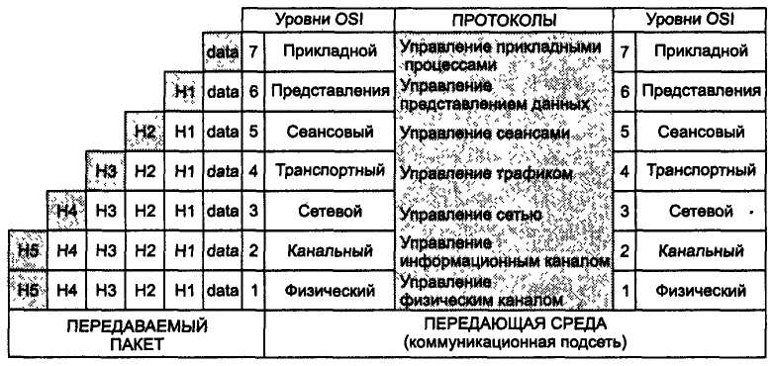
Рис. 11.6. Структура передачи данных модели OSI

Средства каждого уровня отрабатывают протокол своего уровня и интерфейсы с соседними уровнями. Нижестоящие уровни обеспечивают возможность функционирования вышестоящих; при этом каждый уровень имеет интерфейс только с соседними уровнями и на каждом уровне управления оговаривается:
- спецификация услуг (что делает уровень?);
- спецификация протоколов (как это делается?).
Набор протоколов, достаточный для организации взаимодействия в сети, называется стеком коммуникационных протоколов.
Указанные уровни управления можно по разным признакам объединять в группы:
- уровни 1, 2 и, частично, 3 реализуются в большей части за счет аппаратных средств; верхние уровни с 4 по 7 и, частично, 3 обеспечиваются программными средствами;
- уровни 1 и 2 обслуживают абонентскую подсеть, уровни 3 и 4 – коммуникационную подсеть, уровни 5-7 обслуживают прикладные процессы, выполняемые в сети;
- уровни 1 и 2 ответственны за физические соединения; уровни 3-6 заняты организацией передачи, передачей и преобразованием информации в понятную для абонентской аппаратуры форму; уровень 7 обеспечивает выполнение прикладных программ пользователя.
Стеки протоколов наиболее распространенных сетей – сети Х.25, глобальной сети Интернет и локальной вычислительной сети Novell NetWare – показаны на рис. 11.7.

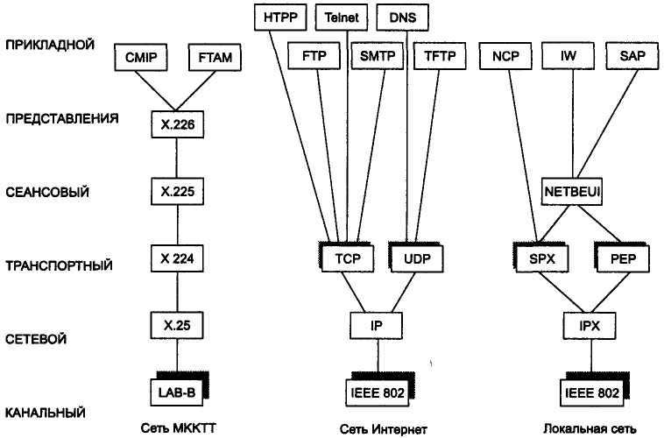
Рис. 11.7. Стеки протоколов некоторых известных сетей

Техническое обеспечение информационно-вычислительных сетей. Структурно ИВС содержит:
- компьютеры (хост-компьютеры, сетевые компьютеры, рабочие станции, серверы), размещенные в узлах сети;
- аппаратуру и каналы передачи данных, с сопутствующими им периферийными устройствами;
- интерфейсные платы и устройства (сетевые платы, модемы);
- маршрутизаторы и коммутационные устройства.
Серверы и рабочие станции. В сетях могут объединяться как однопользовательские мини- и микрокомпьютеры (в том числе и персональные), оснащенные терминальными устройствами для связи с пользователем или выполняющие функции коммутации и маршрутизации сообщений, так и мощные многопользовательские компьютеры (мини-компьютеры, большие компьютеры). Последние выполняют эффективную обработку данных и дистанционно обеспечивают пользователей сети всевозможными информационно-вычислительными ресурсами. В локальных сетях эти функции реализуют серверы и рабочие станции.
Рабочая станция (workstation) – подключенный к сети компьютер, через который пользователь получает доступ к ее ресурсам. Часто рабочую станцию (равно как и пользователя сети, и даже прикладную задачу, выполняемую в сети) называют клиентом сети. В качестве рабочих станций могут выступать как обычные и мощные компьютеры, так и специализированные – «сетевые компьютеры» (NET PC - Network Computer).
Рабочая станция сети на базе обычного компьютера функционирует как в сетевом, так и в локальном режимах. Она оснащена собственной операционной системой и обеспечивает пользователя всем необходимым для решения прикладных задач. Рабочие станции иногда специализируют для выполнения графических, инженерных, издательских и других работ. В этом случае они должны строиться на базе мощного компьютера, имеющего два процессора, емкий и быстродействующий жесткий диск с интерфейсом SCSI, хороший 19-21-дюймовый монитор (а иногда и оснащенные соответствующей графической платой два монитора – например, один для отображения проекта, а второй для отображения меню или сообщений электронной почты).
Рабочие станции на базе сетевых компьютеров могут функционировать, как правило, только в сетевом режиме при наличии в сети сервера приложений. Отличие сетевого компьютера (Network Personal Computer – NET PC) от обычного в том, что он максимально упрощен: классический NET PC не содержит дисковой памяти (часто его называют бездисковым ПК). Он имеет упрощенную материнскую плату, основную память, а из внешних устройств присутствуют только дисплей, клавиатура, мышь и сетевая карта обязательно с чипом ПЗУ BootROM, обеспечивающим возможность удаленной загрузки операционной системы с сервера сети (это классический «тонкий клиент» сети). Для работы, например, в интранет-сети такой компьютер должен иметь столько вычислительных ресурсов, сколько требует web-браузер.
Поскольку оставить клиента сети совсем без возможностей локального использования компьютера, например, для работы в текстовом или табличном процессоре со своим персональным «рабочим столом», не совсем гуманно, то иногда используются версии сетевого компьютера, имеющего небольшую дисковую память. Сменные дисководы и дисководы для сменных дисков должны отсутствовать в целях обеспечения информационной безопасности: чтобы через них не занести в сеть (или вынести) нежелательную информацию – программы, данные, компьютерные вирусы. Конструктивно NET PC выполнены в виде компактного системного блока – подставки под монитор (Network Computer ТС фирмы Boundless Technologies) или встроенной в монитор системной платы (NET PC Wintern фирмы Wyse Technology).
Сервер (server) – это выделенный для обработки запросов от всех рабочих станций сети многопользовательский компьютер, предоставляющий этим станциям доступ к общим системным ресурсам (вычислительным мощностям, базам данных, библиотекам программ, принтерам, факсам и т.д.) и распределяющий эти ресурсы. Сервер имеет свою сетевую операционную систему, под управлением которой и происходит совместная работа всех звеньев сети. Из наиболее важных требований, предъявляемых к серверу, следует выделить высокую производительность и надежность работы.
Сервер, кроме предоставления сетевых ресурсов рабочим станциям, может и сам выполнять содержательную обработку информации по запросам клиентов – такой сервер часто называют сервером приложений. Сервер приложений – это работающий в сети мощный компьютер, имеющий программное обеспечение (приложения), с которым могут работать клиенты сети. Существуют два варианта использования сервера приложений. Приложение по запросу клиента может загружаться по сети в рабочую станцию и выполняться там (такая технология иногда называется «толстым клиентом»); на рабочую станцию по запросу допускается загружать не только программу-приложение, но и нужную операционную систему (удаленная загрузка компьютера), но для этого необходимо наличие на компьютере пользователя сетевой карты с сетевым ПЗУ. Приложение по запросу пользователя может в другом варианте выполняться непосредственно на сервере, а на рабочую станцию тогда передаются лишь результаты работы (технология иногда называется «тонким клиентом» или «режимом терминала»).
Серверы в сети часто специализируются. Специализированные серверы используются для устранения наиболее «узких» мест в работе сети: это создание и управление базами данных и архивами данных, поддержка многоадресной факсимильной связи и электронной почты, управление многопользовательскими терминалами (принтеры, плоттеры) и т.д.
Примеры специализированных серверов:
- Файл-сервер (File Server) предназначен для работы с базами данных, имеет объемные дисковые запоминающие устройства, часто на отказоустойчивых дисковых массивах RAID емкостью до терабайта.
- Сервер резервного копирования (Storage Express System) применяется для резервного копирования информации в крупных многосерверных сетях, использует накопители на магнитной ленте (стримеры) со сменными картриджами емкостью до 5 Гбайт; обычно выполняет ежедневное автоматическое архивирование со сжатием информации от серверов и рабочих станций по сценарию, заданному администратором сети (естественно, с составлением каталога архива).
- Факс-сервер (Fax server) – выделенная рабочая станция для организации эффективной многоадресной факсимильной связи, с несколькими факс-модемными платами, со специальной защитой информации от несанкционированного доступа в процессе передачи, с системой хранения электронных факсов(один из вариантов – Net SatisFAXion Software в сочетании с факс-модемом SatisFAXion).
- Почтовый сервер (Mail Server) – то же, что и факс-сервер, но для организации электронной корреспонденции, с электронными почтовыми ящиками.
- Сервер печати (Print Server) предназначен для эффективного использования системных принтеров.
- Серверы-шлюзы в Интернет выполняют роль маршрутизатора, почти всегдасовмещенную с функциями почтового сервера и сетевого брандмауэра, обеспечивающего безопасность сети.
7. Прокси-сервер (Proxy Server) – эффективное и популярное средство подключения локальных корпоративных сетей к сети Интернет. Прокси-сервер – компьютер, постоянно подключенный к сети Интернет, загружающий информацию из сети Интернет в базу данных и передающий ее дальше по локальной сети. Общение корпоративной сети с сетью Интернет происходит через прокси-сервер, поэтому эффективно организуется защита корпоративной информации, осуществляется контроль всех соединений с глобальной сетью, запрет общения с определенными сайтами Интернета, запрет использования ряда протоколов и получения определенных типов файлов, а также фильтрация данных, выполняемая с помощью защитных экранов (брандмауэров) сервера.
Компьютеры, имеющие непосредственный доступ в глобальную сеть, часто называют хост-компьютерами.
Маршрутизаторы и коммутирующие устройства. Основным назначением узлов коммутации является прием, анализ, а в сетях с маршрутизацией еще и выбор маршрута, и отправка данных по выбранному направлению. В общем случае узлы коммутации включают в себя и устройства межсетевого интерфейса.
Узлы коммутации вычислительных сетей содержат устройства коммутации (коммутаторы). Если они выполняют коммутацию на основе иерархических сетевых адресов, их называют маршрутизаторами.
Устройства коммутации занимают важное место в системах передачи информации в вычислительных сетях. С помощью устройств коммутации значительно сокращается протяженность каналов связи в сетях с несколькими взаимодействующими абонентами: вместо того, чтобы прокладывать несколько каналов связи от данного абонента ко всем остальным, можно проложить лишь по одному каналу от каждого абонента к общему коммутационному узлу. В связи с этим, если не предъявляются чрезвычайно жесткие требования к оперативности и достоверности передачи данных в вычислительных сетях, используются коммутируемые каналы связи.
Узлы коммутации осуществляют один из трех возможных видов коммутации при передаче данных:
- коммутацию каналов;
- коммутацию сообщений;
- коммутацию пакетов.
Сообщения и пакеты часто называют дейтаграммами. Дейтаграмма (datagram) – это самостоятельный пакет данных (сообщение), содержащий в своем заголовке достаточно информации, чтобы его можно было передать от источника к получателю независимо от всех предыдущих и последующих сообщений.
Коммутация каналов. Между пунктами отправления и назначения устанавливается непосредственное физическое соединение путем формирования составного канала из последовательно соединенных отдельных участков каналов связи. Такой сквозной физический составной канал организуется в начале сеанса связи, поддерживается в течение всего сеанса и разрывается после окончания передачи. Формирование сквозного канала обеспечивается путем последовательного включения ряда коммутационных устройств в нужное положение постоянно на все время сеанса связи. Время создания такого канала сравнительно большое, и это один из недостатков данного метода коммутации. Образованный канал недоступен для посторонних абонентов. Монополизация взаимодействующими абонентами подканалов, образующих физический канал, обусловливает снижение общей пропускной способности сети передачи данных. И это при том, что образованный физический канал часто бывает недогружен.
Основные достоинства метода:
- возможность работы и в диалоговом режиме, и в реальном масштабе времени;
- обеспечение полной прозрачности канала.
Применяется метод коммутации каналов чаще всего при дуплексной передаче аудиоинформации (обычная телефонная связь – типичный пример).
Коммутация сообщений. Данные передаются в виде дискретных порций разной длины (сообщений), причем между источником и адресатом сквозной физический канал не устанавливается и ресурсы коммуникационной системы предварительно не распределяются. Отправитель лишь указывает адрес получателя. Узлы коммутации анализируют адрес и текущую занятость каналов и передают сообщение по свободному в данный момент каналу на ближайший узел сети в сторону получателя. В узлах коммутации имеются коммутаторы, управляемые связным процессором, который также обеспечивает временное хранение данных в буферной памяти, контроль достоверности информации и исправление ошибок, преобразование форматов данных, формирование сигналов подтверждения получения сообщения. Ввиду наличия буферной памяти появляется возможность устанавливать согласованную скорость передачи сообщения между двумя узлами. Прозрачность передачи данных в этом режиме только кодовая (битовая); временная прозрачность не обеспечивается. Вследствие этого фактора затруднена работа в диалоговом режиме и в режиме реального времени. Некоторые возможности реализации означенных режимов остаются реализуемыми лишь благодаря высокой скорости передачи и возможности выполнять приоритетное обслуживание заявок. Применяется этот вид коммутации в электронной почте, телеконференциях, электронных новостях и т.п.
Коммутация пакетов. В современных системах для повышения оперативности, надежности передачи и уменьшения емкости запоминающих устройств узлов коммутации длинные сообщения разбиваются на несколько более коротких стандартной длины, называемых пакетами (иногда очень короткие сообщения, наоборот, объединяются вместе в пакет). Стандартный размер пакетов обуславливает соответствующую стандартную разрядность оборудования узлов связи и максимальную эффективность его использования. Пакеты могут следовать к получателю даже разными путями и непосредственно перед выдачей абоненту объединяются (разделяются) для формирования законченных сообщений. Этот вид коммутации обеспечивает наибольшую пропускную способность сети и наименьшую задержку при передаче данных. Недостатком коммутации пакетов является трудность, а иногда и невозможность его использования для систем, работающих в интерактивном режиме и в реальном масштабе времени. Хотя в последние годы в этом направлении достигнут заметный прогресс – активно развиваются технологии интернет-телефонии. Одно из направлений этой технологии – создание виртуального канала для передачи пакетов путем мультиплексирования во времени использования каждого узла коммутации. Временной ресурс порта узла разделяется между несколькими пользователями так, что каждому пользователю отводится постоянно множество минимальных отрезков времени и создается впечатление непрерывного доступа.
Коммутация сообщений и пакетов относится к логическим видам коммутации, так как при таком использовании формируется лишь логический канал между абонентами. При логической коммутации взаимодействие абонентов выполняется через запоминающее устройство, куда поступают сообщения от всех абонентов, обслуживаемых данным узлом. Каждое сообщение (пакет) имеет адресную часть, определяющую отправителя и получателя; в соответствии с адресом выбирается дальнейший маршрут и передается сообщение из запоминающего устройства узла коммутации.
Способ передачи, задействующий логическую коммутацию пакетов, часто требует наличия в центре коммутации специальных связных мини- или микрокомпьютеров, осуществляющих прием, хранение, анализ, разбиение, синтез, выбор маршрута и отправку сообщений адресату.
Коммутаторы применяются в узлах коммутации и в качестве межсетевого и внутрисетевого интерфейсов, выполняя функции моста – соединителя нескольких сегментов сети воедино.
В узлах коммутации могут использоваться также концентраторы и удаленные мультиплексоры. Их основное назначение состоит в объединении и уплотнении входных потоков данных, поступающих от абонентов по низкоскоростным каналам связи, в один или несколько более скоростных каналов связи и наоборот.
Маршрутизация в сетях. Как уже говорилось, в сетях с маршрутизацией информации возникает задача маршрутизации данных. В системах с коммутацией каналов и при создании виртуального канала маршрутизация организуется один раз при установлении начального соединения. При обычных режимах коммутации пакетов и сообщений маршрутизация выполняется непрерывно по мере прохождения данных от одного узла коммутации к другому.
Существует два основных способа маршрутизации: с предварительным установлением соединения, при котором перед началом обмена данными между узлами сети должна быть установлена связь с определенными параметрами, и динамический, использующий протоколы дейтаграммного типа, по которым сообщение передается в сеть без предварительного установления соединения.
Маршрутизация заключается в правильном выборе выходного канала в узле коммутации на основании адреса, содержащегося в заголовке пакета (сообщения).
Варианты адресации компьютеров в сети. Наибольшее распространение получили три варианта адресации:
- аппаратные адреса предназначены для сетей небольшого размера, поэтому они имеют простую неиерархическую структуру. Адреса могут быть закодированы в двоичной или в шестнадцатеричной системах счисления. Разрядность адреса может быть любой – это внутреннее дело конкретной сети или подсети. Присвоение аппаратных адресов происходит автоматически: либо они встраиваются в аппаратуру (модемы, адаптеры и т.д.), либо генерируются при каждом новом запуске оборудования;
- символьные адреса или имена предназначены для пользователей и поэтому должны нести смысловую нагрузку. В больших сетях такие адреса имеют иерархическую систему и состоят из отдельных доменов, идентифицируемых буквенными сокращенными наименованиями объектов, часто понятных пользователю (подобие доменных адресов в сети Интернет). Они могут иметь очень большую длину;
- числовые составные адреса фиксированного компактного формата. В качестве примера можно сослаться на IP-адреса в Интернете.
В современных сетях для адресации часто одновременно сочетаются все три варианта адресов. Пользователь указывает символьный адрес, который сразу же в сети заменяется на числовой (по таблицам адресов, хранимых на сервере имен сети). При поступлении передаваемых данных в сеть назначения числовой адрес заменяется на аппаратный. Возможная технология адресации сообщений заключается в следующем. Компьютер-отправитель посылает всем компьютерам сети широковещательное сообщение с просьбой опознать свое числовое имя. Опознавшему адрес компьютеру высылается аппаратный адрес, а затем и само сообщение.
Оптимальная маршрутизация обеспечивает:
- максимальную пропускную способность сети;
- минимальное время прохождения пакета от отправителя к получателю;
- надежность доставки и безопасность передаваемой информации.
Маршрутизация может быть централизованной и децентрализованной. Централизованная маршрутизация допустима только в сетях с централизованным управлением: выбор маршрута осуществляется в центре управления сетью и коммутаторы в узлах лишь реализуют поступившее решение. При децентрализованной маршрутизации функции управления распределены между узлами коммутации, в которых, как правило, имеется связующий процессор.
Методы маршрутизации.
- Простая маршрутизация при выборе дальнейшего пути для сообщения (пакета) учитывает лишь статическое априорное состояние сети, ее текущее состояние – загрузка и изменение топологии из-за отказов – не учитывается. Одно из направлений простой маршрутизации – лавинное отправление сообщения сразу по всем свободным каналам. О достоинствах такой маршрутизации говорить не приходится.
- Фиксированная маршрутизация учитывает только изменение топологии сети. Для каждого узла назначения канал передачи выбирается по электронной таблице маршрутов (route table), определяющей кратчайшие пути и время доставки информации до пункта назначения. Эта маршрутизация используется в сетях с установившейся топологией.
- Адаптивная маршрутизация учитывает и изменение загрузки, и изменение топологии сети. При выборе маршрута информация из таблицы маршрутов дополняется данными о работоспособности и занятости каналов связи, оперативной информацией о существующей очереди пакетов на каждом канале. В локальном варианте этой маршрутизации учитываются данные только о каналах, исходящих из текущего узла, а при распределенной адаптивной маршрутизации и данные, получаемые от соседних узлов коммутации.
Маршрутизаторы иногда называют зеркалами: они получают сообщения из одного участка сети, определяют получателя сообщения и передают это сообщение на другой участок сети. Они широко используются и в качестве межсетевого интерфейса, обеспечивая соединение сетей на более высоком уровне, нежели мосты, поскольку им доступна информация о структуре сети и связях ее элементов между собой.
Маршрутизаторы обычно создаются на базе одного или нескольких процессоров и имеют специализированную операционную систему.
Концентраторы также используются для коммутации каналов в компьютерных сетях. Описанные при рассмотрении СТОД функции концентраторов – это один достаточно простой частный случай. В сетях основные функции концентратора заключаются в повторении сигналов (повторитель) и концентрировании в себе (концентратор) как в центральном устройстве функций объединения компьютеров в единую сеть. Их часто называют хабами или многопортовыми повторителями. Концентратор образует из подключенных к его портам отдельных физических сегментов сети общую среду передачи данных – некий логический сегмент, обладающий всеми функциями физического.
Концентраторы-хабы могут быть трех типов:
- пассивными, просто соединяющими сегменты сети одного типа, ничего нового не добавляя;
- активными, которые кроме соединения\сегментов выполняют и усиление (регенерирование) сигналов (они, как и повторители, позволяют увеличить расстояние между соединяемыми устройствами);
- интеллектуальными, дополнительно к функциям активных хабов выполняющими маршрутизацию сигналов по сегментам (посылают данные только в те сегменты, для которых они предназначена) и обеспечивающими некоторые сервисные технологии, например, защиту информации от несанкционированного доступа, самодиагностику и автоматическое отключение плохо работающих портов и т.д.
Модемы и сетевые карты. Модем (МОдулятор-ДЕМодулятор) – устройство прямого (модулятор) и обратного (демодулятор) преобразования сигналов к виду, принятому для использования в определенном канале связи.
Модемы бывают самые разные, но в первую очередь их можно разделить на аналоговые и цифровые.
Аналоговые модемы. Это самые распространенные сейчас модемы. Первоначально аналоговый модем был предназначен для выполнения следующих функций:
- при передаче для преобразования широкополосных импульсов (цифрового кода) в узкополосные аналоговые сигналы;
- при приеме для фильтрации принятого сигнала от помех и детектирования, то есть обратного преобразования узкополосного аналогового сигнала в цифровой код.
Преобразование, выполняемое при передаче данных, обычно связано с их модуляцией.
Модуляция – это изменение какого-либо параметра сигнала в канале связи (модулируемого сигнала) в соответствии с текущими значениями передаваемых данных (модулирующего сигнала).
Демодуляция – это обратное преобразование модулированного сигнала (возможно, искаженного помехами при прохождении в канале связи) в модулирующий сигнал.
В современных модемах встречаются чаще всего три вида модуляции:
- частотная – FSK (Frequence Shift Keying);
- фазовая - PSK (Phase Shift Keying);
- квадратурная амплитудная – QAM (Quadrature Amplitude Modulation).
При частотной модуляции в соответствии с текущими значениями модулирующего сигнала (передаваемых данных) изменяется частота физического сигнала (обычно синусоидального) при неизменной его амплитуде. В простейшем случае значениям первого и нулевого битов данных соответствуют два значения частот, например 980 Гц и 1180 Гц, как было принято в одном из первых протоколов V.21 передачи данных. Частотная модуляция весьма помехоустойчива, так как при передаче искажается обычно лишь амплитуда сигнала.
При фазовой модуляции модулируемым параметром является фаза сигнала при неизменных частоте и амплитуде; помехоустойчивость фазомодулированного сигнала также высокая.
При чистой амплитудной модуляции сигнала его защищенность от помех крайне низкая, поэтому применяют более помехоустойчивую, но и более сложную квадратурную амплитудную модуляцию, при которой в такт передаваемым данным изменяются одновременно и фаза, и амплитуда сигнала.
Протоколы передачи данных. Передача данных и их преобразования в модемах выполняются в соответствии с принятыми протоколами.
Протокол передачи данных – это совокупность правил, регламентирующих формат данных и процедуры их передачи в канале связи. В протоколе, в частности, может подробно указываться, как представить данные, какой способ модуляции данных избрать с целью ускорения и защищенности их передачи, как выполнить соединение с каналом, преодолеть действующие в канале шумы и обеспечить достоверность передачи данных.
Стандарт обычно включает в себя совокупность протоколов, реже – один протокол. Официальным законодателем в области протоколов передачи данных для модемов является МККТТ – Международный консультативный комитет по телеграфии и телефонии (часто встречается в литературе его французская аббревиатура CCITT). Этот комитет недавно переименован в Международный союз телекоммуникаций (ITU – International Telecommunication Union).
Практически все модемные стандарты передачи данных установлены этой организацией; некоторые характеристики важнейших из них приведены в табл. 11.2.
Таблица 11.2.
Протоколы передачи данных по телефонным каналам связи

Год появления |  | 1964 | 1982 | 1986 | 1987 | 1990 | 1994 | 1995 | 1998
Код протокола МККТТ (ITU) |  | V.21 | V.22 | V.22 bis | V.32 | V.32 bis | V.34 | V.34 bis | V.90
Максимальная скорость передачи | бит/с | 300 | 1200 | 2400 | 9600 | 14 400 | 28 800 | 33 600 | 56 000
Максимальная скорость передачи | символов/с | 47 | 141 | 282 | 1129 | 1694 | 3388 | 3952 | 6437
Вид модуляции |  | FSK | PSK | QAM | QAM | QAM | QAM | QAM | QAM

Сетевые карты. Вместо модема в локальных сетях можно использовать сетевые адаптеры (сетевые карты, network adapter, net card), выполненные в виде плат расширения, устанавливаемых в разъем материнской платы. Еще есть карты, устанавливаемые в разъем ISA, но современные устанавливаются обычно в разъем PCI. Для портативных компьютеров имеются PCMCIA-адаптеры. Появились сетевые адаптеры и для интерфейса USB.
Сетевые адаптеры можно разделить на две группы:
- адаптеры для клиентских компьютеров,
- адаптеры для серверов.
В адаптерах для клиентских компьютеров значительная часть работы по приему и передаче сообщений перекладывается на программу, выполняемую в ПК. Такой адаптер проще и дешевле, но он дополнительно загружает центральный процессор машины.
Адаптеры для серверов снабжаются собственными процессорами, выполняющими всю нужную работу.
Основными характеристиками сетевых карт являются:
- установленная микросхема контроллера (микрочипа);
- разрядность – имеются 8-, 16-, 32- и 64-битовые сетевые карты (определяется микрочипом);
- скорость передачи – от 10 до 1000 Мбит/с (наиболее популярные – 10 и 100 Мбит/с);
- тип подключаемого кабеля – коаксиальный кабель толстый и тонкий, неэкранированная витая пара, волоконно-оптический кабель;
- поддерживаемые стандарты передачи данных – Ethernet, IEEE 802.3, Token Ring, FDDI и т.д.
Микросхема контроллера имеет важнейшее значение, она определяет многие параметры адаптера, в том числе надежность и стабильность работы. Так, микрочипы ряда фирм имеют конфликты с некоторыми компонентами компьютера, а микрочипы Realtec, Intel в этом плане более «уживчивы» и надежны.
На сетевых картах может быть установлен также чип ПЗУ BootROM, обеспечивающий возможность удаленной загрузки операционной системы с сервера сети, то есть использования сетевого компьютера без дисковой памяти.
В качестве межсетевого интерфейса для соединения сетей между собой задействуются повторители, мосты, маршрутизаторы и шлюзы. Поскольку эти устройства наиболее активно применяются для объединения локальных вычислительных сетей, они подробнее рассмотрены в следующем разделе.
В качестве устройств сопряжения компьютера с аппаратурой передачи данных и с терминальными устройствами используются:
- линейные адаптеры;
- мультиплексоры передачи данных;
- связные процессоры.
Программное и информационное обеспечение сетей. Наряду с аппаратными средствами ИВС должны иметь в своем составе и сложное программное и информационное обеспечение.
Программное обеспечение информационно-вычислительных сетей. Программное обеспечение информационно-вычислительных сетей выполняет координацию работы основных звеньев и элементов сети; организует коллективный доступ ко всем ресурсам сети, динамическое распределение и перераспределение ресурсов с целью повышения эффективности обработки информации; выполняет техническое обслуживания и контроль работоспособности сетевых устройств.
Сетевое программное обеспечение состоит из трех составляющих:
- общего программного обеспечения;
- системного программного обеспечения;
- специального программного обеспечения.
Общее программное обеспечение образуется из компонентов базового программного обеспечения отдельных компьютеров, входящих в состав сети, и включает в себя операционные системы, системы автоматизации программирования и системы технического обслуживания.
Системное программное обеспечение представляет собой комплекс программных средств, поддерживающих и координирующих взаимодействие всех ресурсов сети как единой системы.
Специальное программное обеспечение предназначено для максимального удовлетворения пользователей программами часто решаемых задач и, соответственно, содержит прикладные программы пользователя, ориентированные на специфику его предметной области.
Особая роль в программном обеспечении отводится операционным системам. Они имеются как в составе общего программного обеспечения (операционные системы отдельных компьютеров), так и в составе системного программного обеспечения: сетевая операционная система, устанавливаемая на сервере или на одном из компьютеров одноранговой сети.
Сетевая операционная система (СОС) включает в себя набор управляющих и обслуживающих программ, обеспечивающих:
- координацию работы всех звеньев и элементов сети;
- оперативное распределение ресурсов по элементам сети;
- распределение потоков заданий между узлами вычислительной сети;
- установление последовательности решения задач и обеспечение их общесетевыми ресурсами;
- контроль работоспособности элементов сети и обеспечение достоверности входной и выходной информации;
- защиту данных и вычислительных ресурсов от несанкционированного доступа;
- выдачу справок об использовании информационных, программных и технических ресурсов сети.
В большинство сетевых операционных систем встроена поддержка протоколов TCP/IP, IPX/SPX, NetBEUI.
Протоколы TCP/IP были разработаны в США для сети Министерства обороны ARPAnet. Ввиду высокой надежности управления сетью и универсальности в части используемых компьютеров (IBM PC, Macintosh и т.д.) и операционных систем (Windows, UNIX и т.д.) эти протоколы стали базовыми протоколами для сети Интернет.
Протоколы SPX/IPX разработаны фирмой Novell. Отличительная особенность этих протоколов – маршрутизация, обеспечивающая кратчайший путь для передачи данных по сети и сопутствующее гарантированное установление надежной связи. Выбор кратчайшего пути основан на следующем механизме. Машина-источник посылает по сети широковещательный запрос по всем путям до машины-приемника. Путь, обеспечивший минимальную задержку в получении ответного эхо-сигнала, принимается за кратчайший. Этот механизм, конечно, существенно увеличивает трафик по сети, и в этом его основной недостаток.
Протокол NetBEUI – детище фирмы IBM и создавался для обслуживания небольших сетей, в которых он очень популярен по причине своей простоты и высокой скорости работы. Но в нем отсутствует маршрутизация, и его поддерживают только операционные системы фирм IBM и Microsoft (не поддерживает, например, ОС UNIX).
Функциональные возможности операционных систем расширяются с помощью утилит – специальных программ, используемых операционной системой для выполнения прикладных функций.
Информационное обеспечение сетей. Информационное обеспечение сети представляет собой единый информационный фонд, ориентированной на задачи, решаемые в сети, и содержащий массивы данных общего использования, доступные всем абонентам сети, и массивы индивидуального использования, доступные отдельным абонентам. В состав информационного обеспечения входят базы данных и знаний, локальные, хранящиеся на сервере или на одном компьютере, и распределенные, хранящиеся на нескольких серверах или компьютерах, индивидуального и коллективного использования.
Для работы с сетевыми базами данных применяются обычные СУБД (системы управления базами данных) и сетевые СУРБД (системы управления распределенными базами данных).
Вопросы для самопроверки
- Дайте определение системы распределенной обработки данных и назовите основные их разновидности.
- Поясните назначение систем телеобработки данных и назовите их основные компоненты.
- Назовите и поясните основные показатели качества ИВС.
- Приведите многоаспектную классификацию информационно-вычислительных сетей.
- Поясните назначение и основные функции всех уровней управления модели открытой системы взаимодействия.
- Дайте краткую характеристику сетевой технологии ISDN.
- Дайте краткую характеристику сетевой технологии Х.25.
- Дайте краткую характеристику сетевой технологии Frame Relay.
- Дайте краткую характеристику сетевой технологии ATM.
- Назовите основные компоненты ИВС и дайте им краткую характеристику.
- Назовите и поясните основные виды коммутации и маршрутизации в информационных сетях.
- Поясните назначение и основные характеристики модемов и сетевых карт.
- Дайте краткую характеристику сетевого программного обеспечения.
- Дайте краткую характеристику информационного обеспечения сетей.

ЛОКАЛЬНЫЕ ВЫЧИСЛИТЕЛЬНЫЕ СЕТИ

Локальной вычислительной сетью (ЛВС) называют сеть, элементы которой – вычислительные машины (в том числе мини- и микрокомпьютеры), терминалы, связная аппаратура – располагаются на сравнительно небольшом удалении друг от друга (до 10 км). Локальные вычислительные сети – единственный вид сетей, в которых вычислительные процессы могут превалировать над информационными, поэтому прилагательное «вычислительные» здесь уместно. Однако чаще всего это не так.
Локальная сеть обычно предназначается для сбора, передачи, рассредоточенной и распределенной обработки информации в пределах одной лаборатории, отдела, офиса или фирмы, часто специализируется на выполнении определенных функций в соответствии с профилем деятельности фирмы и отдельных ее подразделений. Во многих случаях ЛВС, обслуживающая свою локальную информационную систему, связана с другими вычислительными сетями, внутренними или внешними, вплоть до региональных или глобальных сетей.
Основное назначение любой вычислительной сети – предоставление информационных и вычислительных ресурсов подключенным к ней пользователям.
Связь ЛВС с сетью Интернет может выполняться через хост-компьютер, в качестве какового может использоваться web-сервер или сервер-шлюз (часто именуемый прокси-сервером) – рабочая станция, имеющая специализированное программное обеспечение для непосредственной работы в Интернете, например программы EasyProxy, WinProxy, WinGate. Классический прокси-сервер поддерживает функцию и буферы для временного хранения передаваемых данных так, что при повторном запросе данных, еще хранимых на сервере, их не нужно искать снова, а можно прямо воспользоваться хранимой копией. Более того, если связь с сетью прервется, прокси-сервер будет продолжать работать.

Виды локальных вычислительных сетей. Локальные вычислительные сети можно классифицировать по целому ряду признаков (рис. 12.1).

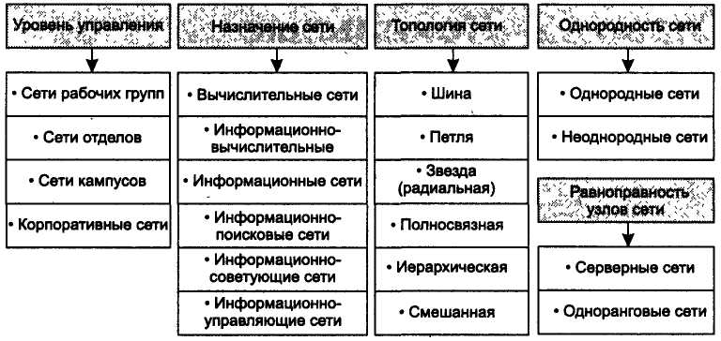
Рис. 12.1. Классификация локальных вычислительных сетей

Существует параллельная классификация вычислительных сетей, в которой локальные сети определены несколько иначе: локальной сетью считается компьютерная сеть, обслуживающая нужды одного предприятия, одной корпорации. Среди таких вычислительных сетей выделяются следующие.
Локальные сети рабочих групп, обычно объединяют ряд ПК, работающих под управлением одной операционной среды. В ряду компьютеров часто выделяются специализированные серверы, предназначенные для выполнения функций файлового сервера, сервера печати, факс-сервера.
Локальные сети отделов используются небольшой группой сотрудников предприятия, работающих в одном подразделении (отдел кадров, бухгалтерия, отдел маркетинга и т.п.). В такой сети может насчитываться до сотни компьютеров. Чаще всего она имеет несколько выделенных серверов, специализированных для таких ресурсов, как программы-приложения, базы данных, лазерные принтеры, модемы и т. д. Эти сети, как правило, задействуют одну сетевую технологию, и также одну (максимум две) операционную систему. Территориально они чаще всего расположены и в одном здании.
Сети кампусов получили название от слова campus – студенческий городок. Основное назначение этих сетей – объединение нескольких мелких сетей в одну. Сети кампусов могут занимать значительные территории и объединять много разнородных сетей. Основное их назначение – обеспечить взаимодействие между сетями отделов и рабочих групп и создать доступ к базам данных предприятия и другим дорогостоящим сетевым ресурсам. На уровне сети кампуса решаются многие проблемы интеграции неоднородного программного и технического обеспечения. Ресурсы глобальной сети Интернет сети кампусов не используют.
Корпоративные сети – сети масштаба всего предприятия, корпорации. Они могут охватывать большие территории, вплоть до рассредоточения на нескольких континентах. Ввиду высокой стоимости индивидуальных выделенных коммуникаций и плохой защищенности от несанкционированного доступа коммутируемых каналов связи они чаще всего используют коммуникационные возможности Интернета, и поэтому территориальное размещение для таких сетей роли не играет. Корпоративные сети относят к особой разновидности локальных сетей, имеющих значительную территорию охвата.
По назначению ЛВС можно разделить на:
- вычислительные, выполняющие преимущественно расчетные работы;
- информационно-вычислительные, кроме расчетных операций, осуществляющие информационное обслуживание пользователей;
- информационные, выполняющие в основном информационное обслуживание пользователей (создание и оформление документов, доставку пользователю директивной, текущей, справочной и другой нужной ему информации);
- информационно-поисковые – разновидность информационных, специализирующаяся на поиске информации в сетевых хранилищах по нужной пользователю тематике сетей;
- информационно-советующие, обрабатывающие текущую организационную, техническую и технологическую информацию и вырабатывающие результирующую информацию для поддержки принятия пользователем правильных решений;
- информационно-управляющие, обрабатывающие текущую техническую и технологическую информацию и вырабатывающие результирующую информацию, на базе которой автоматически вырабатываются воздействия на управляемую систему и т.д.
По количеству подключенных к сети компьютеров сети можно разделить на малые, объединяющие до 10-15 машин, средние – до 50 машин и большие – свыше 50 машин.
По территориальной расположенности ЛВС делятся на компактно размещенные (все компьютеры расположены в одном помещении) и распределенные (компьютеры сети размещены в разных помещениях).
По пропускной способности ЛВС классифицируются на:
- ЛВС с малой пропускной способностью (скорости передачи данных в пределах до десятка мегабитов в секунду), использующие чаще всего в качестве каналов связи тонкий коаксиальный кабель или витую пару;
- ЛВС со средней пропускной способностью (скорости передачи данных – несколько десятков мегабитов в секунду), практикующие чаще всего в качестве каналов связи толстый коаксиальный кабель или экранированную витую пару;
- ЛВС с большой пропускной способностью (скорости передачи данных составляют сотни и даже тысячи мегабитов в секунду), задействующие в большинстве в качестве каналов связи волоконно-оптические кабели.
По топологии ЛВС делятся на шинные, петлевые, радиальные, полносвязные, иерархические и смешанные.
По типам используемых компьютеров среди них можно выделить однородные и неоднородные. В однородных ЛВС используются одинаковые типы компьютеров, имеющие одинаковые операционные системы и однотипный состав абонентских средств. В однородных сетях значительно проще выполнять многие распределенные информационные процедуры (в качестве классического примера можно назвать организацию и использование распределенных баз данных).
По организации управления ЛВС делятся на:
- ЛВС с централизованным управлением;
- ЛВС с децентрализованным управлением.
На этих классах ЛВС остановимся немного подробнее.
В ЛВС наиболее важными (видимыми) для пользователя являются два структурно-функциональных звена: рабочие станции и серверы. Не все ЛВС имеют в своем составе выделенные серверы, в некоторых случаях функции сервера оказываются как бы распределенными между рабочими станциями сети. С этой точки зрения и можно говорить о двух типах ЛВС в зависимости от присутствия централизованного управления.
Одноранговые локальные сети. В сетях без централизованного управления (часто их называют одноранговыми сетями – peer-to-peer) нет единого центра управления взаимодействием рабочих станций и нет единого устройства для хранения данных. Функции управления сетью передаются от одной станции к другой. Сетевая операционная система распределена по всем рабочим станциям (на каждом компьютере должны быть программные' средства администрирования сети). Каждая станция сети может выполнять функции как клиента, так и сервера. Она может обслуживать запросы от других рабочих станций и направлять свои запросы на обслуживание в сеть. Пользователю сети доступны все периферийные устройства, подключенные к другим станциям (магнитные и оптические диски, принтеры, сканеры, плоттеры и т.д.). Но отсутствие серверов в сети не позволяет администратору централизованно управлять ресурсами. Каждый компьютер, включенный в одноранговую сеть, имеет свои собственные сетевые программные средства, а необходимость прямого взаимодействия компьютеров друг с другом по мере расширения системы приводит к слишком большому количеству связей между рабочими станциями. Эффективно управлять такой системой практически невозможно.
Достоинства одноранговых сетей:
- низкая стоимость;
- высокая надежность.
Недостатки одноранговых сетей:
- возможность подключения небольшого числа рабочих станций (не более 10);
- сложность управления сетью;
- трудности обновления и изменения программного обеспечения станций;
- сложность обеспечения защиты информации.
Одноранговые сети создаются на базе таких сетевых операционных систем, как Artisoft LANtastic, Novell NetWare Lite, оболочки MS Windows for Workgroups.
Серверные локальные сети. В сетях с централизованным управлением (часто их называют двухранговыми или серверными сетями) один из компьютеров (сервер) реализует процедуры, предназначенные для использования всеми рабочими станциями, управляет взаимодействием рабочих станций и выполняет целый ряд сервисных функций. В процессе обработки данных клиент может сформировать запрос на сервер для выполнения тех или иных процедур: чтение файла, поиск информации в базе данных, печать файла и т.п.
Сервер выполняет запрос, поступивший от клиента. Результаты выполнения запроса передаются клиенту. Сервер обеспечивает хранение данных общего использования, организует доступ к этим данным и передает данные клиенту. Клиент обрабатывает полученные данные и представляет результаты обработки в виде, удобном для пользователя. Обработка данных может быть выполнена и на сервере.
Следует отметить, что в серверных сетях клиенту непосредственно доступны ресурсы сети, имеющиеся только на сервере (серверах, если имеется несколько специализированных серверов). Данные и программы, хранящиеся на дисках чужих рабочих станций, могут быть доступны пользователю только через сервер или с помощью установленной в сети специальной программы доступа к ресурсам рабочих станций.
Системы, в которых сервер выполняет только процедуры организации, хранения и выдачи клиентам нужной информации, называются системами «файл-сервер» или сетями с выделенным сервером; те же системы, в которых на сервере наряду с хранением выполняется и содержательная обработка информации, принято называть системами «клиент-сервер».
В системе «клиент-сервер» сервер играет активную роль: он не просто выдает на запрос весь файл, а может предварительно обработать информацию и выдать клиенту результаты решения задачи или отобрать именно те записи файла, которые и интересуют клиента, в удобном для клиента представлении. Такая технология, кроме всего прочего, способствует и меньшей загрузке каналов связи сети.
Клиент-серверные системы иногда подразделяют также на две группы:
- системы, в которых клиент, решая свои задачи на сервере, использует свое прикладное программное обеспечение (такие системы часто называют системами с толстым клиентом);
- системы, в которых клиент, решая свои задачи на сервере, прибегает к прикладному программному обеспечению, размещенному на сервере (такие системы обычно называют системами с тонким клиентом); типичным примером этих систем являются ЛВС, где в качестве рабочих станций выступают сетевые компьютеры.
Сервер, работающий по технологии «файл-сервер», сам называется файл-сервером; работающий по технологии «клиент-сервер» – сервером приложений.
Достоинства серверных локальных вычислительных сетей:
- отсутствие ограничений на число рабочих станций;
- простота управления по сравнению с одноранговыми сетями;
- высокое быстродействие;
- надежная система защиты информации.
Недостатки серверных локальных вычислительных сетей:
- высокая стоимость из-за выделения одного или нескольких компьютеров подсервер;
- зависимость быстродействия и надежности сети от сервера;
- меньшая гибкость по сравнению с одноранговой сетью.
Серверные сети являются весьма распространенными; примеры сетевых операционных систем для таких сетей: LAN Manager (Microsoft), Token Ring (IBM) и NetWare (Novell).

Устройства межсетевого интерфейса. Созданная на определенном этапе развития фирмы локальная вычислительная сеть с течением времени перестает удовлетворять потребности всех пользователей и возникает необходимость в расширении ее функциональных возможностей или охватываемой ею территории. Может возникнуть потребность объединения внутри фирмы различных ЛВС, появившихся в различных ее отделах и филиалах в разное время. Такое объединение бывает необходимо и для организации обмена данными с другими системами. Наконец, стремление получить выход на конкретные информационные ресурсы может потребовать подключения ЛВС к сетям более высокого уровня.
В качестве межсетевого интерфейса для соединения сетей между собой используются:
- повторители;
- мосты;
- маршрутизаторы;
- шлюзы.
Повторители (repiter) – устройства, усиливающие электрические сигналы и обеспечивающие сохранение формы и амплитуды сигнала при передаче его на большие расстояния. Повторители описываются протоколами канального уровня модели взаимодействия открытых систем, могут объединять сети, отличающиеся протоколами лишь на физическом уровне модели OSI (с одинаковыми протоколами управления на канальном и выше уровнях) и выполняют лишь регенерацию пакетов данных, обеспечивая тем самым электрическую независимость сопрягаемых сетей и защиту сигналов от воздействия помех. Использование усилителей позволяет расширить и протяженность одной сети за счет объединения нескольких сегментов сети в единое целое. При установке усилителя создается физический разрыв в линии связи, при этом сигнал воспринимается с одной стороны, регенерируется и направляется к другой части линии связи.
Мосты (bridge) описываются протоколами сетевого уровня OSI. Они регулируют трафик (передачу данных) между сетями, использующими одинаковые протоколы передачи данных на сетевом и выше уровнях, выполняя фильтрацию информационных пакетов в соответствии с адресами получателей. Мост может соединять сети разных топологий, но работающие под управлением однотипных сетевых операционных систем. Мосты бывают локальными и удаленными. Локальные мосты соединяют сети, расположенные на ограниченной территории в пределах уже существующей системы. Удаленные мосты «прокладываются» между разнесенными территориально сетями с помощью внешних каналов связи и модемов.
Маршрутизаторы (router) выполняют свои функции на транспортном уровне протоколов модели OSI и обеспечивают соединение логически не связанных сетей (имеющих одинаковые протоколы на сеансовом и выше уровнях OSI); они анализируют сообщение, определяют его дальнейший наилучший путь, выполняют его некоторое протокольное преобразование для согласования и передачи в другую сеть, создают нужный логический канал и передают сообщение по назначению. Маршрутизаторы предоставляют достаточно сложный уровень сервиса: они могут, например, соединять сети с разными методами доступа; могут перераспределять нагрузки в линиях связи, направляя сообщения в обход наиболее загруженных линий и т.д.
Шлюзы (gateway) – устройства, позволяющие объединить вычислительные сети, использующие различные протоколы OSI на всех ее уровнях; они выполняют протокольное преобразование для всех семи уровней управления модели OSI. Кроме функций маршрутизаторов они выполняют еще и преобразование формата информационных пакетов и их перекодирование, что особенно важно при объединении неоднородных сетей.
Мосты, маршрутизаторы и шлюзы в локальной вычислительной сети – это, как правило, выделенные компьютеры со специальным программным обеспечением и дополнительной связной аппаратурой.
Использование устройств межсетевого интерфейса по уровням управления показано на рис. 12.2.

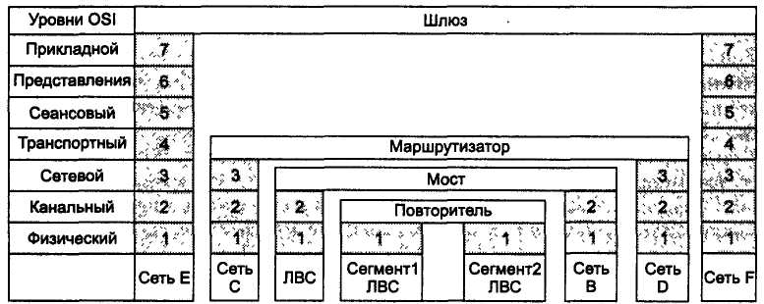
Рис. 12.2. Использование устройств межсетевого интерфейса

Способы повышения производительности ЛВС. Используется три основных способа повышения производительности сети:
- высокоскоростные технологии передачи данных;
- сегментация структуры сети;
- использование технологии коммутации кадров.
Первые классические варианты сетей использовали базовую технологию передачи данных Ethernet 10Base со скоростью передачи 10 Мбит/с. В настоящее время появилось много новых высокоскоростных технологий, в частности Fast Ethernet 100 Base и Gigabit Ethernet 1000 Base, позволяющие увеличить скорость передачи соответственно в 10 и 100 раз (при условии наличия хороших каналов связи).
Интенсивность обмена данными между пользователями сети не является однородной. Часто в сети можно выделить группы пользователей, информационно более интенсивно связанных друг с другом, – рабочие группы, выполняющие решение схожих или тождественных задач. Тогда можно увеличить производительность сети, разместив разные рабочие группы в отдельных сегментах сети. Сегментация сети может быть выполнена установкой в сети мостов, коммутаторов, маршрутизаторов. В этом случае интенсивный информационный обмен', в том числе и широковещательный трафик, чаще выполняется внутри одного сегмента, интенсивность межсегментного трафика уменьшается и количество коллизий в сети существенно снижается.
Применение в сегментированной сети коммутаторов и маршрутизаторов совместно с технологией коммутации кадров (пакетов) может уменьшить интенсивность внутрисегментного трафика. Интеллектуальные коммутаторы и маршрутизаторы определяют порт назначения кадра на основании адреса, содержащегося в кадре, и посылают последний не дублируя его по всем направлениям, а лишь в нужный сегмент.
Снижение интенсивности трафика за счет удаления из него ненужных составляющих создает более благоприятные условия для передачи действительно нужной информации, и производительность сети увеличивается.
Базовые технологии локальных сетей. Для упрощения и удешевления аппаратных и программных средств в локальных сетях чаще всего применяются моноканалы, используемые совместно всеми компьютерами сети в режиме разделения времени (второе название моноканалов – разделяемые каналы). Классический пример моноканала – канал сети шинной топологии. Сети кольцевой топологии и радиальной топологии с пассивным центром также используют моноканалы, поскольку, несмотря на смежность каждого узла сети со своим сегментом сети, доступ к этим сегментам смежных узлов в произвольный момент времени не допустим. Эти сегменты используются только в едином целом совместно со всем разделяемым каналом всеми компьютерами сети по определенному алгоритму. Причем в каждый момент времени моноканал принадлежит только одному компьютеру. Данный подход позволяет упростить логику работы сети, так как отпадает необходимость контроля переполнения узлов пакетами от многих станций, решивших одновременно передать информацию. В глобальных сетях для этого контроля используются весьма сложные алгоритмы.
Но наличие только одного, разделяемого всеми абонентами канала передачи данных ограничивает пропускную способность системы. Поэтому в современных сетях стали все чаще использоваться коммуникационные устройства (мосты, маршрутизаторы), разделяющие общую сеть на подсети (сегменты), которые могут работать автономно, обмениваясь по мере надобности данными между собой. При этом протоколы управления в ЛВС остаются теми же самыми, которые применяются и в неразделяемых сетях.
Наибольшее развитие в локальных сетях получили протоколы двух нижних уровней управления модели OSI. Причем в сетях, использующих моноканал, протоколы канального уровня делятся на два подуровня:
- подуровень логической передачи данных – LLC (Logical Link Control);
- подуровень управления доступом к сети – MAC (Media Access Control).
Подуровень логической передачи данных у большинства протоколов, в том числе и у семейства IEEE 802.x, включающего в себя основные протоколы ЛВС, один и тот же. (К основным протоколам ЛВС относятся: IEEE 802.2 – это протокол логической передачи данных LLC; МАС-протоколы доступа к сети: IEEE 802.3 – Ethernet – эти протоколы почти одинаковы; IEEE 802.4 – Token Bus, IEEE 802.5 – Token Ring и т.д.) Повторим, что LLC построен на основе протокола HDLC и предоставляет верхним уровням OSI три вида процедур:
- LLC1 – без установления соединения и без подтверждения;
- LLC2 – с установлением соединения и с подтверждением;
- LLC3 – без установления соединения и с подтверждением.
Больший интерес представляют протоколы управления доступом MAC.
Рассмотрим несколько встречающихся на практике методов доступа, а для наиболее распространенных будут приведены наименования их реализующих протоколов.

Методы доступа к каналам связи. Для локальных вычислительных сетей, использующих для передачи информации моноканал (monochannel – канал связи, одновременно используемый несколькими абонентами, например в сетях с шинной и петлевой топологиями и с радиальной топологией с пассивным центром), весьма актуальным является вопрос доступа клиентов к этому каналу. Чтобы сделать доступ эффективным, необходимы специальные механизмы – методы доступа. Методы доступа обеспечиваются протоколами на нижних уровнях модели OSI.
Для организации эффективного доступа к моноканалу используются принципы частотной или временной модуляции. Наибольшее применение в простых сетях получили принципы временной модуляции, то есть временного разделения сообщений, передаваемых по моноканалу.
Существуют несколько групп методов доступа, основанных на временном разделении:
- централизованные и децентрализованные;
- детерминированные и случайные.
Централизованный доступ управляется из центра управления сетью, например от сервера. Децентрализованные методы доступа функционируют на основе протоколов, принятых к исполнению всеми рабочими станциями сети, без каких-либо управляющих воздействий со стороны центра.
Детерминированный доступ обеспечивает наиболее полное использование моноканала и описывается протоколами, дающими гарантию каждой рабочей станции на определенное время доступа к моноканалу. При случайном доступе обращения станций к моноканалу могут выполняться в любое время, но нет гарантий, что каждое такое обращение позволит реализовать эффективную передачу данных.
В случае централизованного доступа каждый клиент может получать доступ к моноканалу:
- по заранее составленному расписанию – статическое разделение времени канала;
- по схеме жесткой временной коммутации через определенные промежутки времени (например, через каждые 0,5 с), задаваемые электронным коммутатором – динамическое детерминированное разделение времени канала;
- на основе гибкой временной коммутации, реализуемой в процессе выполняемого из центра сети опроса рабочих станций на предмет выяснения необходимости доступа – динамическое псевдослучайное разделение канального времени;
- при получении полномочий в виде специального пакета-маркера.
Первые два метода не обеспечивают эффективную загрузку канала, так как при предоставлении доступа некоторые клиенты могут быть не готовы к передаче данных, и канал в течение выделенного им отрезка времени будет простаивать.
Метод опроса используется в сетях с явно выраженным центром управления и иногда даже в сетях с раздельными абонентскими каналами связи (например, в сетях с радиальной топологией для обеспечения доступа к ресурсам центрального сервера).
Метод передачи полномочий использует пакет, называемый маркером. Маркер – служебный пакет определенного формата, в который клиенты сети могут помещать свои информационные пакеты. Последовательность передачи маркера по сети от одной рабочей станции к другой задается сервером (управляющей станцией). Рабочая станция, имеющая данные для передачи, анализирует, свободен ли маркер. Если маркер свободен, станция помещает в него пакет (пакеты) своих данных, устанавливает в нем признак занятости и передает маркер дальше по сети. Станция, которой было адресовано сообщение (в пакете обязательно есть адресная часть), принимает его, сбрасывает признак занятости и отправляет маркер дальше. При этом методе доступа легко реализуется приоритетное обслуживание привилегированных абонентов. Данный метод доступа для сетей с шинной и радиальной топологий обеспечивается распространенным протоколом ARCnet корпорации Datapoint.
К децентрализованным детерминированным методам относятся:
- метод передачи маркера;
- метод включения маркера.
Оба метода находят применение преимущественно в сетях с петлевой (кольцевой) топологией и основаны на передаче по сети специальных пакетов-маркеров, сегментов.
Метод передачи маркера использует пакет, называемый маркером (сегментом). Маркер – это не имеющий адреса, свободно циркулирующий по сети пакет, определяющий стандартный временной интервал. Маркер может быть «занят» или «свободен». Если маркер свободен, станция, до которой маркер дошел, может вложить в него пакет (пакеты) своих данных, пометить маркер как занятый и передать его дальше. Можно использовать приоритетное обслуживание привилегированных абонентов. Этот метод во многом подобен методу передачи полномочий, но движением маркера из центра сети не управляют. Такой метод доступа реализуется в сетях с кольцевой и радиальной топологией широко известным протоколом Token Ring, разработанным фирмой IBM, и протоколом FDDI Американского национального института стандартизации (ANSI).
Метод включения маркера также использует свободно циркулирующий по сети маркер. Рабочая станция, получившая маркер, может передать свои данные, даже если пришедший маркер занят. В последнем случае станция приостанавливает движение поступившего маркера (временно запоминает его в буферной памяти) и вместо него формирует новый маркер с включенным в него своим пакетом данных. Дальше по сети станция сначала посылает свой новый маркер, а затем уже ранее поступивший «чужой».
Случайные методы доступа основаны на равноправности всех станций сети и их возможности в любой момент времени обратиться к моноканалу с целью передачи данных. Поскольку возможны одновременные попытки передачи данных со стороны нескольких станций, между ними часто возникают коллизии (конфликты, столкновения) – в связи с чем случайный метод доступа часто называют «методом состязаний».
Сокращение числа конфликтных ситуации обеспечивается путем предварительного прослушивания моноканала для выявления его занятости станцией, желающей передать данные. Если канал занят, станция возобновляет свою попытку передачи данных через небольшой интервал времени. Если все же передачу данных начнут одновременно две станции, то возникает коллизия и данные в моноканале искажаются. Обе конфликтующие станции будут вынуждены передать свои данные повторно.
Метод состязаний может быть рекомендован для использования в сетях с небольшим количеством абонентов, моноканал которых загружен мало (метод не может обеспечить хорошую загрузку канала из-за часто возникающих конфликтных ситуаций). Этот метод для сетей с шинной топологией реализуется чрезвычайно популярным протоколом Ethernet фирмы Xerox.
Сетевая технология IEEE802.3/Ethernet. Сетевая технология – это согласованный набор протоколов и реализующих их аппаратно-программных компонентов, достаточных для построения сети.
Самая распространенная в настоящее время технология (количество сетей, использующих эту технологию, превысило 5 млн с числом компьютеров в этих сетях более 50 млн) создана в конце 70-х годов и в первоначальном варианте использовала в качестве линии связи коаксиальный кабель. Но позже было разработано много модификаций этой технологии, рассчитанных и на другие коммуникации, в частности:
- 10Base-2 – использует тонкий коаксиальный кабель (диаметр 0,25 дюйма);обеспечивает сегменты длиной до 185 м с максимальным числом рабочих станций в сегменте 30;
- 10Base-5 – использует толстый коаксиальный кабель (диаметр 0,5 дюйма);обеспечивает сегменты длиной до 500 м с максимальным числом рабочих станций в сегменте 100;
- 10Base-T – использует неэкранированную витую пару и обеспечивает сегменты длиной до 100 м с максимальным числом рабочих станций в сегменте 1024;
- 10Base-F – использует волоконно-оптический кабель и обеспечивает сегменты длиной до 2000 м с максимальным числом рабочих станций в сегменте 1024.
Технологии Ethernet и IEEE 802.3 во многом похожи; последняя поддерживает не только топологию «общая шина», но и топологию «звезда». Скорость передачи при этих технологиях равна 10 Мбит/с.
В развитие технологии Ethernet созданы несколько существенно продвинутых вариантов.
Fast Ethernet (IEEE 802.3u) со скоростью передачи 100 Кбит/с, имеющая три модификации:
- 100Base-TX, использующая экранированную и неэкранированную витую пару с длиной сегмента не более 100 м;
- 100Base-T4, использующая четырехпроводную неэкранированную витую пару с длиной сегмента не более 100 м;
- 100Base-FX, использующая волоконно-оптический кабель с длиной сегмента не более 410 м при полудуплексе и до 2000 м при дуплексе.
Gigabit Ethernet (IEEE802.3z) со скоростью передачи 1000 Кбит/с использует в качестве линий связи коаксиальный кабель, экранированную витую пару и волоконно-оптический кабель с максимальной длиной сегмента в разных модификациях от 200 м до 5000 м. Существуют следующие модификации:
- 1000Base-LX, использующая волоконно-оптический кабель с длиной волны света 1,3 мкм;
- 1000Base-SX, использующая волоконно-оптический кабель с длиной волны света 0,85 мкм;
- 1000Base-CX, использующая экранированную витую пару;
- 1000Base-T, использующая неэкранированную витую пару.
Спецификация Ethernet поддерживает случайный метод доступа (метод состязаний) и ее популярность объясняется надежными, простыми и недорогими технологиями.

Актуальные локальные вычислительные сети. Тип и функциональные возможности локальных вычислительных сетей во многом определяются протоколами модели OSI, которые в них используются, в частности протоколами двух нижних уровней, реализуемыми программно и аппаратно – интерфейсной сетевой платой, и протоколами верхних уровней, поддерживаемыми программно – сетевой операционной системой.
Сетевая операционная система – это программные средства, управляющие коммуникационными процессами в сети и поддерживающие ее общую архитектуру. Она выделяет нужные сетевые ресурсы рабочим станциям и предоставляет пользователю стандартный и удобный доступ к этим ресурсам.
Возможны несколько вариантов организации доступа к ресурсам ЛВС:
- каждая рабочая станция имеет полный набор всех функциональных программ сетевой операционной системы (СОС) и хранит часть из них (резидентные) в оперативной памяти, а часть (нерезидентные) – в дисковой памяти;
- каждая рабочая станция имеет только набор наиболее активных программ СОС, а полный набор всех функциональных программ СОС хранится на сервере;
- рабочие станции («сетевые компьютеры») не имеют у себя никаких программ СОС, а при необходимости выполняется их удаленная загрузка с сервера.
СЕТЕВЫЕ ОПЕРАЦИОННЫЕ СИСТЕМЫ

Windows for Workgroups

Это довольно старая операционная система, не соответствующая требованиям к современным сетевым операционным системам. Вообще-то ее и операционной системой можно назвать с большой натяжкой – это всего лишь надстройка над операционной системой DOS с функциями поддержки одноранговых сетей.
В сети типа клиент/сервер данная операционная система работать не сможет: она не сможет использовать ресурсы этой сети, хотя при желании можно добиться, чтобы клиенты сети клиент/сервер с выделенным сервером на базе Windows NT/2000 Server смогли использовать ресурсы компьютера, работающего под управлением Windows for Workgroups. Но в большинстве случаев это не стоит потраченного времени – проще купить компьютер с процессором Pentium 100-166 примерно за 100 долларов и установить на него Windows 98.
Данную операционную оболочку можно установить на компьютер, который и продать нельзя – никто не купит, и выбросить жалко. Как правило, это система с процессором Intel 80386. Если у вас 486-й процессор и хотя бы 8 Мб памяти, целесообразно установить Windows 95. Системные требования операционной оболочки Windows for Workgroups:
♦ Процессор Intel 80386 SX/DX или 80486.
♦ Оперативная память 2...8 Мб.

Windows 95

Данную операционную систему нельзя в полной мере назвать сетевой. Это скорее операционная система с поддержкой сетевых функций. Но по сравнению с Windows for Workgroups Windows 95 намного лучше – хотя бы потому, что она может работать в сети клиент/сервер. Это означает, что компьютер под управлением Windows 95 может быть членен домена Windows NT/2000. Ресурсами этого компьютера смогут пользоваться другие компьютеры сети Microsoft, равно как и пользователь, работающий за этим компьютером, сможет использовать ресурсы сети Microsoft. Системные требования очень низки. Мне удавалось устанавливать Windows 95 на компьютер с процессором Intel 80386 DX и оперативной памятью 8 Мб. Хотя для более или менее уверенной работы понадобится процессор Intel 80486 66 MHz и 8... 12 Мб оперативной памяти. Если у вас компьютер с процессором Pentium, лучше установить Windows 98.

Windows 98/ME

Вот данная операционная система является действительно сетевой. Данную операционную систему лучше устанавливать на компьютер с процессором Intel Pentium. На 486-ой процессор Windows 98 лучше не устанавливать – уж больно медленно. Хотя, если у вас новое поколение 486-го процессора – 586 DX-5 133 MHz, можно установить и Windows 98. Требования к оперативной памяти – 8 Мб. Я бы порекомендовал не менее 16 Мб, а лучше 24 или 32 Мб.
Что лучше, Windows 98 или Windows Millennium Edition? Лично мне больше нравится классика – Windows 98, несмотря на все новшества Windows ME. Windows 98 работает стабильнее, мне больше нравится ее поведение в сети, чего не скажешь о Windows ME. Если мне не верите, установите Windows ME – проверите на собственном опыте. У меня Windows ME не задержалась и двух недель.

Windows NT Workstation 4.0

Данная операционная система очень стабильная и надежная. Ее стабильность нельзя даже и сравнивать с Windows 9x. Надежность Windows NT достигается благодаря новой технологии ядра (NT – New Technology). Работа в сети тоже не вызывает каких-либо нареканий. Вот только «классическая» Windows NT, особенно если вы работали с Windows 98/2000/XP, вам не очень понравится. Для того чтобы «привести ее в чувства», следует установить следующие обновления: SP 3 (service Pack 3), SP5, SP6. Четвертый сервис-пак устанавливать не нужно, поскольку он вносит больше ошибок, чем исправляет. При установке сервис-паков обратите внимание на версию операционной системы и ее язык: на русскую Windows NT английский сервис-пак вы не установите.
Минимальные требования к компьютеру:
♦ процессор Intel Pentium;
♦ оперативная память 32 Мб.
Устанавливать Windows NT на компьютер с 16 Мб оперативной памяти не имеет смысла, если вы планируете работать в сети. Если отключить все сетевые сервисы, в принципе, Windows NT будет работать на 16 Мб оперативной памяти, но: каждый сервис-пак увеличивает требование к системе. Если вы установите SP3, вам понадобится минимум 32 Мб для работы без сети. Если у вас всего 32 Мб, вы можете отключить ActiveDesktop, добавляемый третьим сервис-паком, тогда при, работе в сети вы не будете ощущать «эффекта торможения».
Если вы планируете использовать файловую систему NTFS, для нормальной работы вам понадобится не менее 64 Мб оперативной памяти и процессор с частотой не менее 166 МГц.
При установке Windows NT у вас могут возникнуть определенные проблемы, особенно если вы никогда ее раньше не устанавливали. Первая проблема – это медленная установка операционной системы. На компьютере с процессором Intel Celeron 700 МГц и 128 Мб оперативной памяти копирование файлов занимает около 80 минут. Существенно (раза в 4) уменьшить время установки можно, если перед запуском программы установки Windows NT (файл winnt. exe) нужно запустить программу SmartDrive (файл smartdrv.exe) – так установка операционной системы пройдет заметно быстрее.
Если вы планируете установить Windows NT на файловую систему FAT, а не NTFS4, то проследите, чтобы FAT был 16-разрядным: Windows NT не поддерживает файловую систему FAT32. Точнее, поддерживает, но после установки. Для поддержки FAT32 нужно установить один из сервис-паков (Service Pack). Какой именно – не помню.
Если вы запускаете программу установки Windows NT с FAT-раздела (который тоже должен быть FAT16!), не забудьте перед установкой выполнить команду LOCK. Данная программа разрешает прямой доступ к диску приложениям – без этого Windows NT установить невозможно.
И, наконец, последний совет. Чтобы отказаться от создания всем известных «трех дискет», которые так и хочет создать программа установки Windows NT, нужно запустить программу установки с параметрами /Ь и /s. Первый параметр, собственно, и есть отказ от создания этих установочных дискет, а второй параметр задает каталог, в котором находится дистрибутив Windows NT.
Итак, общая последовательность действий при установке Windows NT:
1. Обеспечиваем кэширование чтения и записи для жесткого диска:
С: \...\smartdrv ,
2. Разрешаем прямой доступ к диску:
lock
3. Запускаем программу установки. Дистрибутивный каталог – c:\i386ws.rus:
c:\i386ws.rus\winnt.exe /b /s:c:\i386ws.rus.
Ну а дальше – вы сами справитесь. Там нет ничего сложного. Кроме, разве что серийного номера. Если вы его забыли, то подойдет 112-111111.

Windows NT Server 4.0

Windows NT Server – это одна из наиболее распространенных и популярных серверных операционных систем на территории бывшего СНГ. Несмотря на появление Windows 2000/2003 Server, многие организации не спешат их устанавливать, поскольку Windows NT Server до сих пор справляется с возложенными на него задачами.
Это очень надежная и в некоторой мере универсальная операционная система. Она может выступать в роли:
♦ Первичного контроллера домена.
♦ Резервного контроллера домена.
♦ Сервера DNS.
♦ Сервера DHCP (не должен быть контроллером домена).
♦ Web-сервера.
♦ Почтового и файлового сервера.
♦ Сервера удаленного доступа.
♦ Маршрутизатора.
♦ Шлюза.
Установка Windows NT 4.0 Server практически аналогична Windows NT 4.0 Workstation (см. выше). При установке системы вам нужно выбрать тип сервера:
♦ Primary Domain Controller – первичный контроллер домена.
♦ Backup Domain Controller – резервный контроллер домена.
♦ Stand-Alone Server – независимый сервер (может быть DHCP-сервером, DNS-сервером, web-сервером и т.д.).
Если вы установили неправильный тип сервера, изменить вы его не сможете – вам нужно будет переустанавливать систему, поэтому будьте очень внимательны.
Системные требования:
♦ Процессор с частотой не менее 166 МГц.
♦ Оперативная память не менее 64 Мб (при использовании NTFS – 128 Мб).

Windows 2000 Pro, Server

Windows 2000 – по сути, это пятая версия операционной системы Windows NT, ставшая еще более надежной. Что же еще нового появилось в Windows 2000, по сравнению с Windows NT:
♦ улучшенный графический интерфейс пользователя;
♦ поддержка PnP (Plug and Play);
♦ большая база данных драйверов;
♦ обновленная версия файловой системы NTFS – NTFS5.
Но самое главное (с нашей точки зрения) – это служба каталогов Active Directory. Что это такое, вы узнаете в соответствующей главе этой книги.
Системные требования:
♦ Процессор с частотой не менее 300 МГц (для более или менее комфортной работы).
♦ Оперативная память не менее 64 Мб для Windows 2000 Pro и 128 Мб для Windows 2000 Server. Рекомендуется 128-128 и 256-512, соответственно. При использовании файловой системы NTFS (что очень актуально для сервера) можете добавить еще 64 Мб. Тут можно использовать количественный принцип: чем больше, тем лучше.
В принципе, если у вас нет особой необходимости устанавливать Windows 2000 Pro, лучше установить Windows 98 – будет быстрее. Под «особой необходимостью» имеется в виду следующее:
♦ Поддержка службы каталогов Active Directory.
♦ Особые требования к безопасности данных, подразумевающие использование файловой системы NTFS.
♦ Поддержка SMP (если у вас два или более процессора).
О сервере можно сказать то же самое: если вам не нужна служба каталогов, можно использовать Windows NT Server 4.0. Данная операционная система вполне будет справляться с возложенными на нее задачами и при этом системные требования будут заметно скромнее.

Windows XP

С момента своего появления Windows XP завоевала большую популярность. Почему? Что в этой операционной системе такого особенного? Домашним пользователям захотелось чего-то новенького. Windows XP с лихвой оправдала их ожидания – на фоне Windows 98/ME/2000 данная операционная система очень выделяется. Большую роль сыграл обновленный, внешне более привлекательный и более продуманный интерфейс пользователя. На втором месте – поддержка большого количества самых разнообразных устройств: от web-камер до Flash-накопителей. Что же касается корпоративных пользователей, то им не оставили другого выбора. В одно время Windows XP продавалась параллельно с Windows 98. Руководители могли выбирать: покупать «классику» – Windows 98 или более новую операционную систему Windows XP. Сейчас Windows 98 не продается, поэтому, покупая новый компьютер, вы получаете Windows XP. Домашние пользователи не ограничены Windows XP – они могут купить компьютер без программного обеспечения и установить на него все что захочется, например, Linux или же собственноручно написанную операционную систему.
Windows XP – это операционная система для рабочих станций. «В природе» не существует серверной версии Windows XP. Версия Windows XP Professional отличается от Windows XP Home не только названием: она поддерживает SMP, то есть, если у вас многопроцессорная система, вам нужно покупать только Windows XP Professional. Минимальные системные требования Windows XP:
♦ Процессор с частотой не менее 400 МГц.
♦ Оперативная память не менее 128 Мб.
Рекомендуемые системные требования:
♦ Процессор с частотой не менее 700 МГц.
♦ Оперативная память не менее 256 Мб.
Обычно при установке Windows XP проблем не возникает. Но у меня был очень интересный случай, когда Windows XP отказывалась устанавливаться на только что купленный компьютер. Конфигурация компьютера довольно прилична - AMD Duron 1,6 GHz/256 MB DDR400/HDD 40 GB Samsung/Video 64 MB GeForce4 MX-440. Да, не самая мощная машинка, но для Windows XP – в самый раз. Компакт-диск с Windows XP был лицензионным, поэтому не будем грешить на пиратскую копию.
После загрузки с компакт-диска все пошло как нужно. До первой перезагрузки. А после перезагрузки я увидел синий экран с абракадаброй (Windows XP была русской) и одной понятной фразой – UNMOUNTABLE_BOOT_VOLUME. To есть невозможно примонтировать загрузочный том. Интересно. Windows XP ставилась на раздел FAT32 размером 1,5 Гб. Второй раздел был отформатирован как NTFS– его размер около 38 Гб. Для установки Windows XP нужен раздел размером хотя бы 1,2 Гб, то есть все требования программы установки были выполнены.
После различных вариантов разбивки диска (переформатировали его несколько раз) результат был тот же. Все опции SETUP тоже в норме. Попробовали ставить Windows 98 – установилась без проблем. Но это же не выход, нужно было установить именно Windows XP. Проблема оказалась в старом шлейфе IDE (ATA33), На котором решил сэкономить сборщик, установив его в новый компьютер. После замены шлейфа Windows XP установилась без проблем.
Вообще нужно заметить, что Windows XP очень чувствительна именно к шлейфам. Ваша система будет загружаться быстрее, если жесткий диск и CD-ROM подключить на один шлейф, а не на разные (при условии, что у вас установлены только один жесткий диск и один CD-ROM). Вот так вот.
Linux
Linux – это самая универсальная операционная система. Она может устанавливаться как на рабочей станции, так и на сервере. Причем на Linux можно настроить абсолютно любой тип сервера: от обыкновенного DNS-сервера до контроллера домена сети Microsoft (PDC).
При установке Linux у начинающих пользователей, как правило, возникают определенные проблемы. Сейчас мы рассмотрим установку классического дистрибутива – Red Hat Linux. В этой книге, которая лишь косвенно относится к Linux, мы не можем рассмотреть установку всех популярных дистрибутивов: Linux Mandrake, ALT Linux, ASP Linux. Если вы заинтересовались, рекомендую свои книги:
♦ Linux-сервер своими руками, 2-е изд.
♦ Самоучитель Linux: установка, настройка, использование, 3-е изд.

Основные рейтинговые параметры ЛВС. При выборе локальной сети основное внимание обращают на следующие ее характеристики:
- топология сети;
- ранговый тип сети (одноранговая или с выделенным сервером);
- типы используемых в сети протоколов, регламентирующих форматы и процедуры обмена информацией между абонентами;
- тип используемой операционной системы;
- максимальное количество рабочих станций;
- максимально допустимое удаление рабочих станций друг от друга;
- типы компьютеров, входящих в сеть (однородность или неоднородность сети);
- вид физической среды передачи данных (коммутируемый или некоммутируемый канал; телефонный канал, витая пара, коаксиальный кабель, оптоволоконный кабель);
- максимальная пропускная способность;
- методы передачи данных (коммутация каналов, сообщений или пакетов);
- тип передачи данных – синхронный или асинхронный;
- методы доступа к моноканалу;
- надежность сети, определяемая способностью сохранять работоспособность при выходе из строя отдельных ее участков (узлов и линий связи).
Перед выбором или проектированием ЛВС следует уяснить для себя цели создания сети, особенности ее организационного и технического использования, в том числе:
- какие проблемы предполагается решать при использовании ЛВС;
- какие задачи планируется решать в будущем;
- кто будет выполнять техническую поддержку ЛВС после ее создания и запуска;
- нужен ли доступ из ЛВС к глобальной сети Интернет;
- какие требования предъявляются к секретности и безопасности информации;
- какие технические и программные средства необходимо приобрести при создании ЛВС;
- насколько подготовлены сотрудники для работы в сети, какое обучение потребуется для них?

Вопросы для самопроверки
- Что такое локальная вычислительная сеть и каковы ее особенности?
- Приведите многоаспектную классификацию ЛВС и поясните классификационные группы.
- Назовите особенности построения, достоинства и недостатки одноранговых ЛВС и серверных ЛВС.
- Назовите методы доступа к каналам связи сети и поясните их отличительные особенности.
- Дайте краткую характеристику сетевой технологии IEEE802.3/Ethernet и ее разновидностей.
- Дайте краткую характеристику сетевой технологии IEEE 802.3/Token Ring.
- Дайте краткую характеристику сетевой технологии ARCNet.
- Дайте краткую характеристику сетевой технологии FDDI.
- Назовите и поясните устройства межсетевого интерфейса.
- Дайте краткую характеристику локальных сетей, управляемых ОС Windows NT.
- Назовите и поясните основные рейтинговые параметры ЛВС.

НАИБОЛЕЕ ПОПУЛЯРНЫЕ ПРОМЫШЛЕННЫЕ
СЕТЕВЫЕ РЕШЕНИЯ

За последние два десятилетия разработано и внедрено множество законченных аппаратно-программных решений, значительно отличающихся по своим параметрам и сферам применения. Популярными и широко апробированными, по существу ставшими стандартами являются следующие сети.

AS-интерфейс

AS-интерфейс (Actuator/Sensor Interface) был представлен в виде концепции в 1993 году. Относится к классу цифровых промышленных сетей нижнего уровня АСУ, т.е. оконечных устройств, осуществляя непосредственную интеграцию датчиков и исполнительных механизмов в систему автоматизации. Позволяет полностью исключить из АСУТП аналоговые линии связи, кроссовые шкафы и другое вспомогательное оборудование. Поддерживается ведущими производителями средств автоматизации, в числе которых фирмы Siemens, Pepperl+Fuchs и другие. Максимальное время цикла опроса составляет 5-10 мс, то есть сравнимо с циклом отработки программы в контроллере. Благодаря этому сети на базе AS-интерфейса активно применяются в распределенных АСУТП реального времени, например в системах управления конвейерными производствами. Первоначально AS-интерфейс был ориентирован на работу исключительно с цифровыми двоичными данными, поэтому длина информационной посылки рекордно малая – всего 4 бита. Новая редакция спецификации AS-интерфейса позволяет подключать к сети аналоговые датчики и поворотные шифраторы. Максимальное количество узлов равно 62, максимальная длина с использованием повторителей – 300 м. Данные и питающее напряжение передаются по одной паре проводов. Сети на базе AS-интерфейса отличаются экономичностью и очень большим выбором средств комплексирования с другими промышленными сетями.

Протокол CAN

Протокол CAN (Controller Area Network) определяет только первые два уровня ISO/OSI – физический и уровень доступа к среде передачи данных. С начала 90-х годов, когда компания Bosch разработала соответствующую спецификацию, на основе этого протокола реализовано большое количество полнофункциональных сетей, в том числе, таких как SDS, CANOpen, DeviceNet и др. Основными достоинствами являются высокая скорость (до 1 Мбит/с), метод доступа CSMA/CA (не путать с CSMA/CD, реализованным в Ethernet), возможность иметь в сети несколько ведущих устройств, надежная система обнаружения и исправления ошибок. CSMA/CA сочетает минимальную задержку передачи информации с эффективным арбитражем ситуаций, когда несколько узлов начинают передавать данные одновременно. Благодаря этому гарантируется доставка сообщения, то есть система является детерминированной. Своеобразным «показателем качества» CAN являются автомобили «Мерседес», электроника которых основана на этом протоколе. Технические характеристики (для DeviceNet): максимальное расстояние 500 м, максимальное количество узлов 64, длина информационной посылки 8 байт, используемый кабель Belden 3082А.

Протокол Interbus

Спецификация (протокол) Interbus разработана фирмой Phoenix Contact в 1984 году. Следует отметить максимальное расстояние, которое может охватывать эта сеть, –до 13 километров (рис. 11.5). Для сетей, физический уровень которых основан на стандарте RS-485, этот показатель очень высокий и обеспечивается ретрансляцией сигнала в каждом узле. Максимальное количество узлов 512, расстояние между узлами до 400 метров, используемый кабель Belden 3119A. Узлы-ретрансляторы образуют основу топологии Interbus, оконечные же устройства подключаются к дополнительным кольцевым сегментам, в которых питающее напряжение передается вместе с данными. Длина дополнительных сегментов может составлять до 200 метров, для их прокладки используется обычная неэкранированная витая пара.

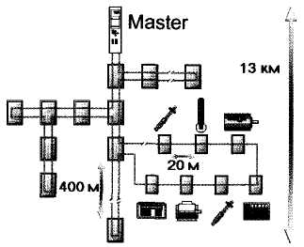

Рис. 11.5. Топология сети Interbus

Доступ к среде передачи данных в Interbus организован по принципу суммирующего фрейма и обеспечивает гарантированное время передачи информации. Таким образом, Interbus является хорошим решением для унифицированной автоматизации производства, компоненты которого территориально разнесены на большое расстояние.

Сети PROFIBUS

PROFIBUS – семейство промышленных сетей, разработано фирмой Siemens в начале 90-х годов. На нижнем уровне применяется сеть PROFIBUS-DP (рис. 11.6), обеспечивающая высокоскоростной обмен данными с оконечными устройствами. Протокол физического уровня соответствует стандарту RS-485. Скорость обмена прямо зависит от длины сетевого сегмента и варьируется от 100 кбит/с на расстоянии 1200 метров до 12 Мбит/с на дистанции до 100 метров. Взаимодействие узлов в сети PROFIBUS определяется моделью «Master-slave». Master сегмента последовательно опрашивает подключенные узлы и выдает команды в соответствии с заложенной в него технологической программой. Протокол обмена данными гарантирует определенное время цикла опроса в зависимости от скорости обмена и числа узлов в сегменте (рис. 11.7), что позволяет применять PROFIBUS в системах реального времени.

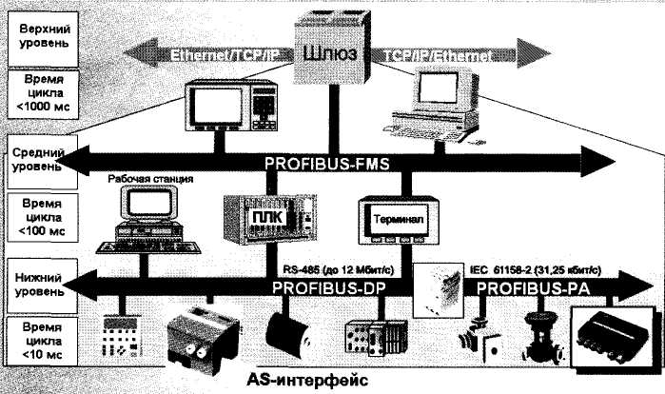

Рис. 11.6. Структура АСУ ТП на базе PROFIBUS

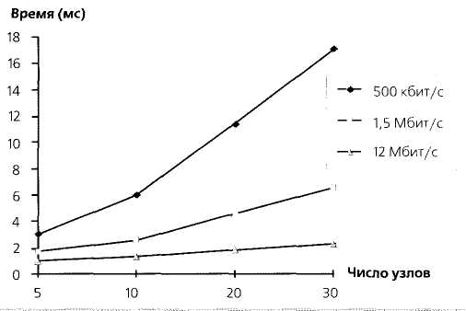

Рис. 11.7. Зависимость длительности цикла опроса от конфигурации сети PROFIBUS

На более высоком уровне применяется сеть PROFIBUS-FMS, ориентированная на обеспечение информационного обмена одноранговых устройств. Во взрывоопасных зонах используется PROFIBUS-PA, основанная на стандарте физического уровня IEC 61158-2. Сегмент PROFIBUS-PA может иметь длину до 1900 метров со скоростью обмена между узлами 31,25 кбит/с. Применяемый кабель – Belden 3077. Сегменты PROFIBUS-PA подключаются к PROFIBUS-DP через разделительные мосты, обеспечивающие функционирование сети во взрывоопасной зоне.

Сети Ethernet

Сеть Ethernet принята комитетом 802 IEEЕ (Institute of Electrical and Electronic Engineers – институт инженеров по электротехнике и электронике) ECMA (European Computer Manufacturers Association) в 1985 году в качестве международного стандарта IEЕЕ 802.3 («eight oh two dot three»). Он определяет множественный доступ к моноканалу типа «шина» с обнаружением конфликтов и контролем передачи (CSMA/CD - Carrier-Seuse Multiple Access/Collision Detection -децентрализованный метод доступа к сети с контролем несущей и обнаружением конфликтов). Распространение имеют две версии - Ethernet (протокол 802.3) и Fast Ethernet (протокол 802. 3u).
В классической сети Ethernet применяется стандартный 50-омный коаксиальный кабель двух видов (толстый и тонкий). Однако в последнее время все большее распространение получает версия Ethernet на витой паре, так как монтаж и обслуживание их гораздо проще.
Доступ к моноканалу осуществляется по методу CSMA/CD. Передача идет пакетами переменной длины. Предусмотрена индивидуальная, групповая и широковещательная адресация.
Помимо стандартной топологии типов «шина» (рис. 11.8, а) применяется также топология типа «пассивная звезда» и «дерево». При этом используются репитеры (повторители) и пассивные (репитерные) концентраторы, соединяющие между собой различные части (сегменты) сети (рис. 11.8, б).

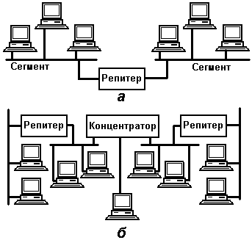

Рис. 11.8. Топология сети Ethernet

В качестве сегмента может выступать единичный абонент. Главное - чтобы в полученной топологии не было замкнутых путей (петель). Таким образом, абоненты подсоединены к «шине» так, что сигнал от каждого из них распространяется во все стороны и не возвращаются назад. Максимальная длина кабеля всей сети в целом (максимальный путь сигнала) теоретически может достигать 6,5 км, но практически не превышает 2,5 км.
Для сети Ethernet, работающей на скорости 10 Мбит/с, стандарт определяет 4 основных типа среды передачи:
- 10 BASE 5 (толстый коаксиальный кабель);
- 10 BASE 2 (тонкий коаксиальный кабель);
- 10 BASE-T (витая пара);
- 10 BASE-F (оптоволоконный кабель).
Обозначение среды передачи включает в себя три элемента: «10» - скорость передачи 10 Мбит/с; «BASE» - передача в основной полосе частот (без модуляции высокочастотным сигналом); последний элемент означает допустимую длину сегмента:
- «5» - 500 метров;
- «2»-200 метров (точнее 185 метров) или вид линии связи «Т» - витая пара («twister pair»), «F» - ОВ кабель («fiber optic»).
Более быстрая версия Fast Ethernet имеет скорость передачи 100 Мбит/с. В этот протокол была заложена поддержка трех физических сред передачи данных:
- кабель, содержащий две витые пары пятой категории (100Base-TX);
- кабель, содержащий четыре витые пары третьей категории (100Base -Т4);
- две оптические линии на базе многомодового оптоволокна (100Base-FX).
Основным фактором, обеспечившим Ethernet высокую популярность в сфере автоматизации, явилось наличие широкого выбора совместимых между собой аппаратных и программных средств построения сетей этого стандарта. Большое количество производителей и конкуренция между ними дали естественный экономический результат: решения на базе Ethernet практически вытеснили все остальные из офисных распределенных приложений. Поэтому естественно желание пользователей распространить сферу применения Ethernet в промышленные цеха на уровень низовой автоматики. Однако использование стандартного набора аппаратных и программных решений в АСУТП невозможно, так как офисное оборудование не выдержит эксплуатации в запыленных помещениях, а протокол 802.3 не гарантирует сеть от «зависания» при повышении интенсивности трафика. Тем не менее, промышленный Ethernet имеет широкое применение. В 1997 году преодолен главный недостаток технологии Ethernet, связанного с протоколом доступа CSMA/CD. Еще на уровне офисных приложений была решена проблема недетерминированности Ethernet. Переход от концентраторов (hub) к коммутаторам (switch) и от полудуплексных каналов связи к дуплексным позволил снять вопрос о возможности блокировки обмена по сетевому каналу из-за многочисленных коллизий информационных кадров. Благодаря своим «интеллектуальным» возможностям коммутатор направляет полученный информационный кадр только на то подключение, где реально находится абонент, а не широковещательно во всю сеть. В результате общий объем трафика в сети многократно сокращается. Фактически топология «общая шина» на логическом уровне трансформируется в топологию «каждый с каждым», обеспечивая гарантированную доставку данных.
Стремительное внедрение средств автоматизации и компьютерных технологий привело в 1998 году к очередному поднятию планки пропускной способности сети Ethernet: IEEE выпустил протокол 802.3z (1000Base-X), который устанавливает скорость передачи 1 Гбит/с. Новый протокол поддерживает следующие среды передачи данных:
- многомодовое оптоволокно с длиной волны 850 нм (1000Base-SX);
- одно- и многомодовое оптоволокно с длиной волны 1300 нм (1000Base-LX);
- экранированная витая пара (1000Base-CX).

Foundation Fieldbus

Foundation Fieldbus (далее FF) – наиболее «продвинутый» стандарт цифровых промышленных сетей, появившийся в 1995 году усилиями крупных североамериканских фирм. По многим параметрам эта система схожа с PROFIBUS-PA: возможность установки во взрывоопасных зонах, передача информационного сигнала вместе с питающим напряжением по одной паре проводов, двухуровневая иерархия и т.д. Foundation Fieldbus – самый молодой и быстро растущий стандарт на промышленную сеть. Он вобрал в себя самые современные технологии построения управляющей сети масштаба предприятия. Представляет собой двухуровневый сетевой протокол, объединяющий в себе черты мощной информационной магистрали для объединения компьютеров верхнего уровня и управляющей сети, объединяющей контроллеры, управляющие компьютеры, датчики и исполнительные механизмы. Предоставляет полный сервис, от передачи файлов и больших объемов информации до замыкания контуров управления контроллеров, включая обеспечение загрузки в контроллеры управляющих программ и доступ к пассивному оборудованию.
Практически стандарт определяет два уровня сети. На нижнем уровне (H1) в качестве физической среды передачи данных за основу взят стандарт IEC 61158-2, который позволяет использовать сеть FF на взрывоопасных производствах с возможностью запитки датчиков непосредственно от канала связи.
Скорость передачи информации на уровне H1 составляет 31,5 кбит/с.
На верхнем уровне (бывший Н2) в настоящее время, как правило, используется FF HSE (High Speed Ethernet), основанный, как видно из названия, на сети Ethernet со скоростью 100 Мбит/с.
Особенностью стандарта FF является то, что в нем определен дополнительный пользовательский уровень (User Layer), позволяющий, применяя предопределенные функциональные блоки, строить промышленные сети с распределенным интеллектом. Для FF разработан специальный язык описания оконечных устройств (Device Description Language), использование которого позволяет подключать новые узлы к сети по широко применяемой в обычных IBM PC совместимых компьютерах технологии plug-and-play. Достаточно физически подключить новое устройство, и оно тут же самоопределится на основании заложенного описания DD (Device Description), после чего все функциональные возможности нового узла становятся доступными в сети. При конфигурировании инженеру достаточно соединить входы и выходы имеющихся в его распоряжении функциональных блоков, чтобы реализовать требуемый алгоритм (рис. 11.9). Пользователям доступны как типовые DD для стандартных устройств (клапанов, датчиков температуры и т.д.), так и возможность описания нестандартных изделий. Во-вторых, в отличие от других промышленных сетей, Foundation Fieldbus ориентирована на обеспечение одноранговой связи между узлами без центрального ведущего устройства. Этот подход даёт возможность реализовать системы управления, распределенные не только физически, но и логически, что во многих случаях позволяет повысить надежность и живучесть АСУ ТП.

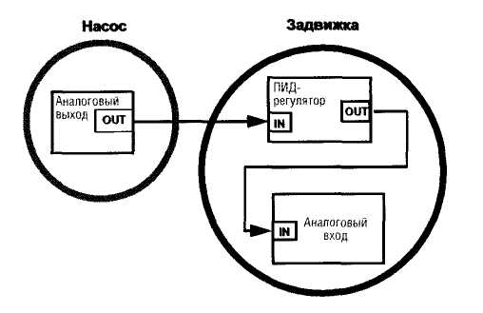

Рис. 11.9. Настройка алгоритма управления в Foundation Fieldbus

В Foundation Fieldbus реализованы самые сложные технологии обмена информацией: подписка на данные, режим «клиент-сервер», синхронизация распределенного процесса и т.д.
Когда обсуждается выбор типа промышленной сети, необходимо уточнять, для какого именно уровня автоматизации этот выбор осуществляется. В зависимости от места промышленной сети в иерархии промышленного предприятия требования к её функциональным характеристикам будут различны.
Традиционная иерархия системы управления предприятия представляется в виде «трехуровневой» пирамиды (сверху вниз):
1)уровень управления предприятием,
2)уровень управления технологическим процессом,
3)уровень управления устройствами.
На уровне управления предприятием располагаются обычные IBM PC совместимые компьютеры и файловые серверы, объединенные локальной сетью. Задача вычислительных систем на этом уровне – обеспечение визуального контроля основных параметров производства, построение отчетов, архивирование данных. Объёмы передаваемых между узлами данных измеряются мегабайтами, а временные показатели обмена информацией не являются критичными.
На уровне управления технологическим процессом осуществляется текущий контроль и управление либо в ручном режиме с операторских пультов, либо в автоматическом по заложенному алгоритму. На этом уровне выполняется согласование параметров отдельных участков производства, отработка аварийных и предаварийных ситуаций, параметризация контроллеров нижнего уровня, загрузка технологических программ, «ручная» выдача команд на исполнительные механизмы. Информационный кадр на этом уровне содержит, как правило, несколько десятков байтов, а допустимые временные задержки могут составлять от 100 до 1000 миллисекунд в зависимости от режима работы. С нижнего уровня собираются текущие показатели контролируемых устройств и механизмов.
На уровне управления устройствами располагаются контроллеры, осуществляющие непосредственный сбор данных и управление оконечными устройствами – датчиками и исполнительными механизмами. Данные, которыми контроллер обменивается с оконечным устройством, обычно имеют длину 1-2 байта, а требования к скорости опроса устройств наиболее жесткие – не более 10 мс.
Развитие сетевых технологий сделали эту стройную структуру значительно более сложной, а местами и размытой (рис. 11.10).

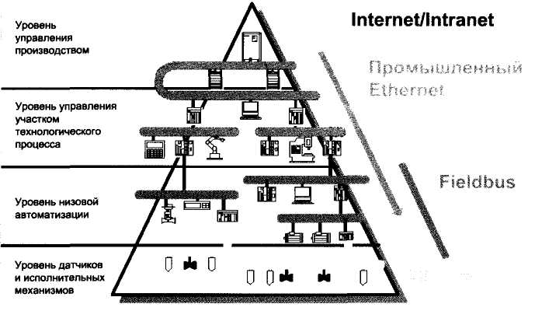

Рис. 11.10. Иерархия современной распределённой системы автоматизации

АСУТП все более интегрируется с АСУП, а через нее неизбежно выходит в сферу Интернет/Интранет-технологий. Web-технологии позволяют руководителю иметь текущую производственную информацию находясь в любой точке мира. Промышленный Ethernet поддерживается всё возрастающей номенклатурой аппаратно-программных средств, соответствующих не только стандарту Ethernet, но и жестким требованиям производственной сферы, что открывает новые возможности для интеграции. Появление сетей AS-интерфейса фактически означало появление четвертого, самого нижнего уровня распределенных АСУТП – уровня сети оконечных устройств. Все более расширяется сектор цифровых промышленных сетей, применяемых во взрывоопасных зонах на предприятиях химической, нефтегазовой и других отраслей с опасными условиями производства.

Выбор конфигурации Ethernet

При выборе конфигурации сети, состоящей из сегментов различных типов, возникают вопросы, связанные прежде всего с максимально допустимым размером сети и максимально возможным числом различных элементов.
Для получения сложных конфигураций Ethernet из отдельных сегментов применяются концентраторы двух типов:
- пассивные (репитерные) концентраторы выполняют функцию собранных в одном месте в единый конструктив нескольких повторителей (репитеров) или трансиверов и никак логически не разделяют сегменты, подключенные к ним. Никакой обработки информации они не производят, а только восстанавливают и усиливают сигналы, могут также преобразовывать электрические сигналы в оптические и наоборот. К пассивному концентратору могут подключаться только сегменты или отдельные абоненты одной и той же сети. Например, сегменты Ethernet, выполненные на тонком коаксиальном кабеле, толстом коаксиальном кабеле, оптоволоконном кабеле. И хотя сеть при этом имеет физическую топологию «звезда» («пассивная звезда»), но логически сеть остается «шиной»;
- коммутирующие концентраторы или коммутаторы, которые передают информацию между сегментами, но не передают конфликты с сегмента на сегмент. При их использовании конфликты отдельных сегментах решаются в самих сегментов и не распространяются по сети, как в случае использования репитерных концентраторов.
Когда применяются более сложные коммутирующие концентраторы, конфликты в отдельных сегментах решаются в них же, они не распространяются по сети, как в случае использования репитерных концентраторов. Это имеет принципиальное значение для выбора топологии сети, так как используемый в ней метод доступа (CSMA/CD) предполагает наличие конфликтов и их разрешение, причем общая длина сети как раз и определяется размером зоны конфликта (collision domain).
Таким образом, применение репитерного концентратора не разделяет зону конфликта, в то время как каждый коммутирующий концентратор делит зону конфликта на две части. Однако репитерные концентраторы гораздо проще и дешевле.

Методика определения работоспособности сети выбранной конфигурации

При выборе конфигурации сети типа Ethernet используют два основных подхода. При первом необходимо соблюдать определенный набор правил при соединении отдельных ПК и сегментов:
1. Репитер или концентратор, подключенный к сегменту, снижает на единицу максимальное число подключаемых к нему абонентов.
2. Полный путь между двумя любыми абонентами должен включать в себя не более пяти сегментов, четырех концентраторов (репитеров) и двух трансиверов.
3. Если путь между двумя абонентами состоит из пяти сегментов и четырех концентраторов, то количество сегментов, к которым подключены абоненты не должно превышать трех, а остальные сегменты должны просто связывать между собой концентраторы.
4. Если путь между абонентами состоит из четырех сегментов и трех концентраторов, то:
- максимальная длина оптоволоконного кабеля 10BASE-FL, соединяющего между собой концентраторы (репитеры), не должна превышать 100 м;
- максимальная длина оптоволоконного кабеля 10BASE-FL, соединяющего концентраторы (репитеры) с ПК, не должна превышать 400 м;
- ко всем сегментам могут подключаться компьютеры.
При выполнении этих правил можно быть уверенным, что сеть будет работоспособной. На рис. 11.11 показан пример максимальной конфигурации, удовлетворяющей этим правилам. Здесь максимально возможный путь реализован между двумя нижними абонентами: он включает в себя 5 сегментов и 4 концентратора (репитера).
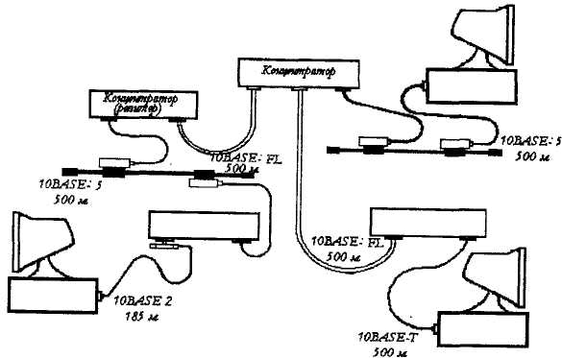

Рис. 11.11. Максимальная конфигурация сети

Второй подход основан на подсчете временных характеристик конфигурации сети (табл. 11.3). При этом применяются две системы расчета.
1. Вычисление двойного (кругового) времени прохождения сигнала по сети.
2. Проверка допустимости получаемого межкадрового временного интервала.
Эти расчеты проводятся для наихудшего случая.
В первом случае используются такие понятия, как «начальный сегмент», «промежуточный сегмент» и «конечный сегмент». Промежуточных сегментов может быть несколько, а начальный и конечный сегменты при разных расчетах могут меняться местами. Для расчетов используются величины задержек.
Таблица 11.3.

Расчет временных характеристик конфигурации сети Ethernet

Тип сегмента Ethernet | Максимальная длина, м | Начальный сегмент, мкс |  | Промежуточный сегмент, мкс |  | Конечный сегмент, мкс |  | Задержка на 1 м длины, мкс/м
Тип сегмента Ethernet | Максимальная длина, м | t₀ | t_{m} | t₀ | t_{m} | t₀ | t_{m} | t_{l}
10BASE 5 | 500 | 11,8 | 55,0 | 46,5 | 89,8 | 169,5 | 212,8 | 0,087
10BASE 2 | 185 | 11,8 | 30,8 | 46,5 | 65,5 | 169,5 | 188,5 | 0,103
10BASE-T | 100 | 15,3 | 26,6 | 42,0 | 53,3 | 165,0 | 176,3 | 0,113
10BASE-FL | 2000 | 12,3 | 212,3 | 33,5 | 233,5 | 156,5 | 356,5 | 0,100
FOIRL | 1000 | 7,8 | 107,8 | 29,0 | 129,0 | 152,0 | 252,0 | 0,100
AUI | 50 | 0 | 5,1 | 0 | 5,1 | 0 | 5,1 | 0,103

Величины задержек для расчетов двойного (кругового) времени прохождения сигнала (задержки даны в битовых интервалах).
В таблице:
t₀ - минимальный временной интервал задержки;
t_{m} - максимальный временной интервал задержки;
FOIRL (Fiber Optic Inter - Repeater Link) - стандарт оптоволоконной связи между двумя репитерами сети Ethernet;
AUI - тип разъема и кабеля для подключения сетевого адаптера Ethernet к трансиверу (MAU) «толстого» коаксиального кабеля.
Методика расчета следующая:
- в сети выделяется путь наибольшей длины;
- если длина сегмента не максимальна, то рассчитывается двойное (круговое) время прохождения в каждом сегменте выделенного пути по формуле t_{s}=L⋅t_{l}+t₀, где L -длина сегмента в метрах (при этом надо учитывать - начальный, промежуточный и конечный сегмент);
- если длина сегмента максимальна, то из таблицы для него берется величина задержки t_{m};
- суммарная величина задержек всех сегментов выделенного пути не должна превышать 512 битовых интервалов (51,2 мкс);
- затем необходимо проделать те же действия для обратного направления выбранного пути (т.е. считая конечный сегмент начальным или наоборот);
- если задержки не превышают в обоих случаях 512 битовых интервалов, то сеть работоспособна.
Пример 11.1. Произвести расчет временных характеристик конфигурации сети представленной на рис. 11.11.
Путь наибольшей длины - это путь между двумя нижними на рисунке компьютерами. Он включает в себя 5 сегментов: 10BASE 2, 10BASE 5, 10BASE - FL (2 сегмента) и 10BASE - Т. Произведем расчет, считая начальным сегментом 10ВASE 2, а конечным - 10ВASE - Т.
Начальный сегмент 10ВASE 2 имеет максимальную длину 185м, следовательно, для него величина задержки 30,8 мкс.
Промежуточный сегмент 10BASE 5 также имеет максимальную длину (500 м), тогда задержка 89,8 мкс.
Оба промежуточных сегмента 10BASE - FL имеют длину по 500 м, следовательно, задержка t_{з}=500⋅0,1+33,5=83,5 мкс.
Конечный сегмент 10BASE - Т имеет максимальную длину (100 м) - t_{з}=t_{m}=176.3.
В путь наибольшей длины входят также 6 AUI-кабелей: два из них (в сегменте 10BASE 5) показаны на рис. 11.11, а четыре (в двух сегментах 10BASE -FL) не показаны. Будем считать, что суммарная длина всех этих кабелей равна 200 м, т.е. четырем максимальным длинам. Тогда t_{з}=4⋅5,1=20,4.
В результате суммарная задержка для всех пяти сегментов составит t_{з} = 30,8+89,8+83,5+83,5+176,3+20,4 =484,3, что меньше 512, т.е. сеть работоспособна.
При аналогичном расчете t_{з} в предположении, что начальный сегмент - 10BASE -Т, а конечный-10ВASE 2 t_{з}=492,3 мкс, что опять меньше 512-ти.
Если в разрабатываемой конфигурации сети путь наибольшей длины не столь очевиден, то подобные расчеты необходимо произвести для всех путей, претендующих на наибольшую задержку символа. В любом случае двойное время прохождения не должно превышать 51,2 мкс (512 битовых интервалов).
Однако расчета t_{з} наибольшего пути в соответствии со стандартом недостаточно. Необходим еще один расчет, определяющий соответствие стандарту величины межкадрового интервала. Эта величина не должна быть меньше 96 битовых интервалов (9,6 мкс).
Однако при прохождении кадров через репитеры и концентраторы межкадровый интервал может сокращаться, в результате два кадра в конце концов могут восприниматься как один. При расчете необходимо учитывать начальный и промежуточный сегмент (конечный сегмент не вносит вклада в сокращение межкадрового интервала, т.к. кадр доходит по нему до принимающего ПК без прохождения репитеров и концентраторов).
Величина сокращения t_{c} межкадрового интервала для сегментов 10ВASE 5, 2, Т берется равной 16 битовым интервалам в случае начального сегмента и 11 битовых интервалов в случае промежуточного. Для сегмента 10ВASE - FL эти величины составляют 11 и 8 битовых интервалов соответственно.
Суммируя величины сокращений межкадрового интервала для наибольшего пути и сравнивая сумму с предельной величиной в 49 битовых интервалов (4,9 мкс), можно сделать вывод о работоспособности сети.
Рассмотрим данный расчет для сети на рис. 11.12. Берем в качестве начального сегмента 10BASE 2, для него t_{c}=16, далее следуют промежуточные сегменты: 10BASE 5 - t_{c}=11 и два сегмента 10BASE-FL - t_{c}=8+8=16, t_{c}=16+11+16=43, что меньше 49. Следовательно, и по этому показателю сеть работоспособна.
Для оценки работоспособности той или иной конфигурации можно использовать два подхода. Хотя для сложных топологий и предельно длинных сегментов лучше использовать второй подход, позволяющий количественно оценить временные характеристики сети. Для простых конфигураций можно ограничиться первым подходом.
Физическая топология сети Ethernet стандарта 10 BaseT представляет собой «звезду» на основе витой пары, которая соединяет все узлы сети с концентратором, используя две пары проводов: одну для передачи, другую - для приема (рис. 8.3).
Логически (т.е. по системе передачи сигналов) данная архитектура представляет собой «шину», как и все архитектуры Ethernet. Концентратор выступает как многопортовый репитер. Длина сегмента от 2,5 до 100 м. ЛВС стандарта 10 BaseT может обслуживать до 1024 компьютеров.

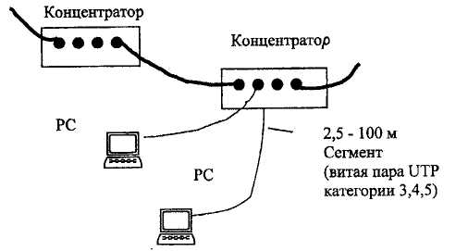

Рис. 11.12. Сеть стандарта 10BaseT

Достоинством является возможность использования распределительных стоек и панелей коммутации, что позволяет легко перекоммутировать сеть или добавить новый узел без остановки работы сети. Новейшие концентраторы позволяют расширять топологию сети, соединив отдельные концентраторы между собой магистралью на основе коаксиального или оптоволоконного кабеля, и получить топологию «звезда-шина».

Беспроводные сети

В условиях неразвитости телекоммуникаций или экономической нецелесообразности прокладки кабелей для обмена данными используются беспроводные информационно-телекоммуникационные сети. Трудность установки кабеля – фактор, который дает беспроводной сети неоспоримое преимущество. В зависимости от технологии беспроводные сети различают:
- локальные промышленные вычислительные сети;
- мобильные вычислительные сети.
Промежуточным этапом перехода от кабельных сетей к беспроводным является «точка-точка». Эта технология предусматривает обмен данными только между компьютерами, в отличие от взаимодействия и периферийными устройствами.
Чтобы организовать сеть с беспроводной передачей, необходимо в ее состав включить дополнительные компоненты, такие как:
- одиночные трансиверы;
- хост-трансиверы.
Их можно устанавливать как на автономный компьютер, так и на компьютерах, подключенных к сети.
Трансивер - это устройство для подключения компьютера к сети, т.е. устройство, осуществляющее прием и передачу сигналов. Термин образован от двух английских слов передатчик-приемник (TRANSmitter-reCEIVER).
Если в кабельных сетях трансивер в большинстве случаев встроен в сетевой адаптер, то в беспроводных сетях он обычно выполнен в виде отдельного устройства.
Основное отличие между различными типами беспроводных сетей - параметры передачи. Локальные сети и их расширения используют передатчики и приемники, принадлежащие той организации, в которой функционирует сеть. Для мобильных сетей на базе переносных компьютеров в качестве среды передачи выступают либо телефонные компании, либо держатели соответствующих каналов связи.

Передача «точка-точка»

Подобные системы позволяют передавать сигналы между двумя компьютерами или компьютером и другими устройствами, например, принтерами или сканерами штрих-кода (рис. 11.13).
Трансивер, называемый иногда точкой доступа (access point) обеспечивает обмен между компьютерами с беспроводным подключением и остальной сетью.
В беспроводных сетях используются небольшие настенные трансиверы. Они устанавливают радиоконтакт между переносными устройствами. Такую сеть назвать полностью беспроводной нельзя именно из-за использования этих трансиверов.
Эта технология основана на последовательной передаче данных и обеспечивает:
- высокоскоростную и безошибочную передачу, применяя радиоканал типа «точка-точка»;
- проникновение сигнала через стены и перекрытия;
- скорость передачи от 1,2 до 38,4 Кбит/с на расстояние до 60 м внутри здания и 550 м в условиях прямой видимости.

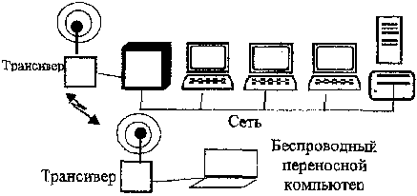

Рис. 11.13. Передача «точка-точка»

Беспроводные ЛВС

Типичная беспроводная сеть выглядит и функционирует практически так же, и обычная, за исключением среды передачи. Беспроводной сетевой адаптер установлен в каждом компьютере, и пользователи работают так, будто их компьютеры соединены кабелем (рис. 11.14).

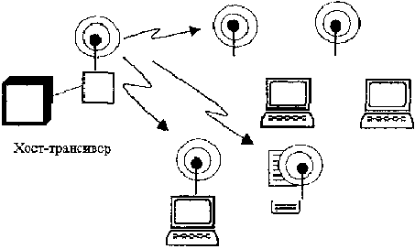

Рис. 11.14. Передача «точка-точка»

Беспроводные локальные сети используют следующие способы передачи данных:
- оптический (инфракрасное и лазерное излучение);
- радиоканал (одночастотная и в широком спектре)

Оптические беспроводные сети

Все инфракрасные беспроводные сети используют для передачи данных инфракрасные лучи. В подобных системах необходимо генерировать очень сильный сигнал, так как на него оказывают влияние другие источники, например, окна.
Этот способ обеспечивает большую скорость передачи, так как инфракрасный свет имеет широкий диапазон частот. Инфракрасные сети нормально функционируют на скорости 10 Мбит/с.
Различают следующие типы инфракрасных сетей:
- сети прямой видимости между приемником и передатчикам;
- сети на рассеянном излучении (сигнал отражается от стен и потолка и, в конце концов, достигает приемника; дальность до 30 м, скорость передачи велика, так как все сигналы отраженные);
- сети на отраженном излучении (оптические трансиверы компьютеров передают сигналы в определенное место, откуда они переадресуются другому компьютеру).
Широкополосные оптические сети предоставляют услуги, соответствующие жестким требованиям мультимедийной среды и практически не уступают кабельным системам.
Достоинства инфракрасных сетей:
- скорость;
- удобство использования.
Недостатки:
- трудности при передаче сигналов на расстояние более 30 м;
- подверженность помехам со стороны сильных источников света, которые есть в большинстве организаций.
Лазерная технология похожа на инфракрасную тем, что требует прямой видимости между приемником и передатчиком. Если по каким-либо причинам луч будет прерван, прервется и передача.

Беспроводные сети с радиопередачей данных

При одночастотной радиопередаче пользователя настраивают передатчики и приемники на определенную частоту. Этот способ похож на вещание обычной радиостанции. Прямая видимость необязательна; площадь вещания около 4,5 км².
Сигнал высокой частоты, используемый при этом методе, не проникает через металлические или железобетонные преграды.
Доступ к такому способу связи достигается через поставщика услуг (например, Motorola).
При радиопередаче в рассеянном спектре сигналы передаются в некоторой полосе частот. Доступные частоты разделены на каналы (или интервалы).
Адаптеры в течение определенного промежутка времени настроены на один интервал, после чего переключаются на другой интервал. Переключение всех компьютеров н сети происходит синхронно.
Есть сети, построенные по данной технологии, работающие со скоростью до 2 Мбит/с на расстояние до 3,2 км на открытом пространстве и до 120 м - внутри здания.
Это тот случай, когда технология позволяет получить по-настоящему беспроводную сеть.
Если компьютеры оснастить сетевыми адаптерами Xircom CreditCard Netware и ОС Windows 95 или Windows NT, то они могут без кабеля функционировать как одноранговые сети.

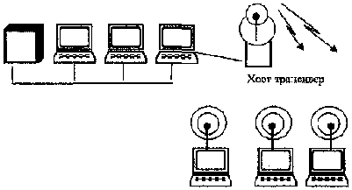

Рис. 11.15. Одноранговая сеть

Если уже работает сеть на основе Windows NT Server, то к ней можно подключить сегмент беспроводной сети, если к одному из компьютеров добавить устройство Netware Access Point (рис. 11.15). Это устройство выполняет роль хост-трансивера.

Мобильные сети

В беспроводных мобильных сетях в качестве среды передачи выступают телефонные системы и общественные службы. Различают три основных способа организации таких сетей:
- пакетное радиосоединение;
- сотовые сети;
- микроволновые системы.
Работники, которые постоянно находятся в разъездах, могут воспользоваться мобильными сетями. Имея при себе переносной компьютер (наутбук или смартфон), они могут обмениваться электронной почтой, файлами и другой информацией как с центральным офисом, так и между собой.
Такая форма связи удобна, но пока довольно медленна. Скорость передачи от 8 до 34 Кбит/с. При включенной системе коррекции ошибок скорость становится еще меньше. Для подключения переносных компьютеров к основной сети применяют беспроводные адаптеры, использующие технологию сотовой связи. Небольшие антенны переносных компьютеров связывают их с радиотрансляторами.
При пакетном радиосоединении данные разбиваются на пакеты (подобные сетевым пакетам), в которых содержится информация:
- адрес источника;
- адрес приемника;
- информация для коррекции ошибок.
Пакеты передаются на спутник, который их транслирует в широковещательном режиме. Затем устройства с соответствующим адресом принимают эти пакеты.
Микроволновая система включает в себя следующие компоненты:
- два радиотрансивера - один для генерации сигналов, другой для приема;
- двух направленных систем.
Они нацелены друг на друга, чтобы осуществлять прием сигналов, передаваемых трансиверами, и работают в зоне прямой видимости либо между собой, либо через спутник.
Микроволновая технология - наиболее распространенный в США способ передачи данных на большие расстояния. Она позволяет организовать взаимодействия между зданиями в небольших компактных системах, например, университетских городках.
Сотовые цифровые пакеты данных используют ту же технологию, что и сотовые телефоны стандарта GSM. Они передают данные по существующим для передачи речи сетям в те моменты, когда эти сети не заняты. Это очень быстрая технология связи с задержкой в доли секунды, что делает ее вполне приемлемой для передачи в реальном масштабе времени.

Система беспроводной связи GPRS – развитие стандарта GSM

GPRS (General Packet Radio Service – услуга пакетной передачи данных по радиоканалу) – по сути, расширение существующих сетей GSM [10]. Система GPRS (джи-пи-ар-эс) обеспечивает мобильных пользователей высокой скоростью передачи данных и максимально приспособлена для прерывистого трафика, характерного для сетей Интернет/интранет. Скорость доступа от 14,4 кбит/с (при использовании одного временного слота) до 115 кбит/с (при объединении нескольких слотов).
Система GPRS реализует пакетную коммутацию на всем протяжении канала связи, существенно оптимизируя услуги передачи данных в сетях стандарта GSM. Она практически мгновенно устанавливает соединения, использует сетевые ресурсы и занимает участок диапазона частот только в моменты фактической передачи данных, что гарантирует чрезвычайно эффективное использование доступной полосы частот и позволяет делить один радиоканал между несколькими пользователями. Пакеты данных передаются одновременно по многим каналам, что и определяет выигрыш в скорости. Однако голосовой трафик имеет безусловный приоритет, поэтому данные передаются в паузах речи и скорость их передачи определяется не только возможностями сетевого и абонентского оборудования, но и загрузкой сети. Система GPRS поддерживает все самые распространенные протоколы передачи данных в сети, в частности, Интернет протокол IP, что позволяет абонентам сети подключаться к любому источнику информации. Новая система предполагает также иную схему оплаты услуги передачи данных: при использовании GPRS расчёты производятся пропорционально объёму переданной информации, а не времени, проведённому в сети.
GPRS позволяет без дополнительных устройств реализовать соединение, например, через интерфейсы TCP/IP или Х.25 с существующими системами передачи данных, обеспечивая поддержку самых разнообразных приложений: от низкоскоростной системы обмена сообщениями до работы с высокоскоростной корпоративной ЛВС. Кроме того, GPRS предоставляет услугу многоточечной передачи (мультивещания) между провайдером определённой сети и группой мобильных абонентов с терминалами GPRS.
Система GPRS строится путём простого добавления новых узлов пакет ной обработки данных и модернизации существующих для маршрутизации пакетов данных от мобильного терминала до шлюза, который обеспечивает соединение с внешней сетью пакетной передачи данных для реализации доступа к Интернет/интранет или, например, к базам данных.
Ядро системы GPRS (GPRS Core Network) состоит из двух типов основных блоков (рис. 11.16): SGSN (Serving GPRS Support Node – узел поддержки GPRS) и GGSN (Gateway GPRS Support Node – шлюз GPRS).
SGSN контролирует доставку пакетов данных пользователям, взаимодействует с реестром собственных абонентов, проверяя, разрешены ли запрашиваемые ими услуги, ведёт мониторинг находящихся в сети пользователей, организует регистрацию абонентов, вновь проявившихся в зоне действия сети, и т.п. GGSN – это шлюз между магистралью GPRS и внешними информационными магистралями (Интернет, корпоративными интранет сетями, другими GPRS системами и т.д.). Основной задачей GGSN является роуминг (маршрутизация) данных, идущих к абоненту и от него через SGSN. Другими функциями GGSN являются адресация данных, динамическая выдача IP адресов, а также отслеживание информации о внешних сетях и собственных абонентах (в том числе тарификация услуг).

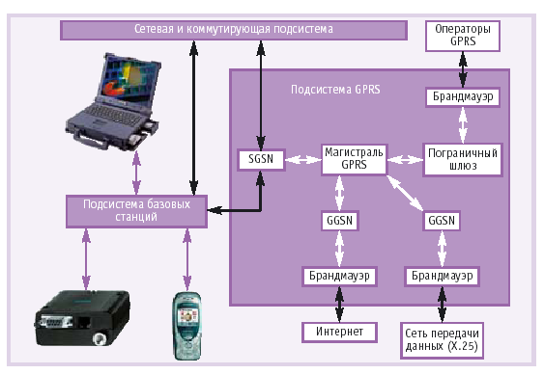

Рис. 11.16. Структура системы GPRS

В GPRS систему заложена хорошая масштабируемость: при появлении новых абонентов оператор может увеличивать число SGSN, а при увеличении суммарного трафика – добавлять в систему новые GGSN. Внутри ядра GPRS системы (между SGSN и GGSN) данные передаются с помощью специального туннельного протокола GTP (GPRS Tunneling Protocol).
Прежде чем приступить к работе с GPRS, мобильная станция должна за регистрироваться в системе. За регистрацию пользователей отвечает SGSN. В случае успешного прохождения всех процедур абоненту выдается временный номер мобильного абонента для пакетной передачи данных.
Для быстрой маршрутизации информации GPRS система нуждается в данных о месторасположении абонента относительно сети, причём с большей точностью, нежели в случае передачи голосового трафика. Чтобы оптимизировать работу системы в зависимости от местонахождения абонента, применяют деление терминалов на три класса.
- IDLE (неработающий). Терминал отключен или находится вне зоны действия сети. Система не отслеживает перемещение подобных абонентов.
- STANDBY (режим ожидания). Аппарат зарегистрирован в GPRS системе, но уже долгое время (определяемое специальным таймером) не работает на передачу данных. Место положение STANDBY абонентов известно с точностью до RA (Routing Area – область маршрутизации); RA крупнее, чем сота, и состоит из нескольких элементарных ячеек.
- READY (готовность). Абонентский терминал зарегистрирован в системе и находится в активной работе. Координаты абонентов, находящихся в режиме READY, известны системе (а точнее, SGSN) с точностью до соты.
Согласно этой идеологии, терминалы, находящиеся в STANDBY режиме, при переходе из одной RA в другую посылают SGSN специальный сигнал о смене области маршрутизации. Если новая и старая RA контролируются одним SGSN, то смена RA приводит лишь к корректировке записи в SGSN. Если же абонент переходит в зону действия нового SGSN, то новый SGSN запрашивает у старого информацию о пользователе, а сетевая и коммутирующая подсистема, а также вовлеченные в работу GGSN ставятся в известность о смене SGSN.
Следует отметить такой важный параметр, как QoS (Quality of Service –качество сервиса). В GPRS существует несколько классов QoS, подразделяющихся по следующим признакам:
- необходимому приоритету (высокий, средний и низкий);
- надёжности (установлены три класса надёжности в зависимости от количества возможных ошибок разного рода, потерянных пакетов и т.п.);
- задержкам (задержки информации вне GPRS сети не учитываются);
- количественным характеристикам (пиковое и среднее значение скорости).
Класс QoS выбирается индивидуально для каждого нового сеанса передачи данных. Кроме QoS, в характеристику сессии передачи данных входят тип протокола (Packet Data Protocol type – PDP type), PDP адрес, выданный мобильной станции, а также адрес GGSN, с которым идет работа. Профиль сессии (PDP context) записывается в абонентский терминал, а также в обслуживающие его SGSN и GGSN. Одновременно может поддерживаться несколько профилей передачи данных для каждого пользователя.
Пакетная передача данных предусматривает два вида соединений:
- PTP (Point-to-Point) – «точка-точка»;
- PTM (Point-to-Multipoint) – «точка-многоточие».
Широковещательный режим с соединением РТМ, в свою очередь, подразделяется на два подрежима:
- PTMM (PTM-Multicast) – информация передаётся всем пользователям, находящимся в определённой географической зоне;
- PTMG (PTM Group Call) – данные направляются определённой группе пользователей.
Абонентские устройства. Для работы с системой пакетной передачи данных необходимо иметь специальный телефон, совместимый с GPRS, или соответствующий модем.
GPRS терминалы подразделяются на три класса:
- Класс А: терминалы способны одновременно работать как с передачей голоса, так и с передачей данных (они обладают возможностью функционировать как в режиме коммутации каналов, так и в режиме коммутации пакетов.
- Класс В: терминалы могут осуществлять либо передачу голоса, либо передачу данных.
- Класс С: терминалы поддерживают только передачу данных и не могут быть использованы для голосовой связи.
Максимальная скорость передачи данных определяется, в первую очередь, количеством каналов, с которыми одновременно может работать абонентский терминал. Один канал обеспечивает передачу данных со скоростью до 14,4 кбит/с.
Контрольные вопросы

- Какие цели преследует внедрение промышленных телекоммуникационых сетей в автоматизацию технологических процессов и производств?
- Перечислите основные характеристики цифровых промышленных сетей.
- Нарисуйте топологии промышленных сетей.
- Назовите известные вам наиболее популярные промышленные сетевые решения.
- Охарактеризуйте AS-интерфейс.
- Поясните протокол CAN.
- Дайте пояснение протоколу Interbus.
- Охарактеризуйте сети PROFIBUS.
- Поясните сети Ethernet.
- Дайте характеристику сети Foundation Fieldbus.
- Нарисуйте возможные конфигурации сети Ethernet.
- Как определить работоспособность сети выбранной конфигурации?
- Дайте классификацию беспроводных сетей.
- Охарактеризуйте мобильные сети.
- Дайте пояснения системе беспроводной связи GPRS.

ЗАЩИТА СЕТИ

Брандмауэры под Windows и Linux
Брандмауэры – что это такое и для чего они нужны?

Что такое брандмауэр? Можно дать точное определение, но пока этого не будем делать. Если вы до сих пор не сталкивались с брандмауэрами, то точное определение вряд ли поможет вам понять суть данного устройства. Пойдем «в обход». Что такое маршрутизатор (router), вы знаете, – это устройство, анализирующее заголовки пакетов и, в зависимости от содержимого заголовка, отправляющее пакеты на определенный сетевой интерфейс.
В свою очередь тот или иной интерфейс маршрутизатора подключен к той или иной сети. Выходит, что маршрутизатор предназначен для соединения локальных сетей, то есть передачи пакетов между ними. Почему слово «локальных» выделено? Да потому что устройство, выполняющее те же функции маршрутизации, но соединяющее одну или несколько локальных сетей и глобальную сеть (то есть сети разных типов – LAN и WAN) называется шлюзом (gateway).
Как видите, оба устройства предназначены для простой передачи пакетов между сетями, но ни то, ни другое не связано с защитой сети. Но ведь если обмен пакетами между локальными сетями не очень опасен (хотя это смотря, с какой стороны посмотреть), то обмен данными между локальной сетью и Интернетом представляет большую опасность, прежде всего, для пользователей локальной сети. Для защиты локальной сети от вмешательства извне используется брандмауэр (он же firewall, бастион). Брандмауэр выполняет фильтрацию пакетов – то есть в локальную сеть и из нее будут передаваться только пакеты, соответствующие определенным правилам, которые установлены администратором. Например, вы можете установить, следующие правила:
♦ Подключение к Интернету разрешается только определенным компьютерам локальной сети – не всем пользователям, а лишь тем, которым действительно нужен доступ к Интернету
♦ Входящие соединения (то есть соединения интернет-пользователей с нашей сетью) разрешены только к DNS-серверу по порту 53 и к web-серверу по порту 80.
Брандмауэр как устройство представляет собой аппаратно-программный комплекс, обеспечивающий фильтрацию пакетов. Есть полностью аппаратные брандмауэры, например, от CISCO. Это полностью отдельное устройство, подключающееся к вашей сети. Но все равно без «математики» «железо» – это просто набор ненужных плат. Поэтому для настройки аппаратных брандмауэров используется микропрограммное обеспечение, «зашитое» в самом устройстве.
Настройка осуществляется, как правило, или по сети (с помощью web-интерфейса или по ssh) или с помощью терминала, который подключается к последовательному интерфейсу брандмауэра. Возможности данного программного обеспечения зависят от его версии и модели брандмауэра.
В роли брандмауэра может выступать компьютер с соответствующей операционной системой и дополнительным программным обеспечением. Такие брандмауэры называются программными, хотя аппаратная часть в нем также присутствует.
Преимущество аппаратных брандмауэров заключается в их высокой скорости работы. Зато программные брандмауэры более гибки в настройке и значительно дешевле в цене. В качестве брандмауэра можно использовать старенький Pentium 166 Mhz/128 MB, который обойдется вам в 100 долларов (а может, и меньше).
Все необходимое программное обеспечение входит в состав любого дистрибутива Linux, который обойдется вам не более чем в 10 долларов. Аппаратные брандмауэры стоят намного дороже. К тому же компьютер можно использовать не только для маршрутизации и фильтрации пакетов, но и в других целях, например, «развернуть» на нем DNS-сервер вашей сети.

IPTables – брандмауэр в Linux

В этой главе мы поговорим о том, как с помощью брандмауэра можно защитить вашу сеть от взлома извне, то есть из Интернета. Как вы догадались, мы будем использовать программный бастион.
Для его организации, как уже было отмечено, вполне хватит старенького компьютера, который даже в роли печатной машинки использовать стыдно, Дистрибутива Linux и фильтра пакетов. Фильтр пакетов входит в состав дистрибутива Linux. В дистрибутивах, основанных на ядре 2.2, используется фильтр пакетов ipcbains, который сейчас считается устаревшим. Прочитать о его использовании вы можете в моей книге «Linux-сервер своими руками». В ядрах 2.4 и 2.6 используется более мощный фильтр пакетов iptables. Хотя в ядре 2.4 можно использовать ipchains или iptables – на ваше усмотрение, но я настоятельно рекомендую использовать именно iptables.
Кстати, о дистрибутиве и о мощности компьютера: в случае с Р166 лучше использовать ядро версии 2.2 (будет быстрее работать), но в этом случае вы не сможете использовать iptables. Поэтому более уместным будет компьютер с процессором РII 300 и минимум 128 Мб оперативки. На нем будет нормально работать дистрибутив с ядром 2.4. Подробное описание iptables выходит за рамки этой книги, поскольку, во-первых, само описание достаточно объемно, а во-вторых, вам нужно знать много еще, прежде чем приступить к работе с iptables. Описание работы ipchains и iptables вы найдете в моей книге «Linux-сервер своими руками» или на сайте http://dkws.narod.ru.

Outpost Firewall – защита рабочих станций Windows

В этой главе мы рассмотрим бастион Outpost Firewall Pro для Windows. Данный бастион предназначен для использования на рабочей станции Windows. Предназначение его такое же, как и у iptables, за тем исключением, что выполняется фильтрация только трафика локальной машины, а не всей локальной сети.
Принцип работы Outpost Firewall следующий: сначала запрещаются все входящие/исходящие соединения для всех приложений, которые установлены на локальном компьютере. По умолчанию разрешена установка соединений стандартным приложениям вроде Internet Explorer или MS Outlook.
Outpost Firewall устанавливается как сервис и постоянно работает на вашей машине. Как только какое-то приложение пытается установить соединение с удаленным узлом, Outpost Firewall запросит вас, какое действие выполнить: разрешить работу этого приложения или запретить. Но об этом позже.
Основы работы с Outpost Firewall. Итак, обо всем по порядку. Outpost Firewall Pro доступен на сайте компании Agnitum http://www.agnitum.ru/products/outpost/. Установка обычно проблем не вызывает, после установки желательно перезагрузить компьютер. При установке не отказывайтесь от автоматического конфигурирования правил. Тогда Outpost Firewall Pro сам выяснит, какие приложения у вас установлены и каким необходим доступ к Интернету. Все, что вам останется, – это отметить, действительно ли тому или иному приложению необходим доступ к Интернету.
На рис. 22.1 представлено основное окно Outpost Firewall. В разделе Сетевая активность отображаются все программы, которые в данный момент работают в сети – и не только в Интернет. Ведь Outpost Firewall – это брандмауэр локальной станции, поэтому в его окне будут отображены все программы, чья деятельность выходит за рамки локальной машины. В данном случае запущено две программы – почтовый клиент The Bat! и браузер Opera. Приложение svchost – это сервисное приложение Windows, в данном случае занимающееся разрешением DNS-имен. Если вам неудобно работать с общим списком сетевой активности, вы можете отфильтровать его по процессу. Для этого щелкните на знаке + (плюс) слева от надписи «Сетевая активность». Вы сможете отфильтровать сетевую активность по процессу – просто выберите нужный вам процесс.

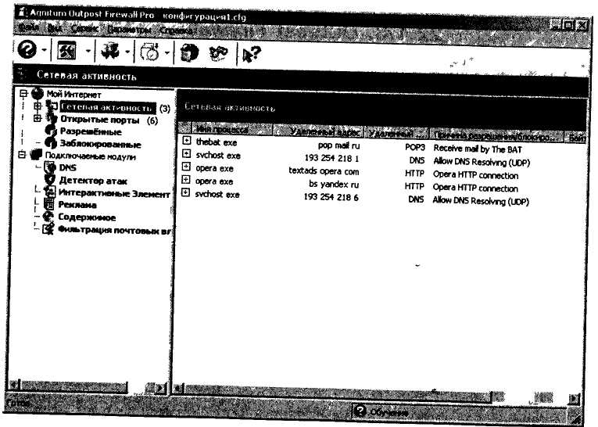

Рис. 22.1. Главное окно Outpost Firewall

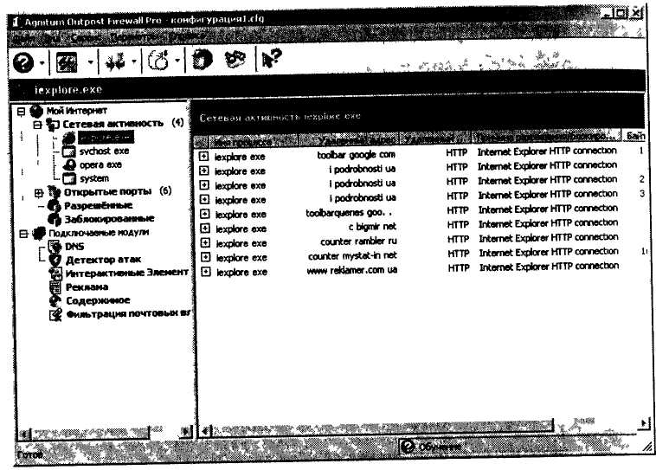

Рис. 22.2. Фильтрация по процессу

Как только какое-то приложение, не указанное в списке разрешенных процессов, запросит установить соединение, Outpost Firewall сразу же отреагирует. Вы увидите окно наподобие того, что показано на рис. 22.3. Обратите внимание: в данном случае соединение запрашивает приложение, которое знакомо нашему брандмауэру – правило соответствует имени программы. Если бы это было незнакомое приложение, в качестве имени правила использовалось бы Другие.
В этом окне вы можете:
♦ Разрешить приложению выполнять какие-либо действия.
♦ Запретить приложению выполнять какие-либо действия.
♦ Создать правило на основе стандартного.
Если бы Outpost Firewall не «знал» это приложение, то при выборе опции Создать правило... вы бы увидели окно как на рис. 22.4. Данное окно, думаю, понятно и не нуждается в дополнительных комментариях.

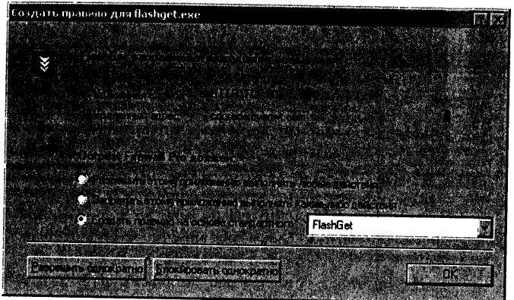

Рис. 22.3. Соединение запрашивает новое приложение
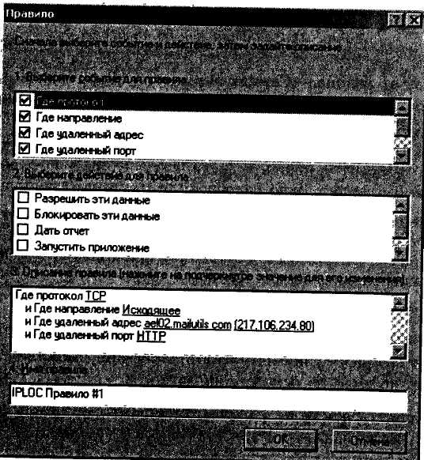

Рис. 22.4. Создание нестандартного правила

Если даже Outpost Firewall «узнал» выше приложение, то вы все равно можете указать особенные параметры – для этого в списке правил выберите Другие (см. рис. 22.3).
Список приложений, запрещенных или разрешенных брандмауэром (рис. 22.5), вы можете увидеть, выполнив команду Параметры → Приложения.
С этим окном тоже все понятно – здесь вы можете добавить приложение в ту или иную группу, изменить его настройки или вообще удалить.
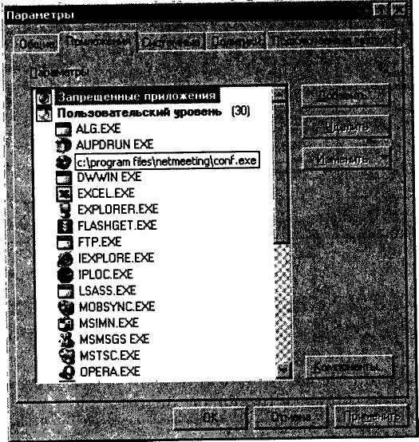

Рис. 22.5. Разрешенные/запрещенные приложения

Какие порты у нас открыты? . Сразу после Сетевой активности вы увидите пункт Открытые порты. Здесь отображается информация обо всех открытых портах, их протоколах, а также о приложениях, которые «прослушивают» эти порты (рис. 22.6).

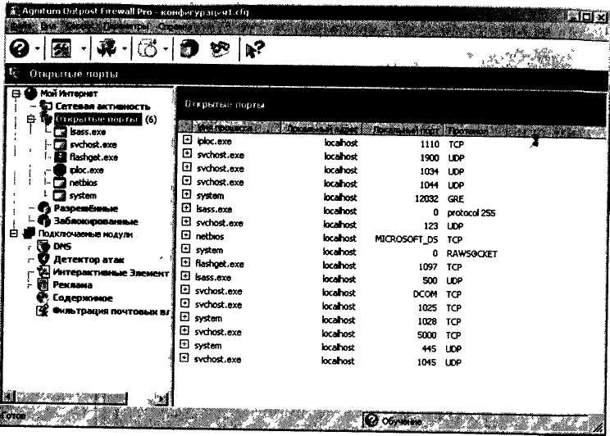

Рис. 22.6. Открытые порты

Дополнительные возможности. К дополнительным возможностям относят подключаемые модули. По умолчанию устанавливаются следующие модули:
♦ DNS.
♦ Детектор атак.
♦ Интерактивные элементы.
♦ Реклама.
♦ Содержимое.
♦ Фильтрация почтовых вложений.
DNS - КЭШИРУЮЩИЙ СЕРВЕР DNS. Не подумайте, что это просто регистратор всех DNS-запросов, которые делают ваши сетевые приложения. Модуль DNS также выполняет функции кэширующего DNS-сервера. Да, после установки Outpost Firewall кэширующий DNS-сервер вам больше не нужен.
Чтобы просмотреть журнал DNS-запросов, находясь в модуле DNS, нажмите кнопку Показать журнал.

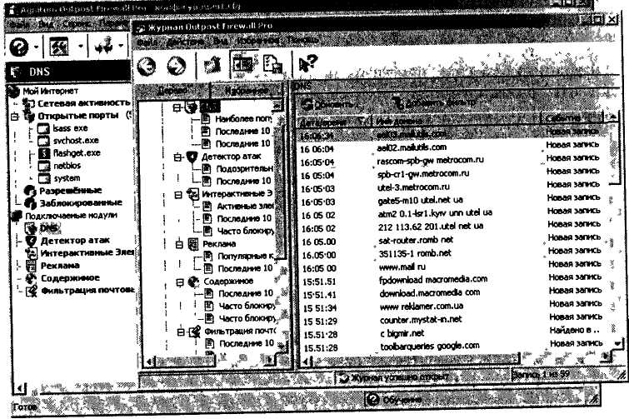

Рис. 22.7. Модуль DNS в действии
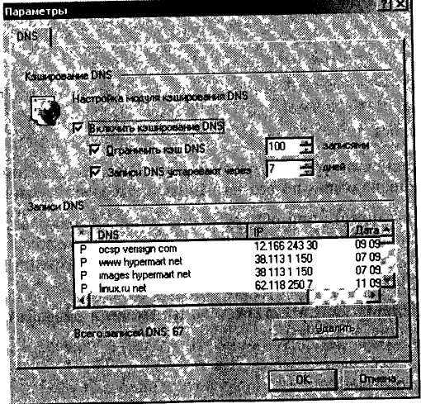

Рис. 22.8. Свойства модуля DNS

Чтобы установить параметры этого модуля, щелкните на его названии правой кнопкой мыши и выберите команду Свойства.
Здесь вы можете указать, сколько записей DNS хранить в кэше сколько дней хранить сам кэш, просмотреть созданные DNS-записи, а также вообще отключить функцию DNS-кэширования.
ДЕТЕКТОР АТАК. Данный модуль позволяет определить атаку и остановить ее. На данный момент детектор атак позволяет остановить следующие DoS-атаки:
♦ Teardrop.
♦ Nestea.
♦ Iceping.
♦ МоуаrilЗ.
♦ Winnuke.
♦ Nuke.
♦ FRAGJCMP Class (Joll2, Targal3 и др.).
♦ FRAGJGMP Class (IGMPSYN и др.).
♦ SHORT_FRAGMENTS Class.
♦ MY_ADDRESS Class (Snork и др.).
♦ Rst.
♦ 1234.
♦ Fawx.
♦ Fawx2.
♦ Kox.
♦ Tidcmp.
♦ Rfposion.
♦ Rfparalyse.
♦ Win95handles.
Вы можете установить уровень тревоги детектора атак. Для этого щелкните правой кнопкой мыши по его названию и выберите команду Свойства. В этом окне вы можете при обнаружении атаки заблокировать не только атакующего, но и подсеть атакующего. Также можно заблокировать локальный порт, если обнаружена DoS-атака. Из соображений безопасности не рекомендуется выключать этот модуль.
ИНТЕРАКТИВНЫЕ ЭЛЕМЕНТЫ. Данный модуль позволяет контролировать следующие элементы:
♦ ActiveX.
♦ Java-приложения.
♦ Скрипты Java и Visual Basic.
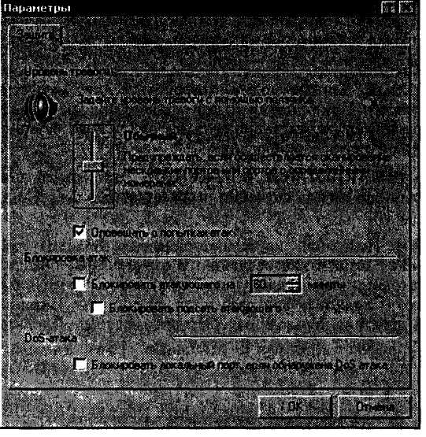

Рис. 22.9. Параметры детектора атаки

♦ Cookies.
♦ Всплывающие окна.
♦ ActiveX Скриптов.
♦ Навигационные скрипты.
♦ Реферреры.
♦ Скрытые фреймы.
♦ Анимированные GIF.
♦ Flash-анимация.
♦ Внешние объекты.
Очень полезный модуль. В совокупности с модулем Реклама данный модуль сделает ваше пребывание в WWW более комфортным.
РЕКЛАМА. Позволяет очистить HTML-документы, получаемые браузером по протоколу HTTP, от всяких рекламных баннеров. По умолчанию замещенный рекламный баннер будет заменен текстом AD (что означает «реклама»). Данный модуль в большинстве случаев работает отлично, но иногда за рекламу он принимает некоторые счетчики.
Если вам они важны, то щелкните правой кнопкой по этому модулю и выключите режим «Блокировать рекламу по размеру изображений». В свойства модуля вы также можете точно указать, какие именно размеры нужно блокировать, а какие – нет.
СОДЕРЖИМОЕ. Данный модуль позволяет блокировать web-страницы по содержимому. Принцип такой: вы создаете список стоп-cjjpB и, если на web-странице будет встречено хотя бы одно слово из списка, то данная страница будет заблокирована.
ФИЛЬТРАЦИЯ ПОЧТОВЫХ ВЛОЖЕНИЙ. Этот модуль позволяет отфильтровывать почтовые вложения по расширению файла и другим критериям.
ПОЛИТИКИ. Политики определяют поведение брандмауэра. Политика по умолчанию – политика обучения. В этом режиме брандмауэр, когда не знает, что делать с той или иной программой (правило для нее не определено) – запретить или разрешить ей доступ к Интернету, просит определить действие пользователя. Это оптимальный вариант, но иногда брандмауэр надоедает постепенными вопросами. Поэтому вы можете выбрать одну из следующих политик:
♦ Разрешить – разрешает все соединения, которые явно не запрещены.
♦ Блокировать – блокирует все соединения, которые явно не разрешены.
♦ Запрещать – блокирует все соединения.
♦ Отключить – отключает брандмауэр и разрешает все соединения.
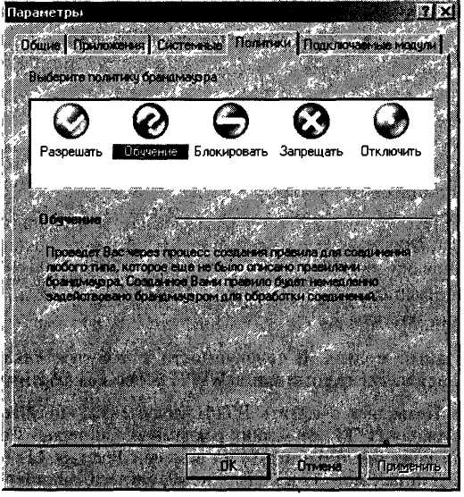

Рис. 22.10. Выбор политики брандмауэра

